**Szombathely Megyei Jogú Város**

**Szociális Szolgáltatástervezési Koncepciójának**

**felülvizsgálata**

**2016.**



**Tartalomjegyzék**

I. Bevezetés………………………………………………………………………………..3

II. Helyzetelemzés……………………………………………………………………..…...3

III. Pálos Károly Szociális Szolgáltató Központ és Gyermekjóléti Szolgálat…………9

IV. Szombathelyi Egyesített Bölcsődei Intézmény…………………………………......42

V. Fogyatékkal Élőket és hajléktalanokat Ellátó Közhasznú nonprofit Kft…………...48

VI. Közösségi Pszichiátriai és Szenvedélybeteg Ellátás……………………………....71

VII. Vas Megye Szolgáltatási Rendszere………………………………………………..74

VIII. Szociális Jövőkép, fejlesztési elképzelések……………………………………….82

**I. Bevezetés**

A szociális igazgatásról és szociális ellátásokról szóló 1993. évi III. törvény (a továbbiakban Szt.) 92. § (3) bekezdése alapján a legalább 2000 lakosú települési önkormányzat a településen élő szociálisan rászorult személyek részére biztosítandó szolgáltatási feladatok meghatározása érdekében szolgáltatástervezési koncepciót készít. A koncepció tartalmát az önkormányzat felülvizsgálja és aktualizálja.

Az Önkormányzat továbbra is fontosnak tartja a szociális szolgáltatások fenntartását, bővítését, fejlesztését, a szociális jogok érvényesülését, továbbá olyan szociális szolgáltató rendszer működtetését, amely összehangoltan tevékenykedik, és amely a lehető legteljesebb mértékben lefedi a szociális szükségleteket, és választ ad az egyes társadalmi csoportok, egyének igényeire.

A feladatok megfogalmazásakor a következő alapelvekre kell figyelemmel lenni:

* a szolgáltatások rendszerét a helyi társadalom változó igényeinek, szociális szükségleteinek figyelembevételével kell alakítani;
* a felmerülő problémákat komplex módon kell kezelni, mely csak az egyes ellátási típusok és szintek egymásra épülésével valósulhat meg;
* a szolgáltatások kínálatánál a választhatóságot biztosítani kell;
* erősíteni szükséges a civil szervezetek részvételét az ellátások biztosításában.

Az Szt. előírásainak megfelelően a Koncepció felülvizsgálatakor figyelembe lett véve az érintett intézményvezetők véleménye, és a Koncepciót megtárgyalták a városban működő nemzetiségi önkormányzatok.

A Koncepció készítése során felhasználásra kerültek a Központi Statisztikai Hivatal, a város szociális, illetve gyermekjóléti szolgáltatást nyújtó intézményei által rendelkezésre bocsátott adatok.

Fontos előrebocsátani, hogy a Koncepció az ellátórendszer elemzésekor, a célok meghatározásakor a rendszer szerves részét alkotó, a gyermekek védelméről és a gyámügyi igazgatásról szóló 1997. évi XXXI. törvény (a továbbiakban: Gyvt.) hatálya alá tartozó gyermekjóléti szolgáltatásokat is górcső alá veszi. Ennek alapján a Koncepció a szociális ellátások fogalomkörébe mindvégig beleérti a gyermekjóléti ellátásokat is.

# II. Helyzetelemzés

## 

## Népességi, demográfiai, társadalomstatisztikai helyzetkép

Szombathely utolsó ismert népessége 77 866 fő  (2015 évben), ami az akkori Magyarország népességének 0.79%-a (Vas megyének 30.66%-a). Népsűrűsége 799 fő/km2. Lakások száma 34431, népességet figyelembe véve, ez 2.3 fő per lakás.

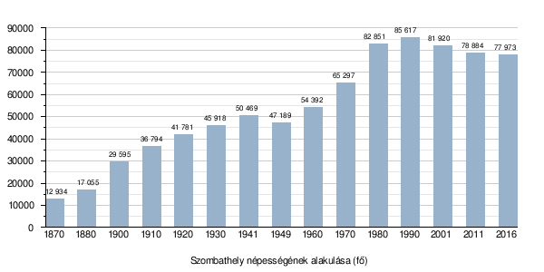

Szombathely Magyarország 10. legnépesebb városa, Vas megye egyetlen nagyvárosa. Gazdasági pozíciója és a társadalmi életben betöltött szerepe Nyugat-Dunántúlon kimagasló. Városképe, településstruktúrája, az itt élők száma és demográfiai összetétele az évszázadok során folyamatosan változott, és módosul napjainkban is.

Szombathely lakosságának korösszetételét tekintve a 14 éven aluliak számának csökkenése, valamint a 65 év felettiek számának növekedése jellemző, napjainkban Szombathelynek több a 65 év feletti, mint a 14 év alatti lakosa.

Az öregedési index (100 gyermekkorúra jutó időskorú népesség száma) mely 2007-ben: 108,5%, 2008-ban: 113,3%, 2009-ben: 116,3%, 2010-ben: 121,49%, 2011-ben: 123,93%, 2012-ben: 129,6%, 2013-ban: 133,61%, 2014-ben: 136,9 %, 2015-ben: 139,60% városunkban az országos átlagot meghaladó növekedést mutat.

Jelenleg semmi jele nem látszik annak, hogy a fentiekben körvonalazott tendencia a közeljövőben megváltozna.

Ez azt jelentheti, hogy két évtized múlva az idősek a város lakosságának negyedét fogják kitenni, ugyanakkor a gyermekkorúak csupán a népesség egytizedét. Mindez jelentős kihívás elé állítja az időseket ellátó egészségügyi és szociális intézményrendszert.

**Lakáspolitika**

2014. decemberében Szombathely Megyei Jogú Város Közgyűlése lerakta egy helyi lakásprogram alapjait. Döntés született arról, hogy 151 db üresen álló, de gazdaságosan helyreállítható, és a felújítás után bérbe adható önkormányzati tulajdonban lévő lakás rövid időn belül kerüljön felújításra, és ezt követően szociális alapon bérbeadásra. 2014. évben 35,5 millió forint került átcsoportosításra önkormányzati tulajdonú bérlakások helyreállítására, amely összegből 30 db bérlakás került felújításra 2015. április 30. napjáig. A Közgyűlés elhatározta továbbá, hogy 2015. évben 40 millió forint összegű előirányzatot biztosít bérlakások helyreállítására, ezen összegből 19 db komfortos, összkomfortos bérlakás helyreállítására került sor. A Közgyűlés korábbi döntése értelmében szintén bérlakások felújítására adnak lehetőséget az önkormányzati lakásgazdálkodásból származó bevételek. Eddig mintegy 30 millió forint összegű bevétel prognosztizálható nagy biztonsággal, amely összeg 20 db önkormányzati bérlakás helyreállítását teszi lehetővé.

Szombathely Megyei Jogú Város Önkormányzata a 2016. évi költségvetésében az „Önkormányzati bérlakások felújítása” című tételsoron 40 millió forint összegű költségvetési forrást biztosított önkormányzati tulajdonú lakások helyreállítására.

Annak érdekében, hogy a lakások helyreállítása folyamatosan történjen, a Közgyűlés felhatalmazta az Oktatási és Szociális Bizottságot a helyreállítandó lakások sorrendiségének folyamatos kijelölésére az e célra rendelkezésre álló költségvetési források ismeretében.

Fentiekre tekintettel a 104/2016. (IV.19.) OSzB. sz. határozat alapján 19 db bérlakás került felújításra 2016. szeptember 30-ai határidővel.

**Pénzbeli és természetbeni ellátások**

A pénzbeli és természetbeni szociális ellátások rendszere 2015. március 1. napjától jelentősen átalakult. Az átalakítás célja egy átláthatóbb ellátórendszer kialakítása. Az állam és az önkormányzat segélyezéssel kapcsolatos feladatai élesen elválasztásra kerültek. Egységesedtek a segélyezéssel kapcsolatos hatáskörök, módosult a szociális törvény alapján kötelezően biztosítandó ellátások köre, bővült az önkormányzatok mozgástere az általuk nyújtott ellátások meghatározásában. Átalakult a finanszírozás rendszere. Az önkormányzatok által biztosított ellátás neve 2015. március 1. napjától egységesen települési támogatás lett. E támogatás keretében az önkormányzatok az általuk támogatandónak ítélt rendeletükben szabályozott élethelyzetekre nyújthatnak támogatást.

A kialakításra kerülő új segélyezési rendszerrel kapcsolatos alapvető elvárások:

* költséghatékonyság,
* gyorsaság,
* rugalmasság
* képes legyen reagálni az egyedi élethelyzetekre.

Az önkormányzati segélyezés körében megalkotott új rendelet az alábbi ellátásokat nevesíti:

* + - rendszeres települési támogatások
* lakhatáshoz kapcsolódó ellátások (fűtési támogatás, lakbértámogatás, bérleti díj támogatás)
* hátralékcsökkentési támogatás (adósságcsökkentési támogatás)
* gyógyszertámogatás
  + - rendkívüli települési támogatások
      * átmeneti segély
      * rendkívüli szociális krízishelyzetre tekintettel nyújtott támogatás
      * temetési segély.

A fenti támogatási rendszer lehetőséget ad továbbra is mindazon ellátási formák biztosítására, amelyek eddig is elérhetőek voltak Szombathelyen. Lényeges ugyanakkor, hogy új ellátási típusként került bevezetésre a rendkívüli szociális krízishelyzetre tekintettel nyújtott támogatás, amely diszkrecionális ellátásként előre nem látható, rendkívüli élethelyzetben jelenthet segítséget a rászorultaknak. Szintén lényeges körülmény, hogy az eddigi lakásfenntartási támogatás helyett – változatlan jogosultsági feltételekkel - bevezetésre kerülő fűtési támogatás legalacsonyabb havi összege 3.000 Ft-ban került meghatározásra a korábbi 2.500 Ft helyett, valamint bizonyos speciális élethelyzetben lévő jogosultak (pl.: fogyatékossági támogatásban részesülők, egyedül élő nyugdíjasok stb.) havi támogatása további 1.000 Ft-tal kerül megemelésre.

A szociális pénzbeli és természetbeni ellátások finanszírozását teljes körűen az önkormányzat biztosítja.

## Idősügy

Szombathely lakosságának korösszetételét tekintve a 14 éven aluliak számának csökkenése, valamint a 65 év felettiek számának növekedése jellemző, napjainkban Szombathelynek több a 65 év feletti, mint a 14 év alatti lakosa.

Az öregedési index (100 gyermekkorúra jutó időskorú népesség száma) mely 2007-ben: 108,5%, 2008-ban: 113,3%, 2009-ben: 116,3%, 2010-ben: 121,49%, 2011-ben: 123,93%, 2012-ben: 129,6%, 2013-ban: 133,61%, 2014-ben: 136,9 %, 2015-ben: 139,60% városunkban az országos átlagot meghaladó növekedést mutat.

Jelenleg semmi jele nem látszik annak, hogy a fentiekben körvonalazott tendencia a közeljövőben megváltozna.

Szombathely Megyei Jogú Város Közgyűlése az 561/2013.(XI.28.) Kgy. sz. határozatában elfogadta az **„Aktív időskor Szombathelyen”** elnevezésű önkormányzati program megvalósításáról szóló javaslatot, és kinyilvánította, hogy **hosszú távú programot kíván működtetni** a 60 év feletti, szombathelyi lakosok aktivizálása, a városi szintű közösségfejlesztés érdekében.

A program lényege szerint aktív kikapcsolódási lehetőségeket nyújt a város 60 év feletti lakosai számára, elősegítve ezzel a különböző prevenciós és egészségnevelési célok megvalósulását, testi-lelki egészségi állapot romlásának megakadályozását, illetve a folyamat lassítását.

A program sikerességét mutatja, hogy a 2014. évben a programokon résztvevők összlétszáma közel 3500 fő volt, 2015. évben pedig csaknem 5000 fő. Az idős emberek visszajelzései és a program elfogadásakor kitűzött célok egyaránt az „Aktív időskor Szombathelyen” önkormányzati program jövőbeni folytatását teszik indokolttá.

**„Segítő kezek - összefogás az idősek otthoni biztonságáért”** **mintaprojekt**

2013. áprilisában Szombathely Megyei Jogú Város Önkormányzata együttműködési megállapodást kötött Belváros-Lipótváros Budapest főváros V. kerület Önkormányzatával és Kisvárda Város Önkormányzatával egy idősügyi mintaprojekt közös megvalósítására.

A projektben tevékenykedő munkatársak mintegy 3000 fő 80 év feletti idős személyt kerestek fel, szükséglet- és igényfelmérés céljából.

A mintaprojekt bevezetésének indokoltsága, hogy Szombathelyen a 80 év felettiek száma: 3.496 fő, közülük az intézmény 355 fő (10%) részére biztosított szociális szolgáltatást, 162 fő (5%) tartós bentlakásos intézményi elhelyezésben részesült.

2979 fő (85%) 80 év feletti olyan idős személy él a városban, akinek helyzetéről és körülményeiről nem volt információja a szociális ellátórendszernek.

A program célja:

* speciális jelzőrendszer kialakítása és a projekt céljainak megfelelő működtetése,
* a célcsoport fizikai és mentális állapotának figyelemmel kísérése,
* önálló életvitelük segítése információnyújtással, szolgáltatások biztosításával,
* szegregálódásuk elkerülésének elősegítése,
* krízishelyzetek megelőzése,
* a kialakult krízishelyzetek elhárítása, megoldása,
* a generációk közötti kapcsolat erősítése,
* az önkéntes munka minél szélesebb körben történő elterjesztése, a lakosság szemléletformálása,
* az önkéntességre épülő innovatív program kidolgozása.

A projekt kapcsán 10 fő önkéntes személy és 175 fő közösségi szolgálatot teljesítő diák nyújtott segítséget az idősek számára. Az önkéntes segítők az Önkéntes Centrumon, míg a diákok a Vasi Diák Közösségi Szolgálaton keresztül kerültek kapcsolatba az intézménnyel. Rajtuk kívül 6 fő közfoglalkoztatott és 4 fő foglalkoztatást helyettesítő támogatásban részesülő személy is vállalt segítő munkát.

Az idősügyi érdekképviselet területén szükséges megemlíteni, hogy 2006. decemberében Szombathely Megyei Jogú Város Önkormányzata Közgyűlése kinyilvánította azon szándékát, hogy fontosnak tekinti az időskorúak önszerveződésének támogatását, ezért egyetértett azzal, hogy Szombathely városban 2007. január 1-től **Idősügyi Tanács** működjön. A Tanács tényleges működését 2007. szeptemberében kezdte meg. A Tanács feladatait a Szervezeti és Működési Szabályzat az alábbiakban határozta meg:

Az Idősügyi Tanács általános feladatai:

* a szombathelyi idősek érdekeinek képviselete, védelme,
* a generációk közötti kapcsolat, szolidaritás erősítése,
* művelődési, képzési lehetőségek összehangolása,
* együttműködés kialakítása az idősekkel foglalkozók között,
* évente a Tanács munkájáról jelentést készít a közgyűlés felé,
* az „Idősbarát Önkormányzat Díj” elnyerésére kiírt pályázaton való részvétel

lehetőségeinek megvizsgálása, a pályázati határidő betartásával,

* javaslatot tesz az átlag felett tevékenykedő időskorúak és szervezetek munkájának Idősek Világnapján (minden év október 1.) történő elismerésére, jutalmazására és díjazására.

Az Idősügyi Tanács részletes feladatai:

a./ Szombathelyen élő időskorúak, elsősorban a nyugdíjasok és Szombathely Megyei Jogú Város Önkormányzata közötti folyamatos együttműködés megvalósítása;

b./ Az idős emberek számára az életkörülményeiket érintő intézkedésekkel összefüggő konzultációs, javaslattételi lehetőség biztosítása;

c./ Az időskorúak körét érintő közérdekű kérdések, érdekvédelmi jellegű gondok ismertetése, megvitatása, szükség esetén intézkedés kezdeményezése;

d./ Tájékoztatás a nyugdíjas szervezetek belső életéről, mozgalmi eredményeiről, jelentős eseményeiről;

e./ Állásfoglalás/ok/ kialakításával, javaslat/ok/ tételével részvétel Szombathely Megyei Jogú Város Közgyűlése időskorúak életminőségét és életkörülményeit közvetlenül érintő döntéseinek előkészítésében;

f./ Konzultáció kezdeményezése az időskorúak életminőségét és életkörülményeit érintő jogszabályok, döntések végrehajtásának tapasztalatairól;

g./ Szombathely Megyei Jogú Város Önkormányzata által alkotott, időskorúakat érintő rendeletek, rendelettervezetek véleményezése, illetve a rendeletekhez, rendelettervezetekhez javaslatok készítése;

h./ Közreműködés az Idősek Világnapjával összefüggő önkormányzati feladatok ellátásában, illetve más, időseket is érintő rendezvények, programok megszervezésében.

Szükséges kitérni arra is, hogy Szombathely Megyei Jogú Város Önkormányzata a város időstársadalmával, idősügyi civil szervezetekkel való együttműködés fejlesztése és kiszélesítése érdekében megállapodást kötött Vas Megye és Szombathely Megyei Jogú Város Nyugdíjas Szövetségével. A megállapodás értelmében a Nyugdíjas Szövetség vállalta, hogy:

a./ segíti az Önkormányzat munkáját a város időskorú lakosságát érintő feladatok ellátásában;

b./ a város időskorú lakosságát érintő Közgyűlési és Bizottsági előterjesztések előkészítése során az Önkormányzat megkeresésére átadja a rendelkezésére álló információkat;

c./ tájékoztatást nyújt az Önkormányzat részére a Nyugdíjas Szövetség tevékenységéről, eredményeiről, jelentős eseményeiről;

d./ javaslatok tételével részt vesz az Önkormányzat időskorúak életminőségét és életkörülményeit közvetlenül érintő döntéseinek előkészítésében;

e./ az Önkormányzat által alkotott, időskorúakat érintő rendelet-tervezeteket, egyéb közgyűlési előterjesztések tervezeteit véleményezi, illetve azokhoz javaslatokat készít;

f./ közreműködik az Idősek Világnapjával kapcsolatos feladatok ellátásában, illetve szükség esetén egyéb, időseket érintő rendezvények, programok megszervezésében.

A szóban forgó megállapodásban Szombathely Megyei Jogú Város Önkormányzata vállalta, hogy értesíti a Nyugdíjas Szövetséget az idősügyet érintő napirendet tárgyaló Közgyűlések, bizottsági ülések időpontjáról, helyszínéről, valamint az idősüggyel kapcsolatos napirendről, és részére az Önkormányzat hatályos Szervezeti és Működési Szabályzatában, valamint a bizottságok ügyrendjében foglaltak betartásával hozzászólási jogot biztosít, továbbá, hogy anyagi erejéhez mérten támogatást nyújt a Nyugdíjas Szövetség számára működésének biztosítása, egyes rendezvényeinek lebonyolítása érdekében.

Szombathely Megyei Jogú Város Közgyűlése a 2012. május havi ülésén „Idősek az idősekért” elnevezéssel új díjat alapított, mely annak a 62 év feletti idős személynek adományozható, aki idős korában kiemelkedő önkéntes munkájával – legalább 5 éven keresztül – az időskorú személyek szolgálatában tevékenykedett. A díjat évente két személy kaphatja, átadására minden évben az idősek világnapi rendezvényen (október 1.) kerül sor.

**III. PÁLOS KÁROLY SZOCIÁLIS SZOLGÁLTATÓ KÖZPONT ÉS GYERMEKJÓLÉTI SZOLGÁLAT**

2016. január 01-től a Pálos Károly Szociális Szolgáltató Központ és Gyermekjóléti Szolgálat Szombathely Város közigazgatási területén biztosítja az [étkeztetést](http://www.szszkpszhely.hu/index.php/etkeztetes), az idősek nappali ellátását, az idősek átmeneti elhelyezését, valamint a gyermekek átmeneti elhelyezését, továbbá SZMJV Önkormányzatával feladat-ellátási szerződést kötött közös önkormányzati hivatal közigazgatási területére, valamint SZMJV Önkormányzatával feladat-ellátási szerződést kötött települések közigazgatási területére is kiterjedően a család - és gyermekjóléti szolgáltatást, [házi segítségnyújtást](http://www.szszkpszhely.hu/index.php/hazi-segitsegnyujtas) és [jelzőrendszeres házi segítségnyújtást](http://www.szszkpszhely.hu/index.php/jelzrendszeres-hazi-segitsegnyujtas) biztosít.

A Szombathelyi Járás területén család- és gyermekjóléti központot működtet.

Az intézményi központban működő étkeztetést és házi segítségnyújtást biztosító szakmai egység az akadálymentesítés hiánya miatt, tárgyi feltételek tekintetében határozott idejű működési engedéllyel rendelkezett. Az egység 2015. júliusában elköltözött a II. sz. Szakmai Egység akadálymentes telephelyére (Szombathely Domonkos u. 5.), melynek eredményeképpen mind személyi, mind tárgyi feltételek tekintetében határozatlan idejű működési engedélyt kapott. Ezen túlmenően - a Szőllősi sétány 36. szám alatt található telephelyhez hasonlóan - a Domonkos u. 5. szám alatt is létrejött egy komplex szolgáltató egység, ahol az egység ellátási területén élők az intézmény szolgáltatásait egy helyen igényelhetik.

## *Szociális alapszolgáltatások*

### Étkeztetés

Az étkeztetés keretében azoknak a szociálisan rászorultaknak a legalább napi egyszeri meleg étkezéséről kell gondoskodni, akik azt önmaguk, illetve eltartottjaik számára tartósan vagy átmeneti jelleggel nem képesek biztosítani, különösen koruk, egészségi állapotuk, fogyatékosságuk, pszichiátriai betegségük, szenvedélybetegségük vagy hajléktalanságuk miatt.

Az elmúlt évben az étkeztetésért fizetendő intézményi térítési díj szállítás nélkül 405 Ft+ÁFA, szállítással 575 Ft+ÁFA volt, melyhez szociális helyzetük alapján további kedvezményeket kaphattak az ellátást igénybe vevők.

A szolgáltatás biztosítása 2014. február 01-től a GMG-CAR Kft-vel kötött szerződés alapján történik, a korábbi évek gyakorlatának megfelelően normál, diabetikus és könnyű-vegyes étrendből lehetett választani.

2015-ben 1184 fő vette igénybe a szolgáltatást, 190.358 adag étel kiszolgálása történt meg. (2012: 1621 fő/275.466 adag; 2013:1369 fő/249.368 adag; 2014: 1233 fő/213.149 adag)

Az igénybe vevők életkor szerinti megoszlása az elmúlt évekhez hasonlóan alakult, legnagyobb arányban az idős korosztály szerepelt, de változatlanul magas volt a 40-59 év közöttiek száma is. Ők többségében munkanélküliek, rehabilitációs vagy rendszeres szociális segélyben részesültek.

Az inaktívak közül 52 fő nem rendelkezett rendszeres pénzbeli ellátással, ez az adat a tavalyi évihez képest (80 fő) határozott csökkenést jelentett.

54 fő aktív személy igényelte az étkeztetést, közülük többen megváltozott munkaképességűek voltak, illetve olyan alacsony munkabérrel rendelkeztek, hogy a havi kiadásaik kifizetése után étkeztetésüket önerőből már nem tudták megoldani.

Az év folyamán az igénybevevők között folyamatos emelkedést mutatott a közfoglalkoztatásban résztvevők száma.

2015-ben 497 fő maga ment az ebédért a város hat pontján működő ételkiosztó helyre. 250 fő helyben fogyasztással az Idősek Klubjaiban, 437 fő házhozszállítással részesült a szolgáltatásban.

Ebédszállítást 2015-ben 437 fő vette igénybe (2012:494 fő; 2013: 463 fő; 2014:433 fő), 76%-uk a hét minden napján igényelte az ellátást.

### Házi segítségnyújtás

### 

A házi segítségnyújtás keretében az igénybe vevők számára saját lakókörnyezetükben kell biztosítani az önálló életvitel fenntartása érdekében szükséges segítséget. Ennek keretében azok a személyek igényelnek gondoskodást, akik otthonukban önmaguk ellátására saját erőből nem képesek, egyedül élnek, vagy családtagjaik, hozzátartozóik nem képesek róluk gondoskodni.

A házi gondozó feladatellátása során segítséget nyújt ahhoz, hogy az ellátást igénybe vevő fizikai, mentális és szociális szükséglete saját környezetében, az életkorának, élethelyzetének és egészségi állapotának megfelelően, meglevő képességeinek fenntartásával, felhasználásával, fejlesztésével biztosított legyen.

A házi segítségnyújtást a Pálos Károly Szociális Szolgáltató Központ és Gyermekjóléti Szolgálat látja el.

2015-ben a házi segítségnyújtásért fizetendő intézményi térítési díj 1.235 Ft/óra (2014-ben 1.500 Ft/óra) volt, melyhez szociális helyzetük alapján további kedvezményeket kaphattak az ellátást igénybe vevők.

2015-ben a házi segítségnyújtásban részesülők száma 336 fő volt (2014-ben 321 fő) közülük 316 fő Szombathely városból, 20 fő pedig a környező településekről vette igénybe az ellátást.

144 fő kizárólag csak házi segítségnyújtást igényelt (126 fő Szombathelyről, 18 fő a kistérségi településekről). 192 fő (190 fő Szombathelyről, 2 fő a kistérségi településekről) egyéb szociális szolgáltatásban is részesült. A 2014 – es évhez képest jelentősen emelkedett azon ellátottak száma, akik a házi segítségnyújtás mellett az intézmény egyéb szolgáltatásait is igénybe vették.

A megszűnések okai között- az ellátottak életkorából adódóan- magas arányban jelenik meg az elhalálozás (35,5%), nagy számban szerepel még a tartós bentlakásos intézményi elhelyezés és a saját kérésre történő megszüntetetés.

A korábbi évekhez hasonlóan magas volt (98%) a 80 év felettiek száma, ezen a korosztályon belül pedig jelentősen emelkedett a nők aránya (81%), közülük is a 90 év felettiek száma emelkedett számottevően. A fenti adatok azt mutatják, hogy emelkedik az átlagéletkor, mely az öregedési folyamat további folytatódását bizonyítja. Ugyancsak ezt a tendenciát támasztja alá az öregségi index alakulása.

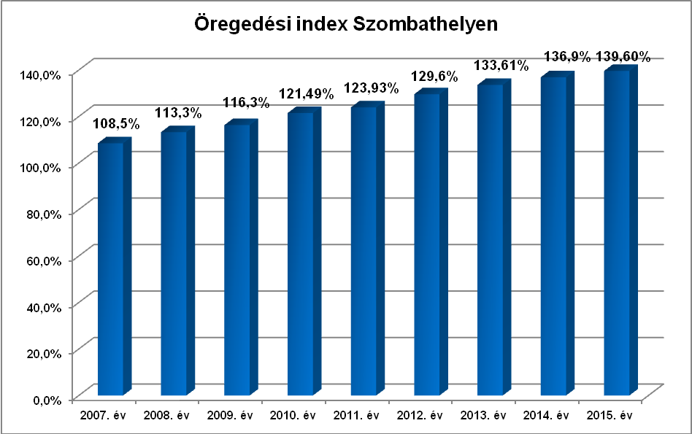

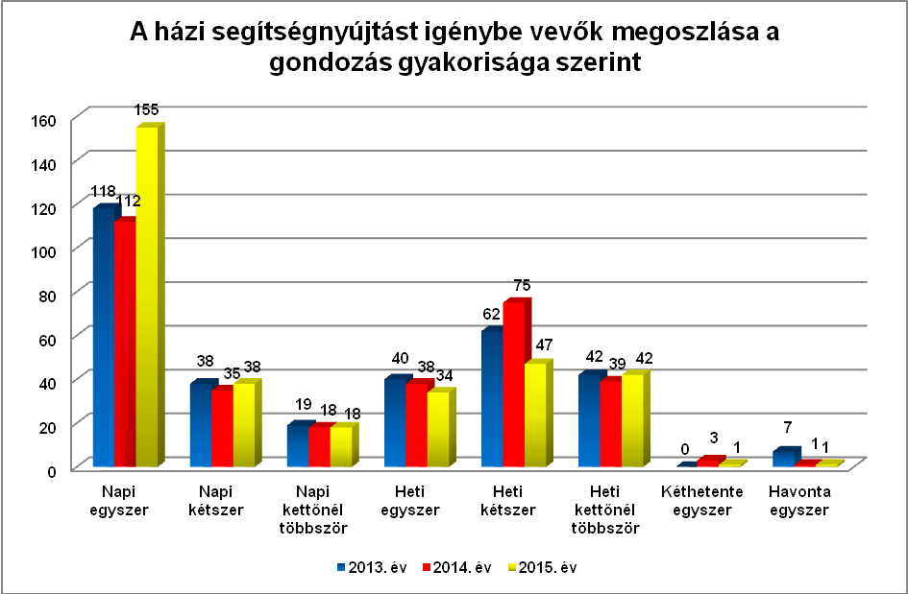

Az elmúlt évekhez viszonyítva kiemelkedően magas volt a szolgáltatást napi rendszerességgel igénybevevők száma, legtöbben (62,8%) napi rendszerességgel, egy vagy több alkalommal részesültek segítségnyújtásban, ez a tavalyihoz képest több mint 10%-os emelkedést mutatott. Az ellátást igénybevevők nagy része életkora és egészségi állapota miatt rendszeres, napi szintű gondozást, ápolást igényelt. Csökkent a szolgáltatást heti rendszerességgel igénybevevők száma, többségük ugyanis 2015-ben állapotromlás miatt napi rendszerességgel vette igénybe a szolgáltatást.

Az ellátásban részesülők többsége szenvedett valamilyen krónikus, jellemzően keringési, mozgásszervi betegségben, 87,5%-ra volt jellemző a multimorbiditás, azaz több betegség együttes előfordulása.

### 

### Jelzőrendszeres házi segítségnyújtás

A jelzőrendszeres házi segítségnyújtás a saját otthonukban élő, egészségi állapotuk és szociális helyzetük miatt rászoruló, a segélyhívó készülék megfelelő használatára képes időskorú vagy fogyatékos személyek, illetve pszichiátriai betegek részére az önálló életvitel fenntartása mellett felmerülő krízishelyzetek elhárítása céljából nyújtott ellátás.

2015-ben 199 fő igényelte a szolgáltatást (2014-ben 179 fő), közülük 133 fő (2014-ben 118 fő) az intézmény egyéb ellátásait is igénybe vette.

A szociális rászorultság szerinti megoszlás az előző évekhez hasonlóan alakult, változatlanul a 65 év felettiek, közülük is az egyedül élők voltak túlsúlyban.

Az igénybe vevők életkor szerinti összetételében nem történt lényeges változás, legmagasabb a 80 év felettiek, azon belül is a nők aránya. A 2015-ös évben megjelent az igénybevevők között a 40 év alatti korosztály is, valamint jelentősen emelkedett a 90 év feletti igénybevevők száma.

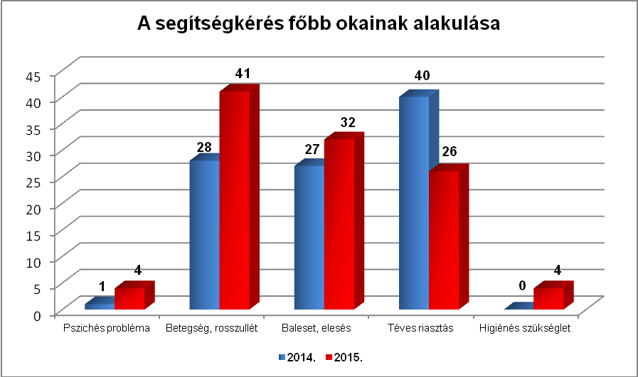

A segélyhívások száma 2014-ben 56, míg 2015-ben 81 volt. Az emelkedés egyik oka, hogy a jelzőkészülékkel rendelkező idősek egészségi állapota folyamatosan romlik, egyre gyakrabban kerültek olyan helyzetbe (pl. rosszullét, elesés, stb.), amikor segítségre szorultak.

2015-ben kiemelkedően magas volt a betegség, rosszullét miatti segítségkérések száma, de emelkedett a baleset, elesés illetve a higiénés szükségletek miatti jelzések száma is.

A segítségnyújtási módok közül leggyakrabban a beszélgetés, megnyugtatás, illetve a gondozási tevékenység (pelenkacsere, mosdatás) szerepelt. Előfordult még ápolás, gyógyszerelés, vérnyomás- és vércukorszint mérés, mentőhívás.

Az elmúlt évben a jelzőrendszeres házi segítségnyújtásért fizetendő intézményi térítési díj 370,- Ft/nap volt, melyhez szociális helyzetük alapján további kedvezményeket kaphattak az ellátást igénybe vevők. Az intézményvezető – mérlegelési jogkörével élve – valamennyi szociálisan rászorult kérelmezőt mentesítette a jelzőrendszeres házi segítségnyújtás személyi térítési díjának megfizetése alól.

### Családsegítés

A családsegítés olyan segítő szolgáltatás, amely hozzájárul az egyének, családok, valamint a különböző közösségi csoportok jólétéhez, fejlődéséhez és a szociális környezethez való alkalmazkodásukhoz. A családsegítő szolgálat segítséget nyújt a szociális és mentálhigiénés problémák, illetve a krízishelyzetek megoldásában az ilyen élethelyzethez vezető okok megelőzése, a krízishelyzet megszüntetése, valamint az életvezetési képesség megőrzése céljából.

A családsegítő szolgáltatás segítséget nyújt az illetékességi területén élők számára a szociális és mentálhigiénés problémák, illetve a krízishelyzet megoldásában az ilyen élethelyzethez vezető okok megelőzése, a krízishelyzet megszüntetése, valamint az életvezetési képesség megőrzése céljából.

A családok segítése érdekében veszélyeztetettséget és krízishelyzetet észlelő jelzőrendszert működtet. A jegyző, a szociális és egészségügyi szolgáltatók, a gyermekjóléti szolgálatok, a pártfogói felügyelői és a jogi segítségnyújtói szolgálat jelzi, a társadalmi szervezetek, egyházak és magánszemélyek jelezhetik a családsegítést nyújtó szolgáltatónak, ha segítségre szoruló személyről, családról szereznek tudomást.

A családsegítés keretében biztosítani kell:

* szociális, életvezetési és mentálhigiénés tanácsadást,
* a pénzbeli és természetbeni ellátásokhoz, továbbá a szociális szolgáltatásokhoz való hozzájutás megszervezését,
* a családban jelentkező működési zavarok, illetve konfliktusok megoldásának elősegítését,
* közösségfejlesztő, valamint egyéni és csoportos terápiás programok szervezését,
* a tartós munkanélküliek, a fiatal munkanélküliek, az adósságterhekkel és lakhatási problémákkal küzdők, a szenvedélybetegek, a pszichiátriai betegek, a kábítószer- problémákkal küzdők, illetve egyéb szociálisan rászorult személyek és családtagjaik részére tanácsadás nyújtását,
* a családokon belüli kapcsolaterősítést szolgáló közösségépítő, családterápiás, konfliktuskezelő mediációs programokat.

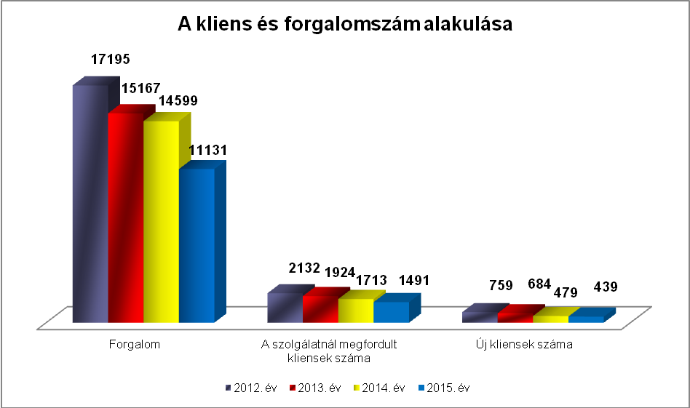

A családsegítő szolgálatoknál a 2015. évben 1491 kliens fordult meg, ebből 439 fő új kliens volt. A forgalomszám (11131) 24 %-kal, az ellátotti létszám 13 %-kal csökkent a 2014. évihez képest. Az elmúlt három év ellátotti létszámának alakulásában hasonló tendencia volt tapasztalható, azonban a forgalomszám tekintetében magasabb arányú eltérés mutatkozott 2014. és 2015. év között.

A forgalomszám csökkenésének oka, hogy 2015. március 1-től a pénzbeli és természetbeni szociális ellátások rendszere jelentős mértékben átalakult, a rendszeres szociális segély megszűnésével az érintett kliensek együttműködési kötelezettsége megszűnt.

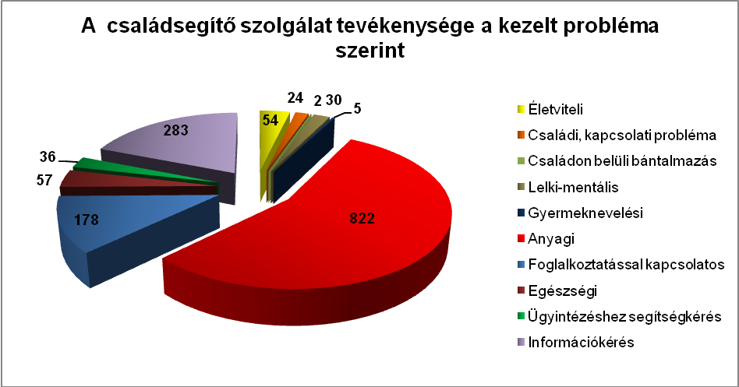

Az intézményt felkereső családok életében felmerülő legfőbb problémák az anyagi (822), az információs (283), a foglalkoztatással, a munkanélküliséggel kapcsolatos problémák (178), az egészségi (57), az életviteli (54), valamint az ügyintézéshez való segítségkérés (36) voltak. Az esetek döntő többségében a problémák komplexen jelentek meg az egyének, családok életében. Az anyagi problémák mögött ugyanis gyakran meghúzódtak foglalkoztatással kapcsolatos nehézségek, egészségi, életvezetési problémák, családi konfliktusok egyaránt. A családgondozók a problémához igazítva egyénre szabott komplex esetkezelést, esetmenedzselést biztosítottak, melyhez segítségül hívták a kliens természetes és mesterséges támogatórendszerét egyaránt.

A tavalyi évhez viszonyítottan 40 %-kal emelkedett az elsősorban anyagi probléma kezelésében segítséget kérő ügyfelek száma. Ennek oka, hogy növekedett a nehéz anyagi és lakhatási problémákkal küzdők aránya, mely gyakran családi konfliktusokat valamint egészségi problémákat is generált. A korábbi évekre visszatekintve, a problématípusokat elemezve jelentős változások nem voltak tapasztalhatók.

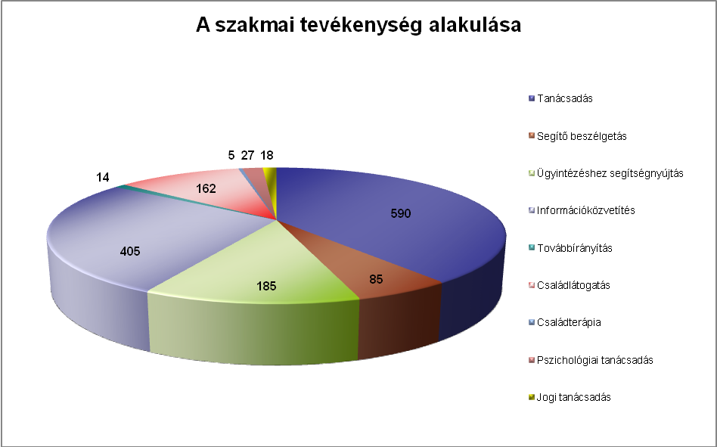

A családgondozók problémához igazított szakmai tevékenysége elsősorban tanácsadás (590), információközvetítés (405), ügyintézésben való segítségnyújtás (185), családlátogatás (162), segítő beszélgetés (85), formájában valósult meg, illetve lehetőség nyílt jogi, pszichológiai tanácsadás, egyéni, pár- és családterápiás szolgáltatás igénybevételére is.

Az elmúlt három évben az esetkezelési formák lényegében nem változtak.

**Lakbérhátralékkal rendelkező ügyfelekkel történő segítő munka**

A 36/2010. (XII.01.) sz. önkormányzati rendelet 23. §-ának megfelelően történt a szakmai munkavégzés a három vagy annál több havi lakbérhátralékkal rendelkezőkkel. A feladat lényege részben a prevenció, részben a korrekció biztosítása volt a hátralék csökkentése, illetve megszüntetése érdekében.

Az esetkezelés során feltérképezésre kerültek az ügyfelek életkörülményei, fizetési képességei. A családgondozóval közösen mérlegelésre került annak lehetősége, hogy az ügyfél a fennálló hátralékait milyen összegben tudja fizetni, illetve az aktuális havi díjakat milyen formában tudja rendezni. Áttekintésre került az igénybe vehető pénzbeli és természetbeni támogatások köre, a családgondozók segítséget nyújtottak ezek igényléséhez. Emellett információt közvetítettek, tanácsadásban részesítették az ügyfeleket, valamint szükség esetén segítő beszélgetést biztosítottak. A szakmai munka tapasztalatai alapján elmondható, hogy gyakran egy-egy kapcsolatfelvételnek is motiváló ereje van a fizetési hajlandóság tekintetében.

A szolgáltatás 2015-ben 374 főt érintett, mely a 2014-es évihez képest (396 fő) jelentős eltérést nem mutatott.

**TÁVHŐ-díj hátralékkal rendelkező ügyfelekkel történő segítő munka**

A Pálos Károly Szociális Szolgáltató Központ és Gyermekjóléti Szolgálat és a Szombathelyi Távhőszolgáltató Kft. között létrejött együttműködési megállapodás - folyamatos kapcsolattartási kötelezettség vállalása mellett - lehetővé tette a szociálisan rászoruló kliensek számára a hátraléktörlesztést.

A családsegítő szolgálathoz forduló kliensek leggyakrabban anyagi problémák miatt kértek segítséget. A családok költségvetésében továbbra is nagymértékű kiadást jelentett a közüzemi díjak fizetése, mely sok esetben a megélhetésüket veszélyeztette. Ennek következtében jellemző volt a hátralékok felhalmozása.

Tovább nehezítette a családok fizetési képességét: a munkahely elvesztéséből eredő bevételkiesés, az egészségi, valamint a háztartásgazdálkodási problémák megjelenése, a meglévő hitelek magas törlesztő részlete, illetve az éves elszámolás során kimutatott fizetési kötelezettség, melynek egyösszegű teljesítésére nem voltak képesek.

A családgondozók a szakmai munkavégzés során havonta kontrollálták a befizetéseket, valamint jellemzően tanácsadásban, ügyintézésben és információközvetítésben segítették az ügyfeleket. Emellett lehetőség volt az intézmény további szolgáltatásainak az igénybevételére is.

2015-ben 114 személy esetében nyújtott segítséget az intézmény a TÁVHŐ tartozások rendezésében, ez a szolgáltatás 2014-ben 158 főt érintett. A 2014-es évhez viszonyítottan az együttműködési megállapodással rendelkező ügyfelek száma 28%-kal csökkent, melynek oka az ügyfelek fizetési kapacitásának hiánya.

**Szociális szálláson élőkkel történő segítő munka**

A lakáshoz jutás, a lakbérek és a lakbértámogatás, az Önkormányzat által lakásvásárláshoz és építéshez nyújtott támogatások szabályai megállapításáról szóló 36/2010. (XII.01.) sz. önkormányzati rendeletben került bevezetésre a szociális szállás intézménye, mely a kilakoltatással veszélyeztetett családokon kíván segíteni.

A szociális szállás az önkormányzati bérlakásban élő és alacsony jövedelmük miatt a bérlakás fenntartására nem képes, így lakhatásukban veszélyeztetett személyek részére biztosított, szociális szolgáltatásokkal összekapcsolt átmeneti lakhatási forma.

2011. február és 2015. december 31. között a szociális szállások száma 154, ebből az átminősítések száma 99, a felajánlásoké 55 db volt. A megkötött együttműködési megállapodások száma 126, a szálláshasználati szerződések száma pedig 123 (2 fő szociális szálláshasználó a szálláshasználati szerződés aláírása előtt meggondolta magát, és nem kívánta igénybe venni a szociális szállás lehetőségét, 1 fő nem írta alá a szálláshasználati szerződést.)

28 fő nem írta alá az együttműködési megállapodást.

A 2015. december 31. állapot szerint a szociális szállások száma 79, ebből az átminősítések száma 50, a felajánlásoké 29. A háztartások száma összesen:79, ebből egyszemélyes 18, család 61.

A szociális szálláson élők esetében 2015. december 31-ig a következő kimenetek valósultak meg: kérte a bérleti jogviszony visszaállítását 20 fő, felmondás 5 fő, leadta a lakást 3 fő, a szálláshasználati szerződés nem került meghosszabbításra 11 fő, Idősek Otthonába került 2 fő, elhunyt 3 fő.

Indulás óta 2015. december 31-ig a befizetett hátralékok összege a Szova Zrt felé: **10.159.302,- Ft**

Az elmúlt évben is folyamatos volt a szociális szálláson élőkkel folytatott szakmai munka. A családgondozók családlátogatások, kliensfogadások alkalmával, tanácsadással, információközvetítéssel, ügyintézéssel segítették hozzá az ügyfeleket szociális biztonságuk, lakhatásuk megőrzéséhez. Az intenzív családgondozás eredményeként legtöbb esetben sikerült bizalmi kapcsolatot kiépíteni az érintett családokkal, ami elősegítette az életvezetési tanácsok beépülését a mindennapi életükbe. Ennek eredményeként idővel fontossá vált a lakhatási költségek rendszeres befizetése, az anyagi biztonság alapját képező munkavállalás, a tudatos pénzbeosztás gyakorlása.

**Krízises átmeneti lakáshasználókkal történő segítő munka**

A lakáshoz jutás, a lakbérek és a lakbértámogatás, az Önkormányzat által lakásvásárláshoz és építéshez nyújtott támogatások szabályai megállapításáról szóló 36/2010. (XII.01.) sz. önkormányzati rendelet 3. §-ában került meghatározásra a rendkívüli krízishelyzet alapján kijelölt átmeneti szállás intézményrendszere.

2015. év eleje és 2015. december 31. közötti állapot szerint a megkötött szálláshasználati szerződések száma 63. A lakások komfort fokozat szerinti bontása: összkomfortos 28 db, komfortos 27 db, félkomfortos 2 db, komfort nélküli 6db.

A kijelölést követően nem fogadta el a lakást 9 fő, ebből 3 fő albérletbe költözött, 1 fő a lakóközösség miatt nem kívánt a kijelölt átmeneti szállásra költözni, 1 fő szívességi lakáshasználóként maradhatott a lakásban tovább, 1 fő a hozzátartozójának betegsége miatt nem tudta elfoglalni a lakást, 1 fő számára 2 lakást is felajánlottak, egyiket betegség, másikat a lakóközösség miatt nem fogadta el, 1 fő számára a felajánlott lakás messzire esett a kérelmező családjának lakóhelyétől, 1 főnek pedig nem felelt meg számára a felajánlott lakás.

Háztartások száma összesen**:** 63, ebből egyszemélyes 18, család 45.

A helyi rendelet lehetővé tette azon ügyfelek számára, akik lakhatásukat önerőből más módon nem tudták megoldani, hogy kérelmet nyújtsanak be az illetékes iroda felé, átmeneti szállás igénylésére. Azon ügyfelek esetében, akiknél az adott lakásra megtörtént a kijelölés, együttműködési kötelezettséget írtak elő a szociális szolgáltatóval. A szakmai munkavégzés során a családgondozók rendszeres kapcsolatot tartottak az ügyfelekkel, kontrolálták a szállással kapcsolatos befizetéseket, segítséget nyújtottak a felmerülő problémák megoldásában.

**Szociális helyzet alapján önkormányzati bérlakásban élő ügyfelekkel történő segítő munka**

SZMJV Önkormányzata Közgyűlésének a lakáshoz jutás, a lakbérek és a lakbértámogatások, az önkormányzat által a lakásvásárláshoz és építéshez nyújtott támogatások szabályainak megállapításáról szóló 36/2010. (XII.01.) számú rendelete 6.§ (2) bekezdése értelmében szociális helyzet alapján történő önkormányzati lakás bérbeadására kiírt pályázat keretein belül szolgálatunknál 6 fő részesült ellátásban.

Esetükben a szociális szolgáltatóval együttműködési megállapodást kellett kötni. A megállapodás része a havi rendszeres kapcsolattartás, a közüzemi számlák rendszeres, hiánytalan, határidőre történő kiegyenlítése, ezáltal az eladósodás megelőzése.

A családgondozók a lakhatás biztosítása érdekében folyamatos kontrollt gyakoroltak a befizetések tekintetében.

**Csoportfoglalkozások**

Az intézmény családsegítő szolgálatai 2015-ben összesen 2 csoportot működtettek az álláskeresők, valamint rendszeres szociális segélyezettek számára 33 fő részvételével.

A „beilleszkedési programok”: Állás-lesen I. (nyitott csoport), Útvesztők a munka világában.

**A kistérségi feladatellátás** keretében 32 településen vehették igénybe családsegítő szolgáltatást a rászorulók. A szolgáltatást igénybe vevők száma 57 fő volt (ebből az új kliens: 11 fő), ők összesen 261 alkalommal kerültek kapcsolatba a segítő szakemberrel.

A kistérségben az ellátottak leggyakrabban anyagi (21), valamint foglalkoztatással (19) kapcsolatos problémákkal fordultak családgondozójukhoz.

### Adósságkezelési szolgáltatás

Az adósságkezelési szolgáltatás célja a lakossági közüzemi díjhátralékok csökkentése, az adósságproblémával küzdő háztartások problémáinak komplex, a szociális munka eszköztárával történő kezelése.

2015. március 1-től a pénzbeli és természetbeni szociális ellátások rendszere jelentős mértékben átalakult. Az adósságkezelési szolgáltatás kikerült a szociális igazgatásról és szociális ellátásokról szóló 1993. évi III. tv. hatálya alól, nem tartozik a kötelezően ellátandó feladatok közé.

SZMJV Önkormányzata Közgyűlésének 8/2015. (II.27.) számú önkormányzati rendelete 2015. március 1-től a lakhatási kiadásokhoz kapcsolódó hátralékot felhalmozó személyek részére települési támogatás keretében nyújt segítséget.

Az adósságkezelési szolgáltatás időtartamát az előzetes, a határozattal rendelkező és az utólagos együttműködés időtartama együttesen képezi.

2015. január 1 – 2015. december 31 között 94 fő adósságcsökkentési támogatás, majd 2015. március 1-ét követően 15 fő adósságkezelési támogatás megállapítására szóló határozattal rendelkezett.

### Nappali ellátások

#### 

#### Idősek klubjai

Az idősek klubjaiban nyújtott szolgáltatásokat azok az időskorúak veszik igénybe, akik otthonukban élnek, de társaságra, közösségre, hasznos, értelmes időtöltésre vágynak, valamint fontosnak tartják testi és szellemi aktivitásuk megőrzését.

A klubok által biztosított szolgáltatások: étkezés, tisztálkodás lehetősége, egészségügyi ellátások, szabadidős programok, ügyintézésben való segítségnyújtás, mentális gondozás.

A férőhelyek száma: 256.

2015-ben 307 fő vette igénybe a szolgáltatást. Az ellátotti létszám a 2014. évihez képest 8 fővel emelkedett, a felvételek száma 12 fővel több volt az előző évinél.

59 fő ellátása szűnt meg, közülük 27 fő esetében saját kérésre (elsősorban családi okokra hivatkozva), 13 fő elhunyt, 7 fő bentlakásos intézményi elhelyezést nyert, 4 fő elköltözött a városból, 4 fő demens nappali ellátásba került, 3 fő egészségi állapota olyan mértékben romlott, hogy ellátása házi segítségnyújtás keretében került biztosításra. 1 fő ellátását az intézményvezető szüntette meg, a házirend többszöri, súlyos megszegése miatt. A megszűnések száma az előző évihez képest nem változott.

A klubtagok 71,66%-a nő, illetve mindkét nem tekintetében az előző évekhez hasonlóan kiemelkedően magas volt a 80 év felettiek aránya (34,20%).

Évről évre emelkedést mutat az egyedül élők aránya. 2013-ban a klubtagok 67,59%-a, 2014-ben 71,90%-a, míg 2015-ben 73,94%-a élt egyedül. Ők elsősorban a magány oldása, a szabadidő hasznos eltöltése érdekében vették igénybe a klub szolgáltatásait.

A klubtagok 66%-át jellemezte a multimorbiditás, azaz több betegség együttes előfordulása. Ez az arány a tavalyi évhez képest emelkedett, melynek fő oka a tagok egyre magasabb életkora. Jelentős volt a keringési rendszer megbetegedésében szenvedők száma, növekedett a mozgásszervi betegek aránya, valamint emelkedést mutatott a pszichiátriai betegséggel kezeltek száma is.

A klubokban elérhetőek voltak különböző prevenciós célú egészségügyi szolgáltatások, pl.: vérnyomás-, vércukorszint mérés, ismeretterjesztő előadások, tapasztalatok megosztásának lehetősége a sorstársakkal, szakemberekkel.

Nőtt az étkezést igénybe vevők száma. 2014-ben 245 fő, míg 2015-ben 250 fő volt. 233 fő normál, 16 fő diabetikus, 1 fő pedig könnyű-vegyes étrend szerint étkezett. 31.615 adag étel került kiszolgálásra.

Az intézmény 9 személyes kisbuszával, valamint egy személygépkocsival biztosított volt a mozgásukban korlátozottak, idősek szállítása a klubokba, valamint külső programokra. Ez a lehetőség az év során 14 fő számára oldotta meg napi rendszerességgel a klubokba történő eljutást.

A szakmai munkát 359 fő önkéntes segítette, közülük 232 fő fiatal, általános és középiskolai tanuló. Ők elsősorban ünnepi megemlékezéseket tartottak. Jelenlétük a klubokban és az idősek életében kiemelkedően fontos, mivel hozzájárulnak a generációk közötti kapcsolat erősítéséhez.

A felnőtt segítők irodalmi, valamint ismeretterjesztő előadásokat, manuális foglalkozásokat tartottak, „énekórákat”, énekkari próbákat vezettek és a hitélet gyakorlását segítették.

2015-ben is aktív, élénk kulturális élet zajlott az idősek klubjaiban:

A demens személyek nappali ellátása keretében az orvos szakértői szerv vagy Pszichiátriai/Neurológiai Szakkollégium által befogadott demencia centrum vagy pszichiáter, neurológus, geriáter szakorvos demencia kórképet megállapító szakvéleményével rendelkező személyeket láthat el az intézmény.

A demens személyek nappali ellátása integrált formában, 7-7 férőhelyen vehető igénybe, a III. és a X. sz. Szakmai Egység Idősek klubjában.

2015-ben 20 fő igényelte a szolgáltatást (2014-ben 20 fő, 2013-ban 16 fő), az ellátás iránt folyamatos igény jelentkezik, a megüresedő férőhelyek azonnal betöltésre kerülnek.

2015-ben az elmúlt évekhez hasonlóan magas volt a 80 év feletti korosztály, azon belül is a nők aránya. A szolgáltatást igénybe vevők közül 8 fő egyedül, 12 fő pedig családban élt.

A demens személyek nappali ellátásában alapvető cél, hogy a foglalkozások elősegítsék az ellátottak meglévő képességeinek stabilizálását, lehetséges mértékig a fejlesztését, esetleg a már elmaradt képességek újbóli felszínre hozását.

Ennek érdekében az alábbi terápiák voltak biztosítottak:

Mozgásterápia

Az Orlich-féle mozgásterápia lényege az egyes kifejező mozgások, mozdulati egységek, testhelyzetek és mozgás együttesek megtanítása, újratanulása.

Módszerek pl.: labdajáték, hullahopp karika használata, egyensúly-gyakorlatok, stb.

Zeneterápia

Olyan pszichoterápiás eljárás, amely a zenét eszközként használja komplex személyiségfejlesztés vagy gyógyító tevékenység keretében. A zene eszköz az élménykeltésben és az élményfeldolgozásban, mint nonverbális terápia hatékony módszer. A hangulati és érzelmi életen keresztül jut el hozzájuk, oldja a pszichés merevséget vagy lágyítja azt. Aktív (éneklés, hangszeres zenélés) és passzív (zenehallgatás) zeneterápia együttes alkalmazására került sor.

Biblioterápia

Az olvasmányok kiválasztása a demens személyek érdeklődési körének, mentális állapotának megfelelően történt. Tartalmuk különböző volt, pl.: mesék, rövid anekdoták, stb.

A mindennapok során folyamatosan kellett törekedni a memória erősítésére, régi ismeretek, ismerősök felidézésére.

Mivel az ellátás integrált formában történt, a demens klubtagok képességeikhez mérten természetes módon bekapcsolódtak a klub által szervezett foglalkozásokba, programokba.

2013-ban közösségi tér került kialakításra az intézmény Szombathely, Wesselényi u. 4 szám alatti telephelyén.

A Szociális és Családügyi Bizottság 195/2012.(X. 30.) SzCsB. sz. határozatával kinyilvánította abbéli szándékát, hogy a Wesselényi u. 4. szám alatti helyiség közösségi térként működjön fiatalok számára. A közösségi tér „Belvárosi Ifjúsági klub” elnevezéssel 2013. májusában megkezdte működését, ezáltal a belvárosban élő fiatalok számára is lehetőség nyílt szabadidejük hasznos eltöltésére, felügyelet mellett, kulturált körülmények között.

Az intézmény Domonkos u. 5. szám alatti telephelyén belső átalakítások történtek, a korábban ügyfélfogadásra használt épületszárnyba kerültek áthelyezésre az irodahelyiségek a munkakörülmények javítása érdekében. Az áthelyezést megelőzően nagy alapterületű irodákban 10-12 családgondozó dolgozott együtt, ahol a zsúfoltság nehezítette a munkavégzést. A változás következtében több kisebb alapterületű irodában maximum 3-4 fő dolgozik együtt, ezáltal lényegesen jobb munkakörülmények között végezhetik segítő munkájukat.

2015 júliusában az intézményi központban működő étkeztetést és házi segítségnyújtást biztosító szakmai egység elköltözött a II. sz. Szakmai Egység akadálymentes telephelyére (Szombathely Domonkos u. 5.), melynek eredményeképpen mind személyi, mind tárgyi feltételek tekintetében határozatlan idejű működési engedélyt kapott. Ezen túlmenően - a Szőllősi sétány 36. szám alatt található telephelyhez hasonlóan - a Domonkos u. 5. szám alatt is létrejött egy komplex szolgáltató egység, ahol az egység ellátási területén élők az intézmény szolgáltatásait egy helyen igényelhetik.

## 

## *Gyermekjóléti alapellátások*

### 

### Gyermekjóléti szolgáltatás

A *gyermekjóléti központ* a szociális munka módszereinek és eszközeinek felhasználásával biztosítja a gyermekjóléti szolgáltatás alapfeladatait, valamint a gyermekjóléti szolgálat speciális szolgáltatásait.

A *gyermekjóléti szolgáltatás*olyan, a gyermekek érdekeit védő speciális személyes szociális szolgáltatás, amely a szociális munka módszereinek és eszközeinek felhasználásával szolgálja a gyermek testi és lelki egészségének, családban történő nevelkedésének elősegítését, a gyermek veszélyeztetettségének megelőzését, a kialakult veszélyeztetettség megszüntetését, illetve a családjából kiemelt gyermek visszahelyezését szolgálja.

Az alapellátásnak hozzá kell járulnia a gyermek testi, értelmi, érzelmi és erkölcsi fejlődésének, jólétének, a családban történő nevelésének elősegítéséhez, a veszélyeztetettség megelőzéséhez és a kialakult veszélyeztetettség megszüntetéséhez, valamint a gyermek családjából történő kiemelésének a megelőzéséhez.

A három gyermekjóléti szolgálat tevékenysége 2015-ben 1262 gyermekre, illetve 729 családra terjedt ki.

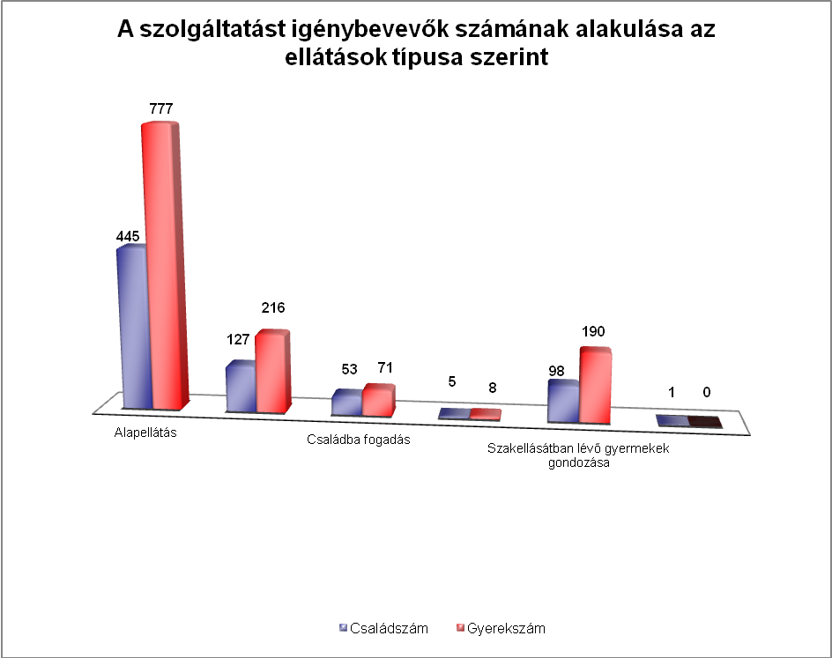

Az ellátott gyermekek, ill. családok legnagyobb arányban alapellátásban, védelembe vételben, valamint szakellátásban részesültek.

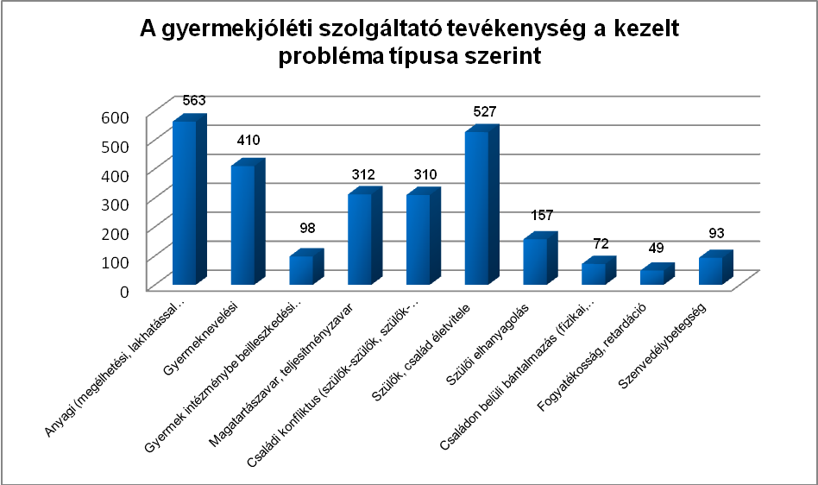

A legjellemzőbb problémák az anyagi (563 eset), a szülők, család életvitele (527 eset), a gyermeknevelési probléma (410 eset), a magatartászavar (312 eset) valamint a családi konfliktus (310 eset) volt. Kisebb arányban előfordult szülői elhanyagolás, szenvedélybetegség, valamint családon belüli bántalmazás is.

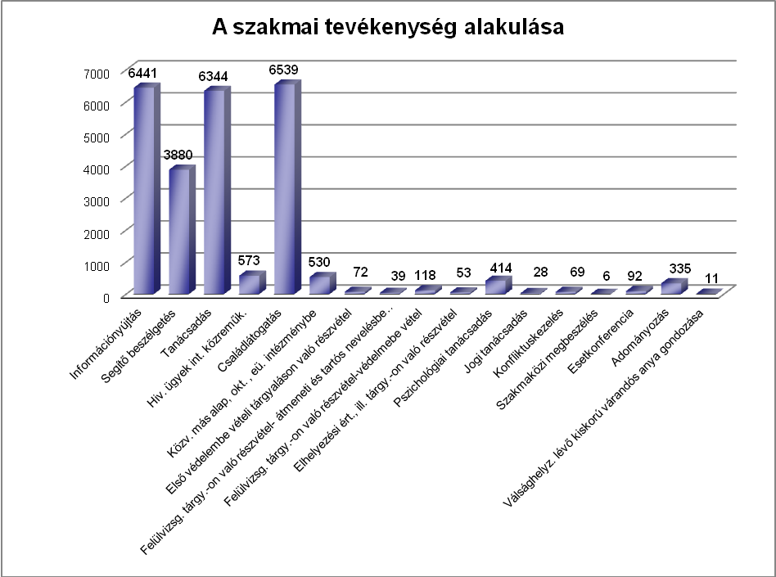

A három gyermekjóléti szolgálat legjellemzőbb szakmai tevékenysége az elmúlt év során a családlátogatás (6539 eset), az információnyújtás (6441eset) és a tanácsadás (6344 eset) volt.

A családgondozók részt vettek hivatalos ügyek intézésében, védelembe vételi és felülvizsgálati tárgyalásokon, elhelyezési értekezleteken. Hatósági felkérésre környezettanulmányokat készítettek családba fogadáshoz és örökbefogadáshoz. A szolgáltatást igénylőknek lehetőséget biztosítottak jogi, pszichológiai tanácsadás, egyéni-, pár- és családterápia igénybevételére. Szakmaközi megbeszéléseket, esetkonferenciákat szerveztek, válsághelyzetben lévő várandós anyát gondoztak.

Az ellátotti létszámban, a gondozási formák, a probléma és a hozzácsatolt szakmai tevékenységnyújtás tekintetében a 2014. évhez képest jelentős változás nem volt tapasztalható.

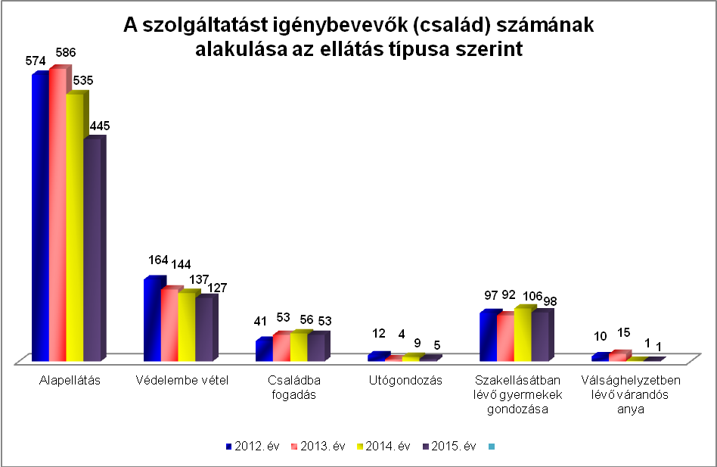

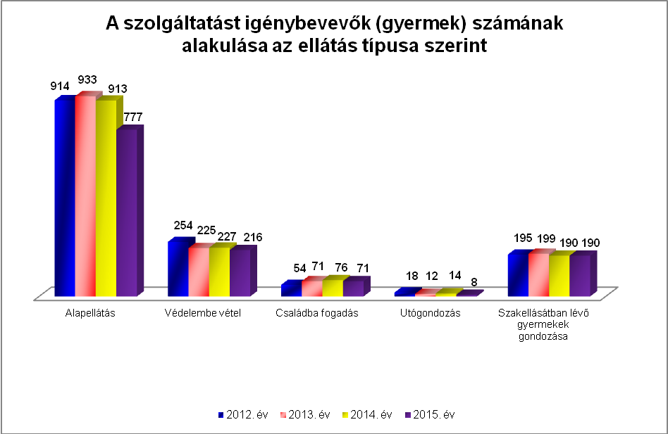

**Kistérségi feladatellátás**

Az év során folyamatosan biztosított volt a gyermekjóléti szolgáltatás 32 kistérségi településen. Összesen 192 gyerek, 127 család vette igénybe a szolgáltatást.

A kezelt problémák közül első helyen a szülők, család életviteléből adódó probléma állt (93 eset), családi konfliktus (69 eset) de jelentkeztek anyagi problémák (59 eset), gyermeknevelési problémák (54 eset) valamint magatartászavar (43 eset) is. Kisebb arányban fordult elő szülői elhanyagolás, szenvedélybetegség, valamint családon belüli bántalmazás.

A legjellemzőbb szakmai tevékenységek a családlátogatás (1439), a tanácsadás (1055 eset), valamint az információnyújtás (828 eset) voltak.

A települési jegyzőkkel és a jelzőrendszer tagjaival rendszeres volt a kapcsolattartás, több esetmegbeszélésre is sor került. 2015. március 31-ig minden településen megrendezésre került az Éves Szakmai Tanácskozás, illetve az év folyamán a családgondozók közösségi programokat szerveztek.

Az észlelő- és jelzőrendszeri tagokkal rendszeres és intenzív volt a kapcsolat, különösen a családsegítő szolgálattal, az iskolákkal, az óvodákkal, a védőnőkkel. Az együttműködés hatékony volt a gyermekvédelmi rendszer más tagjaival, a gyámhivatallal, a területi gyermekvédelmi szakszolgálattal, a családok átmeneti otthonával és a gyermekotthonokkal is.

A szakmaközi megbeszélések megszervezésére 2015-ben 6 alkalommal került sor a következő területek munkatársaival: szombathelyi óvodák, szombathelyi iskolai védőnők, szombathelyi területi védőnők, kistérségi védőnői szolgálatok, Szombathelyi Egyesített Bölcsődei Intézmény, Vas Megyei Kormányhivatal Igazságügyi Szolgálat.

A programokon összesen 135 fő vett részt a gyermekjóléti szolgálatok és a veszélyeztetettséget észlelő- és jelzőrendszer részéről.

**A pszichológiai tanácsadást** 2015-ben összesen 145 fő vette igénybe. A szolgáltatást 2 fő pszichológus nyújtotta. A családsegítő és a gyermekjóléti szolgálatok egyaránt delegáltak a pszichológiai tanácsadásra ügyfeleket, ahova  
jellemzően pszichés problémák, szorongásos zavarok és hangulatzavarok miatt fordultak az ügyfelek. A szülők több esetben kértek segítséget gyermekük viselkedésbeli gondjaival, teljesítményzavaraival kapcsolatban. A problémák megoldására a szakemberek pszichológiai vizsgálatokat végeztek, valamint szükséges kezelésben részesítették a hozzájuk fordulókat. Indokolt esetben az észlelő és jelzőrendszer tagjaival (óvoda, iskola, pedagógiai szakszolgálat, területi gyermekvédelmi szakszolgálat, pszichiátriai gondozó, kórház, szenvedélybeteg-segítő szolgálat) is történt konzultáció és információcsere. Az intézményen belül rendszeresek voltak az esetkonzultációk a pszichológusok és a családgondozók, illetve szükség szerint a családterapeuta között.

Az eredmények között megemlítendő, hogy a pszichológiai kezelések hatására   
az ügyfelek pszichés állapota javult, szenvedésük enyhült, problémamegoldó készségeik fejlődtek. A szülők nevelési eszköztára kitágult, a szülő-gyermek kapcsolat fejlődött, a gyermekek tünetei csökkentek, enyhültek vagy elmúltak.

**Egyéni, pár- és családterápia** igénybevételére is lehetőségük volt az intézményben. A terápia a családot olyan működő egységként tekinti, amelyben bármely családtag problémája az egész családi rendszer bevonásával és aktív közreműködésével oldható meg.

A szakember 2015-ben a következő problémák kezeléséhez nyújtott segítséget: házassági krízis, generációs problémák, válás, gyász, kapcsolati gondok, pszichés panaszok, egyedüllét, gyermeknevelés, az iskola és a család konfliktusai, valamint tinédzser krízishelyzet. A szakmai munkavégzés során célzott és hatékony segítséget kaptak az igénybevevők a fennálló problémáik kezeléséhez.

2015-ben 44 család, illetve egyén összesen 207 alkalommal vett részt az üléseken. Az érintett családtagok száma 98 fő volt.

Az **iskolai szociális munkát** együttműködési megállapodás alapján 14 alább felsorolt oktatási intézmény vette igénybe:

* Szombathelyi Váci Mihály Általános Iskola és Alapfokú Művészeti Iskola,
* Paragvári utcai Általános Iskola,
* Szombathelyi Derkovits Gyula Általános Iskola,
* Szombathelyi Bercsényi Miklós Általános Iskola,
* Szombathelyi Zrínyi Ilona Általános Iskola,
* Szombathelyi Reguly Antal Nyelvoktató Nemzetiségi Általános Iskola,
* Dési Huber István Általános Iskola,
* Oladi Általános Iskola,
* Szombathelyi Szolgáltatási Szakképzési Centrum Oladi Szakképző Iskolája,
* Hermann Ottó Környezetvédelmi és Mezőgazdasági Szakképző Iskola és Kollégium,
* Premontrei Rendi Szent Norbert Gimnázium,
* Szombathelyi Műszaki Szakképzési Centrum Savaria Közlekedési Szakképző Iskolája és Kollégiuma,
* Szombathelyi Műszaki Szakképzési Centrum Hefele Menyhért Építő- és Faipari Szakképző Iskola,
* Aranyhíd Nevelési-Oktatási Integrációs Központ Egységes Gyógypedagógiai, Konduktív Pedagógiai Módszertani Intézmény Óvoda, Általános Iskola és Speciális Szakiskola.

Az együttműködés során a Pálos Károly Szociális Szolgáltató Központ és Gyermekjóléti Szolgálat vállalta, hogy az iskolában a szociális munka eszközeivel és módszereivel az iskolai szociális munkához kapcsolódó szolgáltató, tájékoztató és közvetítő tevékenységet végez, mely kiterjed az iskola egész viszonyrendszerére (tanulók, szülők, illetve gondviselők, intézmény dolgozói).

A szolgáltatást 2015-ben 94 fő vette igénybe (pedagógus 74 fő, gyermek 15 fő, szülő 5 fő).

**Utcai és lakótelepi szociális munka**

Az utcai és lakótelepi szociális munka célja olyan gyermekek, fiatalkorúak csoportjainak megkeresése, akik iskolaidejükben vagy szabadidejük alatt felügyelet nélkül a város közterületein, illetve szórakozóhelyein tartózkodnak, az utcán csellengnek. Fő célkitűzés, hogy a személyes kapcsolat kialakítása folyamán olyan bizalmi viszony kerüljön kiépítésre a fiatalokkal, ami lehetővé teszi, hogy megnyíljanak, problémáik megoldásában merjenek segítséget kérni. Cél, hogy a szórólapok terjesztésével, az intézmény közösségi tereinek népszerűsítésével a fiatalok minél kevesebb időt töltsenek el felügyelet nélkül, legyenek tagjai egy szervezett közösségnek, éljenek át együtt hasznos és személyiségépítő élményeket.

A szolgálat munkatársai hétfőtől péntekig a délelőtti, a délutáni és a kora esti órákban egyaránt jelen vannak Szombathely azon területein, ahol az eddigi tapasztalatok alapján a célcsoporttal kapcsolatba lehet kerülni, vagy amelyről jelzés érkezik, hogy fiatalok, gyerekek csoportjai iskolaidőben vagy esti órákban felügyelet nélkül tartózkodnak, esetleg deviáns magatartást tanúsítanak.

Az eredményesebb együttműködés céljából mindhárom gyermekjóléti szolgálattal tapasztalatok, információk megosztására került sor a rendszeres esetmegbeszélések alkalmával. Indokolt esetekben írásos jelzéstétel történt a munka során jelentkező, fiatalt érintő probléma megoldása érdekében.

A tanév folyamán előtérbe került az iskolaidőben csellengő gyermekek, fiatalok felkutatása. A hatékonyság elősegítése érdekében több oktatási intézményben is konzultációt folytattak az utcai szociális munkások. A Hermann Ottó Környezetvédelmi és Mezőgazdasági Szakképző Iskola és Kollégiumában, a Szombathelyi Váci Mihály Általános Iskola és Alapfokú Művészeti Iskolában, a Szombathelyi Derkovits Gyula Általános Iskolában az iskolai szociális munkással közösen mutatták be az utcai szolgálat tevékenységét és kérték az iskolák szoros együttműködését a csellengő gyerekek felkutatásában. Az Oladi Általános Iskolában felkérés alapján a tanári értekezleten ismertették az utcai szolgálat tevékenységét, illetve kérték az együttműködést az iskola tanáraitól, mint jelzőrendszeri tagoktól. A közös együttműködés részeként, az iskola kezdeményezésére az utcai szociális munkások részt vállaltak az intézmény által szervezett Esélyegyenlőségi Napon, ahol kreatív kézműves foglalkozást tartottak 50 gyermek részvételével.

A nyári hónapokban a Máltai Szeretetszolgálat önkénteseivel tovább folytatódott a szoros együttműködés, melynek célja a programokról történő információnyújtás, illetve új fiatalok bevonása volt. A nyár végén hagyományszerűen közösen tervezték a „Nyárzáró Sportrendezvényt”, melyet a szélsőséges időjárási viszonyok miatt azonban nem sikerült megtartani. Helyette augusztusban többször rendeztek kisebb létszámú szabadtéri focibajnokságokat.

Az év során 6 alkalommal érkezett jelzés az utcai szociális munkásokhoz és 4 esetben volt szükséges jelzést tenni az utcai és lakótelepi munkavégzés kapcsán tapasztalt problémákról vagy fiatalokról a gyermekjóléti szolgálat felé. A jelzések többsége elhanyagolásról és iskolai igazolatlan hiányzásról szólt.

A 2015-ös évben az utcai szociális munkások összesen 59 fiatallal kerültek kapcsolatba munkájuk során, összesen 161 alkalommal. 2014-ben 99 fiatallal, 291 alkalommal, 2013-ban 76 fiatallal, 302 alkalommal, 2012-ben pedig 144 fiatallal, 341 alkalommal történt kapcsolatfelvétel. Az adatok jól mutatják, hogy a törvényi szigorítás következtében egyre kevesebb csellengő diákkal találkoznak az utcai szociális munkások iskolaidőben.

2015-ben is működtek **ifjúsági közösségi terek** Szabad tér, valamint Belvárosi Ifjúsági Klub elnevezéssel. Szolgáltatásaikat 171 fő fiatal vette igénybe.

A szakmai munkában nagy szerepet kapott a prevenció, a megfelelő életvezetés és értékrend elfogadtatása. A szervezett programokon túl a fiatalok kedvelték a számítógépes játékokat, a csocsót, a dartsot és számtalan alkalommal kértek segítséget egyéni, családi problémáik, valamint iskolai feladataik megoldásában a szociális szakemberektől.

**Belvárosi Ifjúsági Klub**

Az Ifjúsági Klub 2013 májusától indult 12-23 éves korú szombathelyi fiatalok részére. 2015. március 31-ig a klub működéséhez lehetőséget a TÁMOP 1.4.3-12/1-2012-0023 számú „Válts jegyet az életbe” című projekt biztosított, melynek megvalósításában az intézmény, mint konzorciumi partner vett részt. Ezt követően a klub működését az intézmény biztosította.

A **„Szentkirályi Tanodában”** 2015-ben is folytatódott a „Baba-Mama klub”. A tematikus foglalkozások keretén belül gyermeknevelési tanácsadások, valamint tapasztalatcsere történt. Beszéd és mozgásfejlesztő játékok, torna, mondókák és versek tanulása színesítette a programot. 2015. évben a foglalkozásokon 30 fő vett részt.

A 2015. évi Tanodai foglalkozások alkalmával, havonta egyszer adódott lehetősége a gyermekeknek a programokon való részvételre. Az évszakok és hónapok váltakozásának megfelelően különféle feladatokban próbálhatták ki magukat.

**A kórházi szociális munka** a kórházakkal való kapcsolattartást és együttműködést foglalja magába. Az intézmény együttműködési megállapodást kötött a Markusovszky Egyetemi Oktatókórházzal, az együttműködés eredményeképpen már a kórházi tartózkodás ideje alatt megkezdődik az aktuális probléma feltárása, a közös munka, a hazagondozás érdekében.

A gyermekjóléti szolgálat kórházi szociális munkásának feladata a tanácsadás, információszolgáltatás és konzultáció biztosítása minden érintett fél számára heti 4 órában a kórház által biztosított irodahelyiségben.

2015 folyamán az együttműködési megállapodás alapján a gyermekjóléti szolgálat kórházi szociális munkával foglalkozó családgondozója heti rendszerességgel jelent meg az érintett osztályokon, információt nyújtva és konzultációs lehetőséget biztosítva az igénybevevők számára. Folyamatosan kereste fel a gyermekosztályokat, szülészeti, és nőgyógyászati osztályt. Támogatta a nehéz helyzetben lévő várandós kismamákat, segítette a szociális ügyek intézését, segítséget ajánlott a gyerekosztályra bekerült gyermekek szüleinek.

A gyermekekkel végzett kórházi szociális munka célja annak elérése, hogy a család biztosítani tudja a gyermek testi, érzelmi és értelmi fejlődését. Ha a kórházi tartózkodás ideje alatt felmerül a gyermek veszélyeztetettsége, elhanyagolása vagy bántalmazása, az egészségügyi személyzet kötelezettsége annak jelzése az illetékes gyermekjóléti szolgálat felé.

A legaktívabb kapcsolat a kórházi védőnővel alakult ki, aki az életviteli és szociális problémákkal küzdő várandós anyák szülését minden esetben jelezte a gyermekjóléti szolgálat kórházi szociális munkát végző családgondozója felé és kérte a szükséges intézkedések megtételét. Ezen újszülött gyermekek esetében a nem megfelelő otthoni körülmények, a szülő életvitele vagy mentális alkalmatlansága egyéb gyermekvédelmi intézkedés megtételét tehették indokolttá.

A problémák hatékony megoldása érdekében az orvosok és a nővérek gyakran kértek tanácsot a családgondozótól a gyermekjóléti szolgálat kompetenciáját és lehetőségeit illetően. Az elmúlt évek tapasztalatai alapján továbbra is elmondható, hogy az orvosok és ápoló személyzet igénylik a kórházi szociális munkát végző családgondozó jelenlétét. Az általa biztosított információnyújtás, tanácsadás támpontot nyújthat a betegek nem egészségügyi jellegű problémáinak megoldásában, az elhanyagolás és a veszélyeztetettség megszüntetésében.

A kórházi szociális munka 2015-ben 14 főt érintett.

**A Kapcsolatügyelet** célja és feladata a válást követően megromlott, vagy egyáltalán nem működő szülő-gyermek kapcsolattartás rendezése, megállapodás kialakításának segítése, láthatás megszervezése, a kapcsolattartáshoz semleges helyszín biztosítása. A célcsoport jelentős részét azok a szülők képezik, akik már elváltak, és akut konfliktust jelent a gyermekláthatás. Esetenként még nincs hatósági döntés a kapcsolattartásról, vagy ha van, az nem annak megfelelően működik. A mediáció módszerével nyugodt körülmények között az igénybevevők segítséget kapnak a kapcsolattartás szabályainak közös kialakításában. Az év során 3 család esetében készítettek a mediátorok „Kapcsolatügyeleti tapasztalatok” című összefoglalót, amellyel a bíróság munkáját segítették.

A Kapcsolatügyelettel 2015-ben 48 család és 64 gyermek állt kapcsolatban. Ebből 22 volt új eset, amely 30 gyermeket érintett.

A közvetítői tevékenység 42 mediációs ülés megszervezését jelentette, amelyből 37 zárult megállapodással.

Az év során 13 családnál 105 alkalommal szülői láthatás, 2 családnál 20 alkalommal nagyszülői kapcsolattartás és 2 családnál a szülői kapcsolattartás keretében 22 alkalommal átadás/átvételre került sor.

Valamennyi mediátor feladatot vállalt a TÁMOP-5.6.1.C-11/2-2011-0027 azonosító számú „Az áldozattá válás megelőzése, áldozatsegítés Szombathelyen” című projekt keretében szervezett mediációs képzésben.

2015. október 22-én Regionális Szakmai Programot rendezett az intézmény a Magyar Kapcsolatügyeleti Mediátorok Országos Szakmai Szövetségével közösen. Győr-Moson-Sopron, Veszprém, Zala és Vas megye szakemberei cserélték ki tapasztalataikat és módszer-specifikus szupervízión vehettek részt.

**Erzsébet-tábor 2015**

Az Erzsébet-program keretében második alkalommal nyílt lehetőség arra, hogy az intézmény a vele kapcsolatban álló, szociálisan rászoruló családok gyermekeinek nyaralását megszervezze.

2015. június 28. és július 03. között a Magyar Nemzeti Üdülési Alapítvány által meghirdetett „Mesés nyár vár ránk!” elnevezésű táborban az intézmény szervezésében 37 gyermek (25 alapellátott, 11 védelembe vett, 1 családsegítő szolgáltatásban részesülő) nyaralt a Balaton déli partján fekvő balatonberényi gyermektábor területén. A táborozók közül 4 gyermek sajátos nevelési igényű volt.

A gyermekek többsége nagycsaládból érkezett, szociális és életkörülményeik alapján valamennyien hátrányos helyzetűek vagy veszélyeztetettek voltak. Családi környezetükben előfordultak anyagi, lakhatási, életviteli, magatartásbeli problémák, szenvedélybetegség, elhanyagolás, ill. bántalmazás is. Élethelyzetükből adódóan nyaralásra csak kevés lehetőségük adódott, egy részük pedig még soha részesülhetett a táborozás élményében. A gyerekek élvezték a hatnapos nyaralást, tízen visszatérő vendégek voltak.

A táborozókat az intézmény 4 családgondozója kísérte és felügyelte.

A gyerekek számtalan színes programon vettek részt: kézműves foglalkozásokon, vízi vetélkedőn, csapatversenyen, szabadtéri játékokon, tábori olimpián, számháborúban, táncházban, „Ki mit tud?” -on.

Emellett természetesen kiemelt szerepet kapott a strandolás. A gyermekek számára hatalmas élményt jelentett, hogy a Balatonban fürödhettek, biztonságukról a vízi-mentők gondoskodtak.

A szervezett programok nem csak a gyerekek szórakozását segítették elő, hanem tudásukat is gyarapították. A helyszín és a programok megannyi alkalmat biztosítottak ismerkedésre, baráti kapcsolatok építésére. A napirendben szereplő foglalkozásokon túl a gyerekek sokat sportoltak (labdarúgás, asztalitenisz, kosárlabda), mely kiváló lehetőséget nyújtott számukra a szabadidő hasznos eltöltésére és az ország különböző részeiről érkezett táborozókkal való önfeledt kikapcsolódásra.

A tábort a szervezettség, az összehangoltság és a szervezők felkészültsége jellemezte. A programok lebonyolítását önkéntes animátorok végezték, egyes programoknál (tábori olimpia, bátorságpróba) azonban a kísérők is segítettek. A programszervezők és a kísérők minden nap team-megbeszéléseken egyeztették a feladatokat. Ezek a megbeszélések erősítették a csoportvezetők közötti kohéziót, továbbá iránymutatást adtak a programok és azok technikai lebonyolításának részleteire.

A táborozók számára biztosított volt az állandó orvosi ellátás, az egészségügyi személyzet a nap 24 órájában szükség esetén azonnal elérhető volt.

### 

### Gyermekek átmeneti gondozása

#### Helyettes szülői hálózat

A Pálos Károly Szociális Szolgáltató Központ és Gyermekjóléti Szolgálat által működtetett helyettes szülői hálózat célja, hogy a rászorultság mértékében segítse a családot a gyermeknevelésben, szükség esetén ideiglenesen pótolja a gyermek számára a szülői gondoskodást.

A *helyettes szülő* a családban élő gyermek átmeneti gondozását saját háztartásában biztosítja. A helyettes szülő egyidejűleg – saját gyermekeit is beszámítva – legfeljebb 5 gyermek gondozását végezheti a helyettes szülői tanácsadó tanácsadása mellett. A helyettes szülői hálózat kialakítása 1999. decemberében megtörtént.

A tanácsadó a helyettes szülők részére családterapeuta bevonásával szakmai konzultációkat szervez, melyek célja a helyettes szülők szerepének megerősítése a családi funkció kiesése esetén.

2012-ben 4 gyermek, 2013-ben pedig 3 gyermek igényelte az ellátást. 2014-ben és 2015-ben nem volt igény a szolgáltatás igénybevételére.

Az év folyamán egy alkalommal érdeklődtek a szolgáltatás iránt, az átmeneti gondozás igénybevételét a családdal kapcsolatot tartó családgondozó kezdeményezte. A helyettes szülői tanácsadó esetmegbeszéléseket folytatott a gyermekjóléti szolgálat családgondozójával, egy alkalommal személyesen tájékoztatta az érdeklődő szülőket az ellátásról. A szülők végül más módon oldották meg négy kiskorú gyermekük ellátását, ismerősük segítségével rendezni tudták helyzetüket.

A helyettes szülői ellátás keretében 9 engedélyezett férőhellyel, valamint 6 fő helyettes szülővel tudtunk dolgozni.

#### Családok Átmeneti Otthona

**A Családok Átmeneti Otthona** az intézményen belül, mint önálló szakmai egység működik, önálló telephelyen, 40 férőhely kialakításával. A folyamatos munkarend szerint működő bentlakásos intézményben az otthontalanná vált szülő kérelmére együttesen helyezhető el a gyermek és szülője, valamint legfeljebb 21. életévének betöltéséig vagy – ha köznevelési, felsőoktatási vagy felnőttképzési intézménnyel, szolgáltatóval tanulói, hallgatói vagy felnőttképzési jogviszonyban áll – legfeljebb 24. életévének betöltéséig a gyermek nagykorú testvére, feltéve, hogy elhelyezés hiányában lakhatásuk nem lenne biztosított, és a gyermeket emiatt el kellene választani szülőjétől, családjától. A nagykorú testvér tanulói, hallgatói vagy felnőttképzési jogviszonyának fennállását félévente igazolni kell. Ha a tanulói jogviszonyban álló gyermek az átmeneti gondozás időtartama alatt tölti be a 18. életévét, kérelemre szükség esetén az átmeneti gondozás időtartama meghosszabbítható a tanítási év végéig. Az otthon befogadja a krízishelyzetben lévő bántalmazott vagy várandós anyákat is, és a szülészetről kikerülő anyát és gyermekét, valamint a várandós anya kérelmére az anya élettársát vagy férjét.

A családok átmeneti otthona szolgáltatásainak igénybevétele maximum 12 hónap, amely indokolt esetben 6 hónappal, illetve a tanév végéig meghosszabbítható.

Az otthonban folyó gondozás célja

- az ellátásra szoruló családok lakhatásának biztosítása,

- segítségnyújtás a család otthontalanságának megszüntetéséhez,

- segítség krízishelyzet kezeléséhez, a jövő tervezéséhez,

- a társadalomba történő visszailleszkedés elősegítése,

- az otthonban töltött idő alatt a gyermeki jogok minél teljesebb érvényesülése.

Az ellátásban részesülők 2015. évi indulószáma: 29 fő

Tárgyévben felvettek száma: 58 fő

**Tárgyévben ellátottak száma: 87 fő**

Tárgyévben megszűntek száma: 50 fő

Az ellátást igénybe vevők száma tárgyév december 31-én: 37 fő

A 2015-ös évben 46 kérelem érkezett az átmeneti otthonba, ebből 18 család felvételére került sor.

A családok átmeneti otthonába a családok jellemzően jelentkezés alapján kerültek be, ez 5 családot/20 főt jelentett. A gyermekjóléti szolgálat jelzése alapján 11 család/33 fő, családsegítő szolgálat 1 család/2 fő, más családok átmeneti otthona jelzése alapján 1 család/2 fő került elhelyezésre. Ezen túl egy már bentlakó családnál született gyermek.

A 2015-ös évben 3 család (9 gyermek) került két éven belül ismét ellátásba.

Az otthonba érkező kérelmek esetében az elmúlt évek tapasztalataihoz hasonlóan körültekintően kellett vizsgálni, mely családok problémájára jelent valóban megoldást az átmenti otthon által nyújtott szolgáltatás, illetve mennyi a realitása a családok majdani kiléptetésének.

Az igénybe vevők közül az elmúlt évben albérletből 7 család, szociális szállásról 1 család, szívességi lakáshasználatból 3 család, bérlő családtagja 4 család, tulajdonos családtagja 1 család, más intézményből 1 család érkezett.

Ezen túlmenően 1 család a gondozást megelőzően a hajléktalan szállón (várandós anya és élettársa) élt.

Az albérletből költöző család a felvételi kérelme indokaként a magánszemélytől történő lakásbérlés költségei fedezésének nehézségét, illetve családon belüli konfliktusokat jelölt meg. Az otthonban történő gondozást megelőzően rokonoknál élő családok a felvételi kérelmekben indokként a több generációs együttélésekből származó konfliktusokat, lakhatásra alkalmatlan lakásokat, és helyszűkét adták meg. A hajléktalan szállón élő család az átmeneti otthonba kerüléssel esélyt kapott gyermekük neveléséhez.

Krízishelyzetben 1 várandós anyát fogadott az otthon.

Az év során 14 család (50 fő, ebből 29 gyermek) költözött ki az otthonból. A kiköltözött családok átlagban 9 hónapot töltöttek az átmenti otthonban. 1 család sikeres pályázatot nyújtott be önkormányzati bérlakásra, 6 család átmeneti szállást, illetve krízislakást kapott, 3 család albérletbe, 4 család pedig rokonokhoz költözött. 1 család esetében a gyermek ideiglenes hatályú elhelyezésére került sor, valamint 1 gyermek ellátása a szülő kérésére megszűnt, a gyermek a nagyszülőhöz került.

Az átmenti otthonban az elmúlt évben a kihasználtság átlagosan 94 % volt. Az előző évekhez képest ez csökkenést mutatott, ennek oka, hogy a Családok Átmeneti Otthonának helyt adó épületben, annak leromlott állaga miatt, több esetben műszaki probléma alakult ki. A problémák elhárításáig új lakó felvételére nem volt lehetőség. Az év során a havi kihasználtság közel azonos arányszámban jelentkezett, szezonális ingadozás mellett 76,7 – 110,3 % között mozgott.

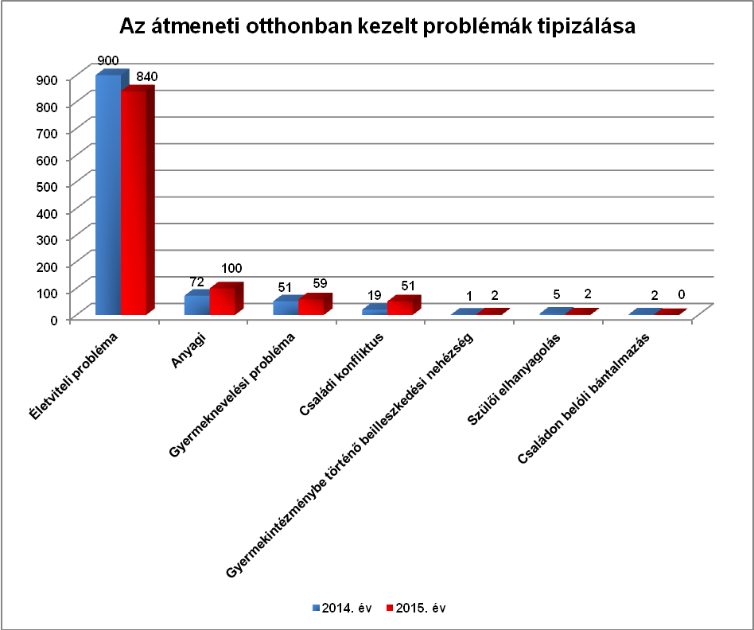

A probléma megfogalmazásánál közel azonos arányban és rangsorban találhatók meg a probléma típusok a szociális munkásoknál és a klienseknél is.

A klienseknél első helyen 840 esetben, 79 %-ban, az életviteli probléma jelent meg, majd ezt követi jóval kisebb esetszámban az anyagi (100, 9,4%) és a gyermeknevelési probléma (59, 6 %), valamint a családi konfliktus (51, 5%). Az életviteli problémánál kisebb csökkenés volt tapasztalható a 2014. évhez képest, a családi konfliktusból eredő problémák azonban közel háromszorosára emelkedtek. A többi problématípusok: gyermekintézménybe történő beilleszkedési nehézség 2, szülői elhanyagolás 2 esetben jelent meg.

A szociális munkásoknál a probléma típusokat vizsgálva ugyanez a tipizálás találtható hasonló arányszámban: életviteli 835, 78%, anyagi 103, 10 %, gyermeknevelési 60, 5 %, családi konfliktus 57, szülői elhanyagolás 4, gyermekintézménybe történő beilleszkedési nehézség 1 esetben jelent meg.

A probléma kezelése így mind a kliens, mind a szociális munkás részéről azonos szintről indult, mely elősegítette a hatékony segítségnyújtást.

2015-ben a legjellemzőbb szakmai tevékenység az információnyújtás 38 %-ban (1066 esetben) a tanácsadás 32 %-ban (894 esetben) volt, ezt követte a családlátogatás 21 %-ban (592 esetben), hivatalos ügyek intézésében való közreműködés 7% (199 esetben). Kisebb esetszámokban jelentkezett az esetmegbeszélés, a környezettanulmány készítése, a gondozási-nevelési terv megbeszélése, valamint az esetkonferencia.

Az otthonban ellátott gyermekek nemek szerinti megoszlása tekintetében bekerüléskor jelentős eltérés volt a fiúk és a lányok között: a fiúk száma 34 fő, míg a lányoké 15 fő volt.

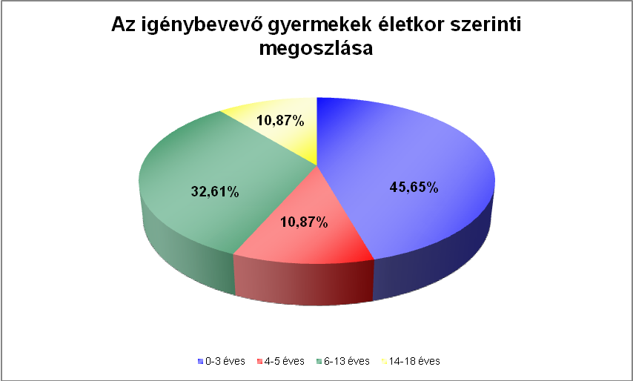

A gyermekek életkora tekintetében elmondható, hogy az elmúlt évekhez hasonlóan legnagyobb arányban a 0-3 évesek éltek az otthonban (21fő, 45,65%), a 4 – 5 évesek 5 fővel (10,87%), a 6 – 13 éves korosztályt 15 (32,61%) fővel, míg a 14-18 évesek 5 fővel (10,87%) képviseltették magukat a korcsoportos bontásban.

A szakmai munkavégzés során az elmúlt évekhez hasonlóan továbbra is kiemelt fontosságú volt a lakók körében annak elfogadtatása és betartatása, hogy az igénybevett szolgáltatás ellenértékét a meghatározott időben meg kell téríteni. Felismerték, hogy kiadásaik tervezésénél prioritást kell élveznie a lakhatásért fizetendő személyi térítési díj kiegyenlítésének. A következetes munka eredményeképpen - az elmúlt évekhez hasonlóan – jó volt a lakók fizetési morálja.

Az átmeneti otthonban a családgondozás során a munkatársak részéről intenzív szociális munka történt a hatékony együttműködés és a problémák megoldása érdekében. A gyermekjóléti szolgálattal közösen elkészített egyéni gondozási tervek során a lakókkal együtt kerültek megfogalmazásra az átmeneti gondozás igénybevételéhez vezető okok, a megoldáshoz vezető utak, illetve a célok eléréshez szükséges feladatok, tennivalók, valamint az intézmény által nyújtható segítség formái.

A munkaviszonnyal nem rendelkező új lakóinknál az elmúlt évben is kiemelt helyen szerepelt a munkaerőpiacon való elhelyezkedés. A családgondozók segítségével 2015-ben az átmeneti gondozás ideje alatt 7 főnek sikerült munkaviszonyt létesítenie.

Az átmeneti otthonban minden családdal elő-takarékossági megállapodás került megkötésre, figyelembe véve a lakók tényleges bevételeit, terhelhetőségét. A havi rendszerességgel befizetett összeg szolgálta azt a célt, hogy a család rendelkezzen megtakarítással, mikor az otthont el kell hagynia. A személyi térítési díjak fizetéséhez hasonlóan, az elő-takarékossági összeg befizetései is rendben történtek.

A munkatársak aktív segítséget nyújtottak a szülőknek a gyermekekkel kapcsolatos napi gondozási, nevelési teendőik ellátásában. Az otthonban lakó várandós édesanyák és a gyermekek egészséges fejlődése, táplálkozása érdekében a területileg illetékes védőnő heti rendszerességgel látogatott el az átmeneti otthonba. A 2015-es év során is kiemelt figyelem irányult a korábban hajléktalanként élő családokra. 5 családnál biztosítva volt az átmeneti nevelésben részesülő, illetve különélő gyermekeikkel való rendszeres kapcsolattartás.

Az utóbbi években komoly problémaként merült fel az ellátottak átmeneti gondozását követő lakhatásának megoldása. A város megváltoztatott és jelentősen megszigorított lakásrendelete alapján meghatározott a felújított, komfortos, vagy összkomfortos lakásra pályázóknak, valamint a vele együttköltöző személyeknek az egy főre jutó havi jövedelme. Az átmeneti otthonban élő gyermeküket egyedül nevelő anyák, illetve a kétszülős gyermeket/gyermekeket nevelő családoknál az anyák általában inaktívak (GYES). Az aktív korú szülők alacsony iskolai végzettségük miatt többnyire csak minimálbéres, vagy azt csak néhány ezer forinttal meghaladó munkabért képesek realizálni. Emiatt az egy főre jutó jövedelem nem éri el az önkormányzat rendeletében előírt mértéket.

A bérlakások másik típusa – a felújításra szoruló bérlemények pedig a magas felújítási költségek miatt kiesnek a lehetséges megoldások közül.

A város lakásrendeletében új elemként megjelent átmeneti szállás intézménye, új alternatívát jelentett az intézményből kiköltöző családok számára.

Amennyiben egy családnak nincsenek támaszt nyújtó rokoni kapcsolatai és nem kaphat bérlakást, számára az albérletbe való költözés az egyetlen megoldás az otthonból való távozásra. Az utóbbi évekhez hasonlóan 2015-ben is kevés albérleti lehetőség volt Szombathelyen. Emellett a sajtóban és az internetes felületeken meghirdetett kiadó ingatlanok jelentős részénél a tulajdonos magas albérleti díjat (50.000 Ft/hó felett) és két, esetenként háromhavi kauciót kért, ami szinte teljesen lehetetlenné tette a lakások bérbevételét a kliensek számára. A következő akadályt az ingatlan bérlésben általában a gyermek/gyermekek jelentették. A lakást bérbe adók azon túl, hogy egy gyermekes család esetleg jobban elhasználja az ingatlant, még attól is tartottak, hogy ha a későbbiekben a család anyagi krízisbe kerül, nem tudják kiegyenlíteni a lakhatás költségeit, továbbá nehéz őket az ingatlan elhagyására kényszeríteni. Hiába áll a család rendelkezésére az ingatlan bérléséhez szükséges pénzösszeg (az elő-takarékosság), mégsem adják ki számukra a lakást. A lakásukat kiadni szándékozók részéről sajnos még számolni kell az előítéletességgel is, akár a lakók származása, a gyermekeik száma vagy jelenlegi lakhelyükkel (átmeneti otthon) kapcsolatban.

Az otthonban megrendezésre kerülő ünnepek: húsvét, anyák napja, gyermeknap, mikulás és karácsony. Az ünnepekre való megemlékezés célja a közösségformálás, hagyományápolás és az értékközvetítés volt.

A 18 helyi óvodával kötött együttműködési megállapodás értelmében a nyitvatartási időn túl ott maradt gyermekeket az óvoda alkalmazottai a bezárást követő fél - egy óra türelmi idő elteltével a családok átmeneti otthonába kísérik. Az otthon ügyeletese átveszi a gyermeket, tájékozódik arról, hogy a gyermek szüleinek, hozzátartozóinak felkutatására milyen intézkedéseket tett meg az óvoda illetékese, illetve kifüggesztették-e a gyermek elérhetőségét az óvoda bejáratára. Az ellátás maximum 24 órán keresztül tarthat.

2015-ben nem került sor e tekintetben intézkedésre.

A Családok Átmeneti Otthona 2005. július 1.-től üzemelteti a Készenléti szolgálatot, melynek feladata a családsegítő és gyermekjóléti szolgálatok nyitvatartási idején túl felmerülő krízishelyzetben történő azonnali segítség, tájékoztatás vagy tanácsadás. A problémamegoldáshoz igazítva a természetes és mesterséges erőforrások mobilizálása, az esetkezelésről, illetve a hívásokról nyilvántartások vezetése. A krízishelyzetben lévők segítségkérésének megkönnyítése érdekében ingyenesen hívható, zöld számot biztosít. A szolgáltatás elérhetősége: 06-80/204574.

Erre a számra a 2015-ös évben 7 hívás érkezett. 3 esetben a hívó fél a probléma felvázolása után tájékoztatást kapott az általa igényelhető szolgáltatások tartalmáról és az igénybevétel módjáról 1 esetben hajléktalan személyről érkezett bejelentést, 3 hívás téves volt.

### Egyéb tevékenységek

A ***Pálos Károly*** ***Szociális Szolgáltató Központ és Gyermekjóléti Szolgálat*** a szolgáltató tevékenység színvonalának emelése érdekében 2003. január 1-től működteti az intézményi csoportot. A csoport az intézmény központi épületében működik. Infrastruktúra tekintetében teljes körű a felszereltség. A csoport munkatervben meghatározott feladatait 1 fő csoportvezető, 1 fő foglalkoztatás- és programszervező, 1 fő mentálhigiénés munkatárs és 1 fő megbízási szerződéssel foglalkoztatott jogász látja el.

### 

Az Intézményi Csoport feladatai voltak:

* a pályázati lehetőségek figyelemmel kísérése,
* részvétel „Az áldozattá válás megelőzése, áldozatsegítés Szombathelyen” c. TÁMOP projekt megvalósításában,
* a korábban megvalósult projektek éves fenntartási jelentéseinek, szakmai beszámolójának elkészítése,
* folyamatos kapcsolattartás a városban működő szakmai és civil szervezetekkel, intézményekkel,
* a „Szociális Hét” és az „Egészség-hét” városi rendezvényeihez csatlakozva segítségnyújtás az intézményi programok szervezésében, lebonyolításában,
* az intézmény tevékenységeit, szolgáltatásait bemutató kiadványok tartalmának, a tájékoztató anyagok körének frissítése és bővítése,
* az intézményi szakkönyvtár anyagainak folyamatos frissítése, szakcikkek, tanulmányok gyűjtése a munkatársak szakmai ismereteinek bővítése céljából,
* szerepvállalás az intézmény életét, működését propagáló médiaanyagok összeállításában, a honlap naprakész információkkal való feltöltésében.

**„Segítő kezek - összefogás az idősek otthoni biztonságáért”** mintaprojekthez 2013-ban csatlakozott Szombathely városa, az intézmény bevonásával. A projektben tevékenykedő munkatársak mintegy 3000 fő 80 év feletti idős személyt kerestek fel, szükséglet- és igényfelmérés céljából.

A mintaprojekt bevezetésének indokoltsága, hogy Szombathelyen a 80 év felettiek száma: 3.496 fő, közülük az intézmény 355 fő (10%) részére biztosított szociális szolgáltatást, 162 fő (5%) tartós bentlakásos intézményi elhelyezésben részesült.

2979 fő (85%) 80 év feletti olyan idős személy él a városban, akinek helyzetéről és körülményeiről nem volt információja a szociális ellátórendszernek.

A program célja:

* speciális jelzőrendszer kialakítása és a projekt céljainak megfelelő működtetése,
* a célcsoport fizikai és mentális állapotának figyelemmel kísérése,
* önálló életvitelük segítése információnyújtással, szolgáltatások biztosításával,
* szegregálódásuk elkerülésének elősegítése,
* krízishelyzetek megelőzése,
* a kialakult krízishelyzetek elhárítása, megoldása,
* a generációk közötti kapcsolat erősítése,
* az önkéntes munka minél szélesebb körben történő elterjesztése, a lakosság szemléletformálása,
* az önkéntességre épülő innovatív program kidolgozása.

Az összes felkeresett idős közül 271 fő kért segítséget.

Az igényfelmérés után kapcsolatfelvétel történt a Vasi Diákszövetség Közösségi Szolgálatával, az Önkéntes Centrummal, a Polgármesteri Hivatal Szociális és Családvédelmi Irodájával, (a foglalkoztatást helyettesítő támogatásban részesülők érintettsége miatt) a Vas megyei Kormányhivatal Munkaügyi Központjával, (a közfoglalkoztatottak alkalmazása miatt) és a Nyugdíjas Szövetség elnökével.

Az önkéntesek szűrését 3 fő szakember végezte a projekt során több alkalommal.

A programba bekapcsolódó segítők a felkészítés során tájékoztatást kaptak a kapcsolatfelvétel, kapcsolattartás módjáról, korlátairól, az elvárt etikai szabályokról. Információhoz jutottak a szociális ellátórendszerről, a Pálos Károly Szociális Szolgáltató Központ és Gyermekjóléti Szolgálat szolgáltatásairól.

A projekt kapcsán 10 fő önkéntes személy és 175 fő közösségi szolgálatot teljesítő diák nyújtott segítséget az idősek számára. Az önkéntes segítők az Önkéntes Centrumon, míg a diákok a Vasi Diák Közösségi Szolgálaton keresztül kerültek kapcsolatba az intézménnyel. Rajtuk kívül 6 fő közfoglalkoztatott és 4 fő foglalkoztatást helyettesítő támogatásban részesülő személy is vállalt segítő munkát.

Az eddig eltelt időszakban 114 fő 80 év feletti idős személy kapott segítséget a projekt keretében. 44 főnél takarítás, 25 főnél kerti munka /hólapátolás/, 18 esetben magány oldása, beszélgetés, 17 esetben közös séta, 8 esetben közös bevásárlás, míg 2 főnél felolvasás történt. A látogatások többsége természetesen nem egyszeri alkalmat jelentett, több esetben tartós segítő kapcsolat alakult ki az idős és az önkéntes között.

A 2015 tavaszán útjára indított Segítő Kezek Infokommunikációs Modellprogramban Budapest V. kerülete, valamint Szombathely és Kisvárda vett részt. A modellprogram 2015 októberében indult.

A 2016. februárig tartó program célja az idősek életének, mindennapjainak megkönnyítése az infokommunikáció eszközeivel. A kihelyezett eszközök mindennapos használata növeli az idősek otthoni biztonságát, ösztönzi a generációk közötti minél élénkebb kommunikációt és támogatja a családokat idősödő tagjaik ellátásában.

A modellprogram szakmai megvalósítását Jeneiné dr. Rubovszky Csilla miniszteri biztos irányítja a Segítő Kezek az Aktív Évekért Közhasznú Nonprofit Kft. szakembergárdájának közreműködésével.

A digitális eszközök beszerzése a projekt megvalósításához rendelkezésre álló forrásból, valamint Szombathely Megyei Jogú Város Önkormányzata által biztosított támogatásból valósult meg.

Szombathelyen 15 fő 75 év feletti olyan idős ember vett részt a programban, akik házi segítségnyújtásban részesülnek. Közülük 5 fő kapott térítésmentesen csuklós vérnyomásmérővel összekapcsolt okos telefont, számítógépet internet-szolgáltatással és skype alkalmazással és egy vészjelző karperecet, 5 fő kapott számítógépet internet-szolgáltatással és skype alkalmazással és 5 fő vészjelző karperecet.

A vérnyomásmérő a mért adatot az okos telefon segítségével továbbítja egy központi szerverre, amely ha rendellenességet észlel, értesíti az ügyeletes szociális gondozót.

A vészjelző karperec méri az idős aktivitását, ha inaktivitást észlel az idős napi életritmusában, önmaga küld vészjelzést. A karperecen lévő segélyhívó gombbal vészhelyzet esetén az idős önmaga is tud segítséget kérni.

A riasztások a diszpécserközpontba futnak be, ahol széleskörű tapasztalatokkal rendelkező szociális szakemberek fogadják a vészhívásokat, majd azonnal kapcsolatba lépnek az idősekkel, vagy szükség esetén szakszerű segítséget hívhatnak (pl. mentők, rendőrség).

A házi segítségnyújtásban részesülő idősek nagy része egyedül élő, ezért náluk a gondozási feladatokon túl nagyon fontos a magány enyhítése. A programban ezt a célt szolgálta a skype alkalmazás, melyen keresztül folyamatos kapcsolatot tarthattak a projektben résztvevő segítőkkel.

A programban a humán erőforrást a Pálos Károly Szociális Szolgáltató Központ és Gyermekjóléti Szolgálat munkatársai, valamint 5 fő közfoglalkoztatott személy és 40 fő közösségi szolgálatot teljesítő diák alkotta.

A diákok feladata a skype használatának megtanítása, segítése volt az idősek számára.

Jelenlétük azért volt fontos, mert hidat építettek a generációk között, elősegítve a társadalmi szolidaritást, illetve a párbeszédet. A fiatalok számára az infokommunikációs eszközök, illetve az internet használata már a mindennapok részének tekinthető, így rendelkeznek az idősek tanításához, segítéséhez elengedhetetlenül szükséges praktikus tudással.

A programba bevont 5 fő közfoglalkoztatott közül: 1 fő felsőfokú végzettségű informatikus, aki a program műszaki hátterének működését és folyamatos kontrollját biztosítja; valamint 4 fő közép és felsőfokú szociális, ill. humán végzettségű segítő, akik időslátogatóként rendszeres kapcsolatot tartanak a programban résztvevő idősekkel.

Tapasztalatok:

Szombathelyen az összes résztvevő 16 fő, 75 éven felüli személy, akik közül 3 fő idősek nappali ellátását, 4 fő jelzőrendszeres házi segítségnyújtást, 9 fő házi segítségnyújtást vesz igénybe.

A diszpécserek és az idősek kapcsolata:

Mentális támogatás (skype-on/személyesen). Rendszeresek voltak a beszélgetések az aktuális hírekről, egészségi állapotról, kedélyállapotról, melyek hozzájárultak az ellátottak megnyugtatásához, felvidításához, jó közérzetéhez.

A technikai eszközökkel kapcsolatos tapasztalatok megbeszélése átsegítette a használattal kapcsolatos ellenérzéseiken, fenntartotta az érdeklődésüket.

A diszpécserek skype-on való kapcsolattartása az idősekkel változó, sokan közülük igénylik a személyes látogatást is. Az idősek egy idő után ragaszkodnak ahhoz az időslátogatóhoz, akivel beszélgetni szoktak. Bizalmi kapcsolat alakult ki részükről az adott időslátogató irányába.

Kapcsolattartás az önkéntesekkel:

Az időslátogató diszpécserek kapcsolatot tartottak a diákokkal, a fiatalok számára információt nyújtottak az idős aktuális állapotáról, hangulatáról. A munkájukat koordinálták személyesen találkoztak velük, együtt keresték fel az időst, telefonon, e-mailen folyamatosan információt cseréltek. A fiatalok elsősorban számítógép kezelésére és a skype használatára tanították az időseket.

Kapcsolattartás az ellátottak gondozóival:

A kapcsolattartások az időslátogatók részéről az ellátottak gondozóival folyamatosak voltak, akár telefonon, akár személyesen. Az ellátásban részt vevő szakemberek (gondozók) pozitív hozzáállása és visszajelzése sokat segített a program elfogadtatásában. Az együttműködés javult a gondozási tevékenységek során, aktívabb és nyitottabb lett a gondozott a segítője felé.

Eredmények:

* Két régi munkatárs, akik 25 évig telefonon tartották a kapcsolatot a skype-n keresztül személyesen láthatták egymást. Pozitívan hatott mentális állapotukra az „egymásra találás”. A konferencia beszélgetések is gyakoriak voltak velük az időslátogatók bekapcsolódásával, és egymás között önállóan is többször kezdeményeztek megbeszélést.
* 5 résztvevő nagyon örült a lehetőségnek, mert sűrűbben tudott beszélgetni a külföldi rokonaival, kapcsolataik feléledtek, tartóssá váltak, mentális állapotuk javult.
* 1 fő, aki betegségei miatt évek óta ágyhoz kötött, napjai nagy részében egyedül van otthon, napi több alkalommal is beszélgetett. Magánya enyhült úgy, hogy nem hagyta el a szobáját.
* Négyen aktívan használtak egyéb böngésző programokat is, napilapokat itt olvastak, játékokat töltettek le. (sakk, kártya)
* A skype segítségével 58. évi érettségi találkozó megszervezésére is sor került a még élő osztálytársak között, melybe az Amerikában élő társuk is bekapcsolódott.
* Depresszióból segítette ki az új lehetőség az egyik időst, a gyászmunkában segített, a családtagokat aktivizálta.
* A legtöbb résztvevő mentális állapota javult, érdeklődési köre bővült, motiváltabb lett a gondozóval történő együttműködésben.
* Több esetben a skype-n történt beszélgetésnél látszott, hogy rosszabbodott az idős állapota, amit hozzátartozói előtt titkolt. Az időslátogató jelzett a szociális gondozónak, aki azonnal intézkedett.
* Szorosabb lett az unokák-nagyszülők kapcsolata, volt közös cél, közös tevékenység.
* A családtagok elégedettsége nőtt, pozitívan értékelték milyen a szüleik képességeit.

*Átmeneti elhelyezést nyújtó intézmény*

**Időskorúak Gondozóháza**

A Pálos Károly Szociális Szolgáltató Központ és Gyermekjóléti Szolgálat a szakosított ellátás keretén belül Szombathely, Pozsony u. 47. szám alatt 17 férőhellyel átmeneti ellátást biztosít azoknak a 18. életévüket betöltött személyeknek, akik betegségük vagy más ok miatt önmagukról nem képesek gondoskodni, illetve állandó felügyeletre szorulnak. Az ellátottak olyan 24 órás, folyamatos ápolást-gondozást igényelnek, amit a területi idősellátó rendszer már nem tud felvállalni. Az intézményben a szociális gondozás valamennyi eleme alkalmazásra kerül.

Alapfeladat a gondozottak állapotának szinten tartása, javítása, idejük tartalommal való kitöltése és ügyeik intézése. Az ápolás és gondozás mindig személyre szabott, és az állapotnak megfelelő mértékű. Fontos feladat emellett a mentális gondozás, programok biztosítása, a szellemi leépülés megakadályozása.

A gondozottak egészségi állapotának megőrzését, javítását az intézmény orvosa, mentálhigiénés szakembere és egy gyógymasszőr segíti.

A Gondozóház ideiglenes működési engedélye a tárgyi feltételek hiánya miatt.2016. december 31-ig szól. Az átmeneti elhelyezés mellett az igények miatt Szombathelyen egy 150 férőhelyes Idősek Otthonát kellene működtetni. Ennek a kötelezettségnek háromféle módon tehet eleget. Vagy egy már Szombathely város területén működő intézmény működtetésének átvételével, vagy ellátási szerződés kötése útján, vagy egy a kor igényeinek megfelelő új intézmény építésével.

A Gondozóház tárgyi feltételei a nővérhívó rendszer kiépítésével javultak. Komoly nehézséget jelent viszont aszűk folyosók, a rendelkezésre álló építészeti adottságok miatt a Gondozóház teljes akadálymentesítése, valamint a jogszabályban meghatározott egyéb tárgyi feltételek kialakítása. A személyes gondoskodást nyújtó szociális intézmények szakmai feladatairól és működési feltételeiről szóló 1/2000. (I. 7.) SzCsM rendelet 41. § (4) bekezdése szerint a bentlakásos intézmény akkor alkalmas gondozási feladatok ellátására, ha a lakószobában egy ellátottra legalább 6 m2-nyi lakóterület jut. A hivatkozott rendelet 42. § (1) bekezdése értelmében a bentlakásos intézményi lakószobában legfeljebb négy személy helyezhető el. Négynél több személyt egy lakószobában csak kivételesen indokolt esetben lehet elhelyezni, azonban ilyen esetben is biztosítani kell a fenti bekezdésben foglaltakat.

Ezzel szemben az Időskorúak Gondozóháza mindösszesen 4 lakószobával rendelkezik az alábbiak szerint: 1. lakószoba – 6 személyes, 36,9 m2; 2. lakószoba – 6 személyes, 36,7 m2; 3. lakószoba – 2 személyes, 7,2 m2; 4. lakószoba – 3 személyes, 15,5 m2. Nincs lehetőség továbbá orvosi rendelő és betegszoba kialakítására sem.

2015-ben 36 fő vette igénybe a szolgáltatást. A Gondozóház által nyújtott szolgáltatásra egyre fokozottabb igény jelentkezik, a jelenlegi 17 férőhely csak igen korlátozott mértékben képes kielégíteni a felmerülő szükségleteket. Jól bizonyítja ezt, hogy 2015. december 31-én 24 fő várakozott elhelyezésre.

Életkor szerint továbbra is a 80-89 év közötti korosztály szerepelt a legmagasabb arányban, illetve jelentős emelkedést mutatott a 90 év felettiek száma.

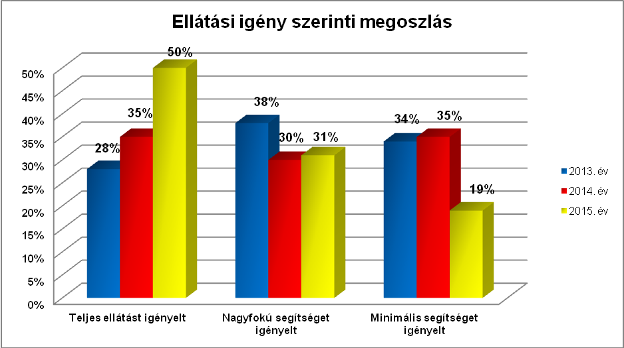

Évről évre folyamatos emelkedést mutat az ágyhoz kötött, önmaga ellátására nem képes idősek száma. Ez a tendencia jellemezte az elmúlt évet is.

**Az igénybevétel időtartamának alakulása**

|  |  |  |  |
| --- | --- | --- | --- |
| **Gondozóházban**  **eltöltött idő** | **2013.**  **(fő)** | **2014.**  **(fő)** | **2015**  **(fő)** |
| 1 hónapnál kevesebb | 2 | 2 | 7 |
| 1 hónap | 5 | 1 | 1 |
| 2 hónap | 2 | 2 | 3 |
| 3 hónap | 3 | 1 | 3 |
| 4 hónap | 1 | 4 | 3 |
| 5 hónap | 1 | 1 | 1 |
| 6 hónap | - | 1 | 1 |
| 7 hónap | 1 | - | - |
| 8 hónap | 1 | 1 | - |
| 9 hónap | 2 | 1 | 1 |
| 10 hónap | 1 | - | 1 |
| 11 hónap | 1 | 1 | 1 |
| 12 hónap | - | 1 | - |
| Éven túl | 12 | 15 | 14 |
| **Összesen:** | **32** | **31** | **36** |

A korábbi évekhez hasonlóan kiemelkedően magas volt azok aránya, akik egy évnél hosszabb időt töltöttek el az intézményben. Ők egészségi állapotuk miatt otthonukban már nem voltak gondozhatók, ezért tartós bentlakásos intézményi elhelyezésre vártak. Ugyanakkor jelentősen emelkedett azon igénybevevők száma is, akik 1 hónapnál kevesebb időt töltöttek a Gondozóházban. Ők már bekerülésükkor olyan rossz egészségi állapotban voltak, hogy rövid időn belül elhaláloztak.

**Az ellátásból kikerültek megoszlása a kikerülés oka szerint**

|  |  |  |  |
| --- | --- | --- | --- |
| **Kikerülés okai** | **2013.**  **(fő)** | **2014.**  **(fő)** | **2015**  **(fő)** |
| Idősek otthonába került | 1 | 9 | 2 |
| Elhunyt | 9 | 5 | 16 |
| Otthonába távozott | 3 | 1 | 2 |
| Ápolási osztályra került | 1 | - | - |
| Kórházba került | 1 | - | - |
| **Összesen:** | **15** | **15** | **20** |

A 2014. évhez képest jelentősen csökkent azok száma, akik tartós bentlakásos intézményi elhelyezést nyertek, viszont jelentős növekedést mutatott az elhunytak aránya (80%).

A gondozottak állapotuktól függően vettek részt a napi, heti, havi rendszerességgel szervezett foglalkozásokon a Gondozóház, illetve a közös épületben lévő Idősek Klubja rendezvényein.

A legkedveltebb programok az ünnepi megemlékezések, a hitélet gyakorlása, a beszélgetések, a felolvasások voltak, melyek lebonyolításában 29 fő önkéntes működött közre 26 alkalommal.

A gondozottak egészségi állapotának megőrzését, javítását az intézmény orvosa, mentálhigiénés szakembere és gyógy-masszőr segítette.

A foglalkoztatás- és programszervező havi rendszerességgel tartott felolvasást.

### 

### Kistérségi feladatok ellátása

A Pálos Károly Szociális Szolgáltató Központ és Gyermekjóléti Szolgálat Szombathely Város közigazgatási területén biztosítja az [étkeztetést](http://www.szszkpszhely.hu/index.php/etkeztetes), az idősek nappali ellátását, az idősek átmeneti elhelyezését, valamint a gyermekek átmeneti elhelyezését, továbbáSZMJV Önkormányzatával feladat-ellátási szerződést kötött közös önkormányzati hivatal közigazgatási területére, valamint SZMJV Önkormányzatával feladat-ellátási szerződést kötött települések közigazgatási területére is kiterjedően a család - és gyermekjóléti szolgáltatást (23 településen), [házi segítségnyújtást](http://www.szszkpszhely.hu/index.php/hazi-segitsegnyujtas) (22 településen) és [jelzőrendszeres házi segítségnyújtást](http://www.szszkpszhely.hu/index.php/jelzrendszeres-hazi-segitsegnyujtas) (19 településen) biztosít.

A Szombathelyi Járás területén család- és gyermekjóléti központot (40 településen) működtet.

### 

**IV. SZOMBATHELYI EGYESÍTETT BÖLCSŐDEI INTÉZMÉNY**

A 3 éven aluli gyermekek napközbeni ellátását Szombathely Megyei Jogú Város közigazgatási területén és a 39 kistérségi település számára 538 férőhellyel, 7 működő bölcsődével a **Szombathelyi Egyesített Bölcsődei Intézmény** biztosítja.

A bölcsődék működését a gyermekek védelméről és a gyámügyi igazgatásról szóló 1997. évi XXXI. törvény és a személyes gondoskodást nyújtó gyermekjóléti, gyermekvédelmi intézmények, valamint személyek szakmai feladatairól és működési feltételeiről szóló 15/1998./IV.30./NM rendelet határozza meg.

1997.évi XXXI. tv. 42. § szerint (1) A bölcsőde a családban nevelkedő 3 éven aluli gyermekek napközbeni ellátását, szakszerű gondozását és nevelését biztosító intézmény. Ha a gyermek a 3. évét betöltötte, de testi vagy szellemi fejlettségi szintje alapján még nem érett az óvodai nevelésre, a 4. évének betöltését követő augusztus 31-ig nevelhető és gondozható a bölcsődében.

(2) A bölcsőde az (1) bekezdésben foglaltakon túl végezheti a fogyatékos gyermekek nevelését és gondozását is. A bölcsődei ellátásban az Nktv. 4. § 25. pontja szerinti gyermek legfeljebb hatéves koráig vehet részt.

A Szombathelyi Egyesített Bölcsődei Intézmény 538 férőhellyel, 7 működő bölcsődével és két Családi Napközivel 14 férőhellyel biztosítja a három éven aluli gyermekek napközbeni ellátását Szombathely Megyei Jogú Város és 31 kistérségi település számára.

A napközbeni kisgyermekellátás törvény és szakmai szempontok által meghatározott módon megszervezett és kontrolláltan működő gyermekjóléti ellátási forma, amely

* a család mellett azzal együttműködve, pontosan meghatározott, elvárt minőségben biztosítja a gyermekek napközbeni ellátását: nevelését – gondozását,
* gondoskodik az ellátott gyermekek optimális szomatikus, értelmi és szociális fejlődése feltételeiről (tárgyi, személyi, szervezési, egészségügyi szempontból egyaránt),
* gondoskodik arról, hogy működése során megfeleljen azoknak az igényeknek, amelyek az adott ellátást életre hívták.

A gyermek nevelése elsősorban a család joga és kötelessége. A bölcsőde a családi nevelés értékeit, hagyományait és szokásait tiszteletben tartva és lehetőség szerint erősítve vesz részt a gyermekek gondozásában, nevelésében, illetve szükség esetén lehetőségeihez mérten törekedve a családi nevelés hiányosságainak kompenzálására, korrigálására. Mindezek értelmében fontos tehát a szülők számára lehetővé tenni a tevékeny, különböző szinteken és módokon megvalósuló bekapcsolódást a bölcsőde életébe.

A bölcsődei nevelés – gondozásban a szolgáltatás minőségét az határozza meg, hogy mennyire segíti a gyermekek fejlődését. Mutatói a csoportlétszám, a kisgyermeknevelő-gyermek arány, az egészséges, a tanulást segítő inger gazdag környezet, a korszerű ismeretekkel rendelkező, jól képzett szakemberek, akik nevelési – gondozási programjaikban a családi nevelés elsődlegességét elismerve, a családdal együttműködve biztosítják a gyermekek testi, lelki jóllétét, segítik személyiségfejlődését.

A kisgyermekek napközbeni ellátásának 164 éves múltra visszatekintő bevált formája a bölcsőde.

Szombathely városban a 3 éven aluli *gyermekek napközbeni ellátását*, gondozását, nevelését, kiegyensúlyozott testi-szellemi fejlődésének segítését az életkori és egyéni sajátosságok figyelembevételével a Szombathelyi *Egyesített Bölcsődei Intézmény* 538 férőhellyel, 7 működő bölcsődével és 14 férőhelyen 2 családi napközivel biztosítja. A 2 családi napközi jogszabályi változások miatt 2017. január 1-vel 2 mini bölcsődévé alakul át.

Az intézmény tagbölcsődéi 42 gyermekcsoporttal működnek, melyek 12 férőhelyesek. Azon csoportok, ahol SNI gyermekek ellátása történik integrált formában a csoportlétszám 10 fő lehet, ahol pedig minden gyermek betöltötte a 2. életévét, ott a csoportlétszám 14 főre emelkedhet.

Uniós és hazai elvárás a kisgyermekellátás jelenlegi befogadó kapacitásának 33 %-ra emelése.

Jelenleg Szombathelyen a kisgyermekek kb. 24,6 %-a veszi igénybe az ellátást. Tapasztalatok mutatják, hogy a családokban az anyák munkavállalási döntéseinél meghatározó tényező a gyermek napközbeni elhelyezése. A mai társadalmi viszonyok között szükség van a családokban az anya keresetére is, hogy „lábon” tudjon maradni a család. Kellenek olyan megoldások, amelyek segítik azt, hogy a nő munkavállalása, a gyermekvállalás, a család egzisztenciális biztonsága ne egymást kizáró módon jelenjen meg. A család igényeihez igazodó napközbeni gyermekelhelyezések pozitív hatással vannak a későbbi gyermekvállalásra. Ehhez szükséges a női foglalkoztatás sokféle módon történő növelése.

**Alapellátáson túli, családi nevelést támogató szolgáltatások**

Bölcsődéink az alapellátás prioritása mellett családtámogató szolgáltatásokat szerveznek, ill. más szolgáltató felkérésére szakmai segítőként közreműködnek azok megvalósításában.

Szolgáltatásaikat a bölcsődei ellátásban részesülő gyermekeknek és családjaiknak többletként (a megállapodás szerint rögzített külön díjazás fejében) biztosítják.

Idegen nyelvi játékok (Németes/Angolos): a nagyobb gyermekek naponta, játékos formában ismerkednek az idegen nyelvvel, nyelvvizsgával rendelkező pedagógus kisgyermeknevelő segítségével. 15-20 percben a gyermekek igényei alapján játszanak egy kesztyűbáb segítségével dramatikus játékokat.

Babamuzsika: heti 1 alkalommal 30 perces énekes-mondókás foglalkozás a szülők részvételével. Kedvelt zenés program, hisz hozzájárul az anyanyelv elsajátításához, a ritmusérzék fejlesztéséhez és a zene iránti fogékonyság kialakulásához.

Só-szoba: ingyenes szolgáltatás, heti két alkalommal minden gyermek számára, az ősztől tavaszig tartó időszakban, a légúti betegségek megelőzésére, az immunrendszer megerősítésére. A só-szobában énekes, mondókás játékok, beszélgetések, “légző játékok” / gyertyafújás, szalagfújás, halacskázás / zajlanak, hogy még intenzívebb legyen a ki- és belégzés a tüdő vitálkapacitásának jobb kihasználtsága érdekében.

Nyári testvértábor: a szülők gyermek elhelyezési gondjainak enyhítésére szervezzük a nyári lezárás idejére, 0-10 éves korig, igény szerint egy vagy két hétre.

Változatos szabadidős programokat biztosítanak számukra, szakképzett kisgyermeknevelők és technikai személyzet biztosításával. A táborba mindenkit várnak, nemcsak a bölcsődébe járó gyermekeket és testvéreiket.

Pöttömtorna: a gyermekek életkori és egyéni sajátosságait ismerve a kisgyermeknevelő tudatosan megteremti azokat a feltételeket, amelyek a mozgásos tevékenységekhez szükségesek. A játékhelyzetek tematikájának kidolgozásakor és annak megvalósításában figyelembe vesszük a fokozatosság elvét, a gyermekek mozgás iránti természetes igényét.

A kisgyermeknevelő alkalmanként 5-6 fő gyermekkel végzi a játékos-mondókás tornát.

A szolgáltatások térítési díját saját hatáskörben, a fenntartóval egyeztetve állapítják meg.

**Bölcsődék kihasználtsága**

**2000-2015.**

|  |  |  |  |  |  |  |
| --- | --- | --- | --- | --- | --- | --- |
| Év | Bölcsődék száma | Férőhelyek száma | Gondozott gyermekszám | Kihasználtsági % gondozottak alapján | Beír(atot)t gyermekek száma | Kihasználtsági % beiratottak alapján |
| 2000. | 7 | 380 | 317 | 84,02 % | 423 | 110,31 % |
| 2001. | 7 | 380 | 324 | 85,05 % | 443 | 115,68 % |
| 2002. | 7 | 380 | 341 | 89,65 % | 452 | 115,95 % |
| 2003. | 7 | 380 | 346 | 91,18 % | 425 | 121,43 % |
| 2004. | 7 | 380 | 354 | 92,87 % | 469 | 123,71 % |
| 2005. | 7 | 380 | 357 | 93,80 % | 469 | 123,98 % |
| 2006. | 7 | 380 | 360 | 94,55 % | 480 | 124,35 % |
| 2007. | 7 | 380 | 394 | 103,73 % | 514 | 135,30 % |
| 2008. | 7 | 390 | 426 | 109,22 % | 544 | 139,49 % |
| 2009. | 7 | 390 | 425 | 109,17 % | 555 | 142,05 % |
| 2010. | 7 | 494 | 478 | 96,79 % | 570 | 117,78 % |
| 2011. | 7 | 538 | 428 | 79,53 % | 484 | 97,11 % |
| 2012. | 7 | 538 | 450 | 83,6 % | 508 | 94,4 % |
| 2013. | 7 + 2 csana | 538 + 14 | 382 + 5 | 71,00 % + 35,7% | 467 + 5 | 86,8 % + 35,7% |
| 2014. | 7 + 2 csana | 538 +14 | 415 + 14 | 77,1 % + 100 % | 503 + 14 | 93,4 % + 100 % |
| 2015. | 7 + 2 csana | 538+ 14 | 490 + 14 | 91,00 % + 100% | 521 + 14 | 96,8 % + 100% |

Éves szinten a beíratott gyermekek száma április, május, június hónapokban a legmagasabb: 520-523-522 fő, a legalacsonyabb augusztus hónapban: 430 fő – az óvodába menő gyermekek eltávozása miatt.

2013. évben volt legalacsonyabb a gyermeklétszám, amit a bölcsődei ellátás fizetőssé tétele is befolyásolt. 2014. évtől ismét folyamatos növekedés mutatkozik a bölcsődék igénybevétele iránt.

A táblázatból jól kitűnik, hogy az elmúlt évekhez viszonyítva a megemelt csoportlétszámnak és a férőhely növekedésnek köszönhetően csökkent a bölcsődék zsúfoltsága, megszűntek a várólisták.

A bölcsődék iránti igény változatlan, a szülők többsége továbbra is a munkába állás, a család gazdasági helyzete, illetve munkahelyféltés miatt választja a bölcsődei elhelyezést. Több szülő a gyermek közösségi igénye, a változatos, színes családi programok és a rendszeres, életkornak megfelelő étkezés lehetősége miatt is szeretné bölcsődébe íratni gyermekét. A társadalom minden rétege igénybe veszi a bölcsődei ellátást.

Egyre több szülő fordul a bölcsődékhez eltérő fejlődésű, vagy sérült gyermekének elhelyezése ügyében. Jelenleg 6 tagbölcsődében fogadják a sérült gyermekeket, ezzel is hozzájárulva az egyenlő eséllyel való életkezdés sikeréhez. Komoly előny, hogy segíti a családokat a gyermek nevelésében, mentesíti őket az állandó 24 órás szolgálat alól.

A 20/1997. (II.13.) Korm. rendelet 12/A. § (3) – 12/B. § (1) bekezdése értelmében, az intézmény a sérült, sajátos nevelési igényű gyermekek korai habilitációs és rehabilitációs célú fejlesztését, nevelését-gondozását is végezheti a gyermek 6 éves koráig. A személyi és tárgyi feltételek a Csodaország Bölcsődében, a Százszorszép Bölcsődében, a Napraforgó Bölcsődében, a Meseház Bölcsődében, és a Bokréta Bölcsődében biztosítottak, a Csicsergő Bölcsődében pedig az elnyert pályázat segítségével valósultak meg.

A tagbölcsődék fogadják a látás-, hallás-, mozgássérült, enyhén értelmi fogyatékos gyermekeket, valamint a szociálisan hátrányos, sajátos nevelési igényű gyermekeket, és a bölcsődébe nem járó gyermekeknek és családjaiknak közös programokat ajánlanak.

Együttműködési megállapodásuk van:

* az Esőemberke Alapítvánnyal
* a SINOSZ Vas megyei Szervezetével
* a Magyar Védőnők Egyesületének Szombathelyi Szervezetével
* a Pálos Károly Szociális Szolgáltató Központ és Gyermekjóléti Szolgálat, Családok Átmeneti Otthonával.

Kapcsolatban állnak a Tanulási Képességeket Vizsgáló Szakértői és Rehabilitációs Bizottsággal, valamint az Aranyhíd Nevelési-Oktatási Integrációs Központtal.

A sérült gyermekek fejlesztéséhez szakemberek is rendelkezésre állnak: 1 fő gyermekorvos, 1 fő gyógypedagógus végzettségű kisgyermeknevelő, valamint 1 fő gyógypedagógiai asszisztens, és 2 fő jeltolmács kisgyermeknevelőként végzi a gyermekek szakszerű nevelését, gondozását, fejlesztését.

*Hátrányos helyzetű családok támogatása:*

A gyermek bölcsődei elhelyezése létfontosságú azon hátrányos helyzetű családok számára, akiknek elengedhetetlen a többfajta segítség, a különböző szociális támogatások mellett a kisgyermek bölcsődei elhelyezése.

A bölcsődének értékközvetítő szerepe van a gyermek és családjaik felé. A bölcsőde a gyermekek ellátása mellett komoly segítő munkát is végez, a vele kapcsolatba lévő szülők/családok számára. A segítő munka célja, hogy a szülői kompetenciákat erősítse, segítse a családokat abban, hogy a kisgyermek ellátásával kapcsolatos feladataikat sikeresen tudják megoldani.

A családok szerkezete és funkciója megváltozott, működési zavarai emelkedő tendenciát mutatnak. A családok terhei több területen is jelentkeznek.

Alapvető feladatuk a család helyzetének nyomon követése, speciális szükségletek, problémák felismerése, a problémák okainak felderítése, megoldási alternatívák megtalálásának segítése.

**Támogatásban részesülő családok száma**

|  |  |  |  |
| --- | --- | --- | --- |
|  | **Rendszeres gyermekvédelmi kedvezményben**  **részesülők száma** | **50%-os kedvezmény**  **3 vagy több gyermek, ill. tartós betegség esetén** | **Intézményi**  **támogatásban**  **részesülők száma** |
| 2004 | 94 fő | 66 fő | 21 fő |
| 2005 | 115 fő | 89 fő | 8 fő |
| 2006 | 66 fő | 48 + 153 fő | 8 fő |
| 2007 | 100 fő | 97 + 26 fő | 4 fő |
| 2008 | 97 fő | 68 + 26 fő | 1 fő |
| 2009 | 137 fő | 96 + 39 fő | 13 fő |
| 2010 | 138 fő | 93 + 36 fő | 1 fő |
| 2011 | 129 fő | 86 + 34 fő | 1 fő |
| 2012 | 137 fő | 84 + 50 fő | 0 fő |
| 2013 | 137 fő | 84 + 50 fő | 0 fő |
| 2014 | 123 fő | 88 + 15 fő | 0 fő |
| 2015 | 112 fő | 86 + 24 fő | 0 fő |

A Csodaország Bölcsődében és a Csicsergő Bölcsődében **játszóház** működik.

A Csodaország Bölcsődében 2011. szeptember 1-től Kanga Játszóháza várja a 20 hetes – 6 éves korú gyermekeket. A kicsik kellemes, barátságos környezetben, tartalmasan tölthetik el idejüket szüleikkel, barátaikkal.

A játszóházban a legkorszerűbb játékok találhatóak meg. /pl.: labdafürdő, élethű bababolt, babakonyha, alkotójátékok, logikai játékok, mesekuckó/ A bölcsőde udvarán, szabad levegőn is együtt játszhatnak szüleikkel, társaikkal, és a kisgyermeknevelőkkel, tiszta, biztonságos környezetben.

Az évszaknak megfelelően, jeles napokhoz, hagyományokhoz kapcsolódóan napi programok is várják az érdeklődőket.

Szombathely MJV Önkormányzata sikeres pályázatot nyújtott be a Nyugat-dunántúli Operatív program Szociális Infrastruktúra és szolgáltatások fejlesztése című pályázati felhíváshoz. A férőhelyszám bővítésen túl egy játszóház kialakítása is megvalósult, elsősorban hátrányos helyzetű gyermekek részére a *Csicsergő Bölcsődében*. A játszóház 730-1530-ig tart nyitva, ahol 5 év alatti gyermekek nevelését, gondozását biztosítja a bölcsőde.

Játszóházas programok:

* Egyéni fejlesztő foglalkozások
* Manó torna
* Mesevár
* Kézműves kuckó
* Csicsergő zene

2000-től a Szombathelyi Egyesített Bölcsődei Intézmény valamennyi bölcsődéjében saját nevelési program alapján folyik a szakmai munka. A tapasztalatok alapján az alapprogram és a helyi nevelési program a nevelő munkát tudatosabbá teszi, és a bölcsődével kapcsolatba kerülő intézmények – óvoda, gyermekjóléti szolgálat – és a szülők számára jobban megismerhetővé teszi a bölcsődei ellátást.

Kiemelt területek a szakmai programokon belül:

Kuckó Bölcsőde - Család-bölcsőde kapcsolata

Csodaország Bölcsőde - Mozgásos játékok

Bokréta Bölcsőde - Alkotó játékok

Módszertani Bölcsőde - Néphagyományok ápolása, idegen nyelvű játék

Csicsergő Bölcsőde - Egészséges életmód és a környezet megismerése

Százszorszép Bölcsőde - Néphagyományok ápolása

Meseház Bölcsőde - Bábjátékok

A~~z~~  Szombathelyi Egyesített Bölcsődei Intézmény a főiskolai hallgatók és az érettségi után OKJ-s szakmát szerző tanulók gyakorló terephelyéül is szolgál. A tereptanári teendők ellátásán túl a Nyugat-dunántúli régióban a szakmai minisztérium felkérésére részt veszünk a bölcsődék ellenőrzésében, szakmai tanácsot adunk az ellátatlan települések számára új ellátási formák kialakításához. A feladatellátás lehetőséget teremt az azonos szemlélet egységesítésére, szakmai szabályozók azonos értelmezésére.

Az intézmény központi élelmezési alapfeladatokat is ellát, 3 bölcsődei főzőkonyhával és 4 tálalókonyhával valamint egyik bölcsődéjében központi mosodával rendelkezik, ahol a tagintézmények textíliájának (ágyneműk, abroszok, előkék, védőruhák, köpenyek, függönyök) mosása mellett szolgáltatást is biztosít más intézmények számára.

Az intézmény jelenlegi férőhelyszáma elegendő a jelentkező családok igényeinek a kielégítésére. Két családi napközi átalakítását tervezzük mini bölcsődékké, melyeknek telephelyeit helyeznénk olyan tagbölcsődékbe át, ahol nagyobb a szülői igény és érdeklődés, viszont kevesebb a férőhely. A bölcsődékben az infrastruktúra a pályázati forrásoknak köszönhetően folyamatosan bővült, de maradtak el felújítási feladatok, mint például ablakcsere, fűtés korszerűsítés, amit újabb pályázati forrásból terveznek megvalósítani.

A hozzáférés egyenlő esélyeinek biztosításával, megvalósuló fejlesztésekkel, a szolgáltatások színvonalának jelentős emelésével, bővítésével, a szolgáltatások nyitottabbá tételével, a szülői és gyermeki igények figyelembevételével kívánják munkájukat végezni a jövőben is, megfelelve a társadalmi igényeknek.

Az elkövetkezendő két évben kiemelt hangsúlyt szeretnének fektetni a 3 éven aluli gyermeket nevelő családok tájékoztatására a minőségi bölcsődei ellátásról, és ennek valós tartalmáról.

Az egyre gyarapodó bölcsőde-család programok mellett nyílt napokkal, bölcsőde – kóstolgatóval, kerekasztal beszélgetésekkel, szülő csoportos beszélgetésekkel, játszóházi programokkal, csak külön a szülők számára is, és egyéni fogadóórákkal várják, illetve felkeresik a családokat.

Nagy létszámú foglalkoztatókat, multi cégeket is megkeresnek, tájékoztatják az ott dolgozó munkavállalókat/nőket a gyermekük bölcsődei elhelyezésével kapcsolatosan, kiemelve, hogy a bölcsődében biztosítottak az egyéni nevelés-gondozás keretében a minőségi kisgyermekellátás feltételei.

**V. FOGYATÉKKAL ÉLŐKET ÉS HAJLÉKTALANOKAT ELLÁTÓ KÖZHASZNÚ NONPROFIT KFT.**

A Regionális Szociális Forrásközpont Közhasznú Nonprofit Kft. és a SAVARIA REHAB-TEAM Szociális Szolgáltató és Foglalkoztatási Kiemelkedően Közhasznú Nonprofit Kft. beolvadásával létrejövő új szervezet neve 2016. Január 1.-től Fogyatékkal Élőket és Hajléktalanokat Ellátó Közhasznú Nonprofit Kft. A fogyatékos emberek alap- és nappali ellátását Szombathely és kistérsége területén – Szombathely MJV Önkormányzatával és a Szombathelyi Kistérség Többcélú Társulásával kötött ellátási szerződés alapján – a Fogyatékkal Élőket és Hajléktalanokat ellátó Közhasznú Nonprofit Kft. biztosítja.

A Féhe Nonprofit Kft. a fogyatékos emberek segítésének végső céljaként a foglalkoztatást határozza meg. 1998. óta működteti az Integrált Foglalkoztatást Segítő Szolgálatát, amely a megváltozott munkaképességű/fogyatékos emberek – döntően – nyílt munkaerő-piaci foglalkoztatásának segítését végzi.

Szombathely Város területén a hajléktalan személyek komplex ellátását a Fogyatékkal Élőket és Hajléktalanokat Ellátó Közhasznú Nonprofit Kft.

végzi. A társaság biztosítja két szolgálattal az utcai szociális munkát, működteti a nappali melegedőt, 103 férőhelyen átmeneti szállásokat (éjjeli menedékhely, átmeneti szálló) biztosít, továbbá 26 férőhelyen az idős hajléktalan emberek elhelyezését teremtette meg. A téli, krízis időszakban életmentő szolgáltatásként időszakos férőhelyeket hoz létre, továbbá 13 önkormányzati bérleményben, illetve 7 albérletben segíti a hajléktalan emberek társadalmi re-integrációját.

Egyre erőteljesebb a társaság profilja a foglalkoztatás terén is. A foglalkoztatási programok szervezésében az alábbi területeken vett részt az elmúlt években:

* a munkaerő-piacról tartósan kiszorult, rendszeres szociális segélyben (majd rendelkezésre állási támogatásban) részesülők részére szervezett képzési és foglalkoztatási programok,
* képzéssel összekötött foglalkoztatási programok,
* a fogyatékos, illetve megváltozott munkaképességű emberek támogatott foglalkoztatása,
* közcélú foglalkoztatás,
* közhasznú – támogatott foglalkoztatás terén.

A 2007. májusában létrejött keret-megállapodás alapján aFogyatékkal Élőket ésHajléktalanokat Ellátó Közhasznú Nonprofit Kft.a Szombathely Megyei Jogú Város illetékességi területén lakóhellyel vagy tartózkodási hellyel rendelkező, a szabálysértésekről szóló 1999. évi LXIX. törvény alapján pénzbírsággal sújtott eljárás alá vont személyeket Szombathely Megyei Jogú Város Jegyzőjének a közérdekű munkára kijelölő határozata alapján tevékenységi körében folyamatosan foglalkoztatja.

Társaság által végzett tevékenységek:

Hajléktalan ellátás:

* Utcai szociális szolgálat I.
* Utcai szociális szolgálat II.
* Nappali melegedő
* Átmeneti szállás
* Éjjeli menedékhely
* Időszakos éjjeli menedékhely
* Hajléktalanok Otthona
* Egészségügyi részleg

Fogyatékos Ellátás:

* Fogyatékos Emberek Nappali Szolgálata:
* Fogyatékos Emberek Támogató Szolgálata
* Munkaerőpiaci Szolgáltatások
* Vas Megyei Család, Esélyteremtési és Önkéntes Ház

Közfoglalkoztatás:

* Munkaerőpiaci tevékenységek
* Szociális Foglalkoztatás

**Támogató szolgáltatás**

A Fogyatékkal Élőket és Hajléktalanokat Ellátó Közhasznú Nonprofit Kft. működteti a Támogató Szolgálatát Szombathelyen és s szombathelyi kistérségben.

A szolgáltatás a Szombathely, 11-es Huszár u. 116. sz. alatti Fogyatékos Embereket Segítő Szolgáltatások Intézményében érhető el.

A szolgálat célja: A fogyatékos ember saját lakókörnyezetében történő segítése, önálló életvitelének megkönnyítése.

A támogató szolgáltatás a mindenkori jogszabályoknak megfelelő szakképzettséggel és tárgyi feltételrendszerrel végzett, fogyatékos személyre irányuló tevékenységek körére épülő személyes gondoskodást nyújtó szolgáltatás.

Mint alapszolgáltatás, legfontosabb feladatának a fogyatékos emberek önálló életvitelének támogatását tartja.

Az önálló életvitel segítése kiterjed mind a fogyatékos személyre, mind lakókörnyezetére, mind a közösségi élet egyéb színhelyeire (lakókörnyezeten kívüli terek, közszolgáltatások). A szolgáltatás révén a fogyatékos személy hozzájut az önálló életviteléhez szükséges segítő tevékenységekhez, illetve a szolgáltatás révén képes az önálló munkavégzésre, tanulmányok folytatására, szociális és egészségügyi szolgáltatások igénybevételére, kulturális-, művészeti-, sport-, szabadidős tevékenységek végzésére.

A támogató szolgálat azoknak a szociálisan rászoruló, súlyosan fogyatékos embereknek tud segítséget nyújtani, aki fogyatékossági támogatásban, magasabb összegű családi pótlékban részesülnek, Szombathely Megyei Jogú Város közigazgatási területén valamint a Szombathelyi Kistérség Többcélú Társulását alkotó települések közigazgatási területén életvitelszerűen tartózkodnak és a szolgáltatásokat igénybe kívánják venni.

Szociálisan rászorultnak minősül az a súlyosan fogyatékos személy, aki fogyatékossági támogatásban, vakok személyi járadékában, illetve magasabb összegű családi pótlékban részesül.

Az önálló életvitel támogatását a fogyatékos emberek számára az alábbi szolgáltatások nyújtásával biztosítja:

- személyi segítés,

- szállítás,

- információnyújtás, tanácsadás,

- gyógyászati segédeszköz kölcsönzés.

Az Emberi Erőforrások Minisztériuma 2015. évben is pályázati finanszírozás formájában támogatta a szolgálat működését, majd 2016-tól az ellátási forma normatív finanszírozásúvá változott.

A támogató szolgáltatás igénybevevőire vonatkozó statisztikai adatok:

2015. év folyamán megállapodással rendelkező személy: 67 fő

* Szociális rászorultság alapján:

Jogszabály alapján szociálisan rászorult 66 fő, szociálisan nem rászorult 1 fő.

* Nemek szerinti megoszlás:

A szolgáltatást igénylők közül 33 fő nő és 34 fő férfi.

* Életkor szerinti megoszlás:

Az ügyfelek közül 3 fő a 18 évnél fiatalabb, 52 fő a 18 és 62 év közötti és 12 fő a 62 év feletti.

* Fogyatékossági típus szerint megoszlás:

A szolgálat ügyfelei közül 37 fő mozgássérült, 18 fő értelmi fogyatékos, 6 fő látássérült, 4 fő halmozottan fogyatékos, 2 fő autista.

* Lakhely szerinti megoszlás:

Az ügyfelek közül 54 fő él Szombathelyen, 12 fő valamely kistérségi településen, 1 fő pedig egyéb –kistérségen kívüli- településen.

A szolgáltatások részletes bemutatása

2015. év folyamán 67 fő igényelte szolgáltatásokat. Ebből szociálisan rászorult (olyan súlyosan fogyatékos személy, aki rendelkezik fogyatékossági támogatással vagy emelt összegű családi pótlékkal) 66 fő. Csak személyi segítést 2 fő, szállítást 45 fő, szállítást és személyi segítést egyaránt 22 fő vett igénybe. Információs szolgáltatást 13 fő, segédeszköz kölcsönzést 5 fő igényelt.

• **Személyi segítés**

A személyi segítés az önálló életvitel elvein alapuló szolgáltatás, mely hozzájárul a fogyatékosságból eredő hátrányok csökkentéséhez, az esélyegyenlőség megteremtéséhez.

A személyi segítők az ügyfelek egyéni szükségleteihez igazodva látják el a személy körüli teendőket, ezáltal is segítve az egyén fizikai és mentális fejlődését.

A szolgálat 2 személyi segítője 2015. évben 1178 gondozási órát teljesített.

Tevékenységcsoportok:

- gondozási-ápolási alaptevékenységek, háztartási segítségnyújtás,

- felügyelet biztosítása (lakáson belül vagy azon kívül illetve szállítás közben)

- készségfejlesztés (egyéni- és társas készségek fejlesztése)

- segítségnyújtás egyéb szolgáltatások igénybevételében (pl. szolgáltatások elérése, ügyintézés, érdekvédelem)

- mobilizáció lakókörnyezeten belül és azon kívül,

- szabadidős tevékenységek támogatása,

- mentális segítségnyújtás (pl. pszichés gondozás, kapcsolattartás segítése)

A lakáson belüli személy körüli teendők az ápolási-gondozási alapfeladatok elvégzését és a háztartási munkákban való segítségnyújtást jelentik. A személyi segítők jelenléte biztonságot ad ügyfeleinknek minél önállóbban elvégezni az önkiszolgálásukkal kapcsolatos feladatokat (mosdás, főzés, étkezés) és háztartási munkák többségét (mosogatás, mosás, takarítás).

A lakáson kívüli segítés általában bevásárlásban való közreműködés, sétáltatás vagy ügyintézés formájában valósul meg.

A személyi segítés 11 fő felnőtt fogyatékos személy esetében a szállítás közbeni kíséretet jelenti. Ők mindannyian rendelkeznek az ehhez elengedhetetlen, jogszabályban előírt szakorvosi igazolással. Segítségünk nélkül ők nem tudnának eljutni az iskolájukba vagy a nappali ellátásukat végző szociális intézménybe, hiszen életkoruk illetve fogyatékosságuk miatt kíséret nélkül nem szállíthatók.



A személyi segítés gyakoriságát az ügyfelek állapota, egyéni szükségletei, igényei befolyásolták.

A 23 fő személyi segítést igénylő közül 14 fő napi-, illetve heti rendszerességgel igényelte a szolgáltatást, 2 fő alkalmanként kért személyi segítést.



* **Szállítás**

A szolgálat **3 speciálisan felszerelt gépjárművel** rendelkezik:

* 1 db 9 személyes Ford Transit típusú gépjármű, elektromos emelőszerkezettel és 4+3 pontos biztonsági rögzítővel
* 1 db 5 személyes Ford Connect típusú gépjármű, mobil rámpával
* 1 db 5 személyes Ford Connect típusú gépjármű, beépített rámpával és 4+3 pontos biztonsági rögzítővel.

A szolgálat gépjárművei 3 fő képzett sofőr alkalmazásával **2015. évben összesen 30013,5 utaskilométert** tettek meg az ügyfelekkel.

Személyi szállításunk a városban és a kistérségben egyedülálló szolgáltatás. Segítségünkkel 34 fő fogyatékos ember jut el nap, mint nap a munkahelyére, iskolába, óvodába, vagy szociális intézménybe.  Támogatásunk nélkül ez számukra megvalósíthatatlan lenne, hiszen tömegközlekedési eszközzel nem szállíthatók. Főként a mozgássérült és az értelmi fogyatékos ügyfeleknek nyújtanak nagy segítséget, hiszen ők azok a személyek, akik mozgásukban akadályozottak illetve tájékozódási problémával küzdenek.



Lehetőség van **alkalmankénti, illetve rendszeres szállítás** igénylésére.

A 66 fő szállítást igénylő közül napi rendszerességgel 34 főt szállítottak. Ezek munkahelyre, iskolába (általános iskola, egyetem) vagy szociális intézménybe történő szállítások.

Heti rendszerességgel főként csoportos szállításokat végeztek. Az Aranyhíd Iskolából 6 fő mozgássérült diákot gyógylovaglás foglalkozásra juttattak el.

Az eseti szállítást 32 fő vett igénybe. Ezek egy része szakorvosi rendelésre, kórházi gyógykezelésre, egyéb szolgáltatók elérésére (bevásárlás, hivatali ügyintézés, fodrász, temető) irányult.  Az eseti szállítások másik része különböző rendezvényre (sportrendezvényre, szakmai napra, kulturális programra…) való szállítás volt.



* **Információs szolgáltatás**

A fogyatékos emberek társadalmi integrációjának egyik alapfeltétele a fizikai- és info-kommunikációs akadálymentesítés, azaz a fogyatékos emberek számára biztosítani kell, hogy a többségi társadalom tagjaival azonos módon igénybe tudják venni a közszolgáltatásokat, hozzáférjenek minden szolgáltatáshoz és információhoz.

**Az információs szolgáltatás típusai:**

* **Információnyújtás és tájékoztatás** esetén a szolgálat információt nyújt a fogyatékos embereket érintő eseményekről, programokról, tájékoztatást ad a problémájuk megoldásához igénybe vehető, őket megillető támogatások, szolgáltatások létéről, tartalmáról, hozzájutásuk módjáról, feltételeiről. Az információt kérők általában szociális ellátások, szolgáltatások felől érdeklődtek. Legtöbben telefonon keresztül érdeklődtek, amire telefonos választ kaptak, de e-mailben vagy postai úton is szívesen válaszoltunk a felmerülő kérdésekre.
* **Tanácsadás** mindig közvetlen személyes kontaktusban történik. Ügyfeleik elsősorban egy-egy konkrét probléma rendezésében kértek tanácsot a szolgálattól. A közvetlen környezetükben, családban fellelhető lehetséges természetes támaszaikkal való kapcsolat javításával rendeződik a problémák jelentős része.
* **Az** **ügyintézés** az információs szolgáltatások és a személyi segítés közös területe, mely során a problémamegoldás folyamatában a személyi segítő akár az ügyféllel együtt, vagy akár annak meghatalmazása alapján önállóan jár el.  Legtöbb ügyintézést egészségügyi, szociális ellátások, támogatások ügyében tették (pl. vizsgálati időpont egyeztetés, parkolási kártya, szociális bérlakás iránti kérelem, segély kérelem, fogyatékossági támogatás ügyintézés, hivatali időpontfoglalások…)

**A fogyatékos emberek társadalmi életben való teljes jogú részvételét** az őket körülvevő környezet is képes akár közvetlen, akár közvetett módon elősegíteni. A támogató szolgáltatás pedig képes a környezet a fogyatékosok számára minél élhetőbbé alakításában támogatni, és az átalakuláshoz aktívan hozzájárulni.

A támogató szolgáltatás információs szolgáltatásának célja a szolgáltatással kapcsolatba kerülő egyének, családok mellett az egyéb csoportok, szervezetek, illetve a lakosság tájékoztatása is.

* **A szolgáltatás igénybevevői és közvetlen környezetük** (családjuk, hozzátartozók és barátok) esetében a szolgálat feladata legtöbbször a fogyatékossággal, ellátásokkal, szolgáltatásokkal kapcsolatos információk nyújtása volt..
* **A kapcsolódó szervezetek** esetében legfontosabb feladatuk, hogy a szervezetek illetve a szervezeteken keresztül az igénybevevők, potenciális igénybevevők pontos és korrekt információkhoz jussanak a szolgáltatással kapcsolatban.

A szolgálat kapcsolatot tart egészségügyi intézményekkel (háziorvosokkal és a Megyei Markusovszky Kórház Rehabilitációs Osztályával) szociális intézményekkel, fogyatékos emberek képzési és foglalkoztatási intézményeivel, érdekvédelmi szervezetekkel, civil szervezetekkel, egyéb szolgáltatókkal.

* **A lakosság viszonylatában** legfontosabb feladat az, hogy a szolgáltatásról illetve a fogyatékos emberek szükségleteiről és jogairól tájékoztatást nyújtson a szolgálat, ezáltal is segítve társadalmi integrációjukat, és csökkentve a velük kapcsolatos előítéleteket.

Ügyfeleik számára több ízben is segítséget nyújtottak, hogy részt vehessenek a lakosság számára szervezett rendezvényeken, kulturális- szabadidős programokon, előadásokon. Ezeken, a programokon mindig nagy hangsúlyt fektettek arra, hogy elősegítsék a társadalmi szemléletváltást, a fogyatékosokról kialakult tévhiteket eloszlassák.

**Gyógyászati segédeszközök kölcsönzése**

A szolgálattól olyan gyógyászati segédeszközök és terápiás eszközök kölcsönözhetők, amelyek fogyatékos ügyfelek mindennapjait könnyebbé teszik (digitális vérnyomásmérő, speciálisan vakoknak kifejlesztett „beszélő” vérnyomásmérő, vércukorszint-mérő, tű nélküli akupunktúrás készülék, Bioptron lámpa, izomfejlesztésre használatos TENS készülék, összecsukható kerekesszék, mobil rámpa).

### Utcai szociális munka

Az utcai szociális munka keretében biztosítani kell az utcán tartózkodó hajléktalan személy helyzetének, életkörülményeinek figyelemmel kísérését, szükség esetén ellátásának kezdeményezését, illetve az ellátás biztosításához kapcsolódó intézkedés megtételét.

A társaság 2015. évben is kettő utcai szolgálat működtetésével biztosította a hajléktalan emberek felkutatását, az ellátásukat biztosító információk nyújtását, a nappali melegedőbe, illetve az éjjeli menedékhelyre irányításukat, krízis esetben azonnali ellátásuk megszervezését (betegszoba, kórház).

Ebben az évben is kiemelt figyelmet fordítottunk a krízisidőszakban az esetleges kihüléses események megelőzésére az érintettek éjjeli menedékhelyre, illetve szükség esetén kórházba szállításával. Az utcai szolgálat naponta 7-22 óra között dolgozott, azonban a téli krízisidőszakban hétvégén és ünnepnapokon is szolgálatot teljesítettek 18-22 óra között.

A Mentőszolgálattal, a Rendőrséggel, a Markusovszky Kórházzal, a Közterület Felügyelettel, és a Pálos Károly Családsegítő és Gyermekjóléti Szolgálattal a hajléktalansággal összefüggő feladatokat évek óta együttműködési megállapodásban rögzítettük, melynek keretében közös járőrözéseket végeztünk, mind a rendőrséggel, mind a Pálos Károly Családsegítő Szolgálat utcai szociális munkásaival. 2015. évben az együttműködéshez az ÁNTSZ is csatlakozott.

A rendőrség, a mentőszolgálat és a kórház sűrgősségi betegellátó részlegének rendelkezésére bocsátottuk azoknak a klienseinknek a névsorát, akik gondnokság alatt állnak, illetve a krízisidőszakban különösen veszélyben vannak, hiszen életkoruk, fizikai állapotuk miatt könnyebben bekövetkezhet fagyás miatti egészségkárosodás, esetleg halál. Valamint ezen szervezetek számára eljuttattuk a szolgálat aktuális havi beosztását, telefonszámokkal, hogy mindig tudják kit kell hívni, így a krízis autó gyorsabban a helyszínre ért.

2015. évben a két szolgálat munkatársai összesen **113** f**ő utcai hajléktalannal kerültek kapcsolatba**, **közülük 13 fő volt nő.**

|  |  |  |
| --- | --- | --- |
| **Ellátottak száma**  **2015. évben** | **I. számú utcai szocális szolgálat** | **II. számú utcai szocális szolgálat** |
| **Összesen:** | 56 | 57 |
| **Nő:** | 5 | 8 |

A téli, leghidegebb időszakban az utcán élő hajléktalanok jelentős része igénybe veszi a Nappali melegedő és az Éjjeli Menedékhely szolgáltatásait, illetve egyre romló egészségi állapotuk miatt gyakran válik szükségessé betegszobai elhelyezésük.

2015 évben összesen **142 bejelentés** érkezett az intézményhez. A lakossági bejelentések többsége az ingyenesen hívható zöld számra érkezett, amit az információs szolgálatot teljesítő munkatárs fogadott, majd továbbította azt, az utcai szociális szolgálatnak. Emellett a kórházból is gyakran kaptunk bejelentéseket.

|  |  |  |  |  |  |  |  |  |  |
| --- | --- | --- | --- | --- | --- | --- | --- | --- | --- |
| **Az utcai szociális szolgáltatásból kikerültek száma**  I. számú utcai szociális szolgálat | | | | | | | | | |
| éjjeli menedékre került | átmeneti szállásra  került | önálló lakhatásba költözött (albérlet) | | tartós bentlakásos intézménybe került | | elhunyt | | büntetés végrehajtási intézetbe került | ismeretlen helyre távozott |
| 9 fő | 4 fő | 2 fő | | 1 fő | | 4 fő | | 3 fő | 7 fő |
| **Az utcai szociális szolgáltatásból kikerültek száma**  II. számú utcai szociális szolgálat | | | | | | | | | |
| éjjeli menedékre került | átmeneti szállásra  került | | önálló lakhatásba költözött (albérlet) | | tartós bentlakásos intézménybe került | | elhunyt | büntetés végrehajtási intézetbe került | ismeretlen helyre távozott |
| 8 fő | 5 fő | | 3 fő | | 1 fő | | 2 fő | 2 fő | 13 fő |

Az utcai szolgálat munkatársainak legnagyobb problémát az a 10-15 fős „kemény mag” jelenti, akik többsége nem él tartósan utcán, éjszakáit az éjjeli menedékhelyen tölti, azonban semmifajta együttműködésre nem hajlandó. Viselkedésükre a normák teljes elutasítása, mértéktelen alkoholfogyasztás, sok esetben félelemkeltő viselkedés jellemző.

#### Fogyatékosok nappali ellátása

A **Fogyatékkal Élőket és Hajléktalanokat Ellátó Közhasznú Nonprofit kft.** fenntartásában működő Fogyatékos Emberek Nappali Szolgálata speciális alapellátási szolgáltatás keretében a Szombathelyen és kistérségében élő fogyatékos emberek nappali ellátását biztosítja.

A szolgáltatás a Szombathely, 11-es Huszár u. 116. sz. alatti Fogyatékos Embereket Segítő Szolgáltatások Intézményében érhető el.

Az intézmény lehetőséget ad a fogyatékos embereknek a napközbeni tartózkodására, étkezésére, valamint a társas kapcsolatok és az alapvető higiéniai szükségletek kielégítésére.

Az Szociális tv.-ben előírt szolgáltatásokon túl, kiemelten az önálló életvezetést és a társadalmi életben aktív részvételt segítő szolgáltatásokkal segítik az ügyfeleket.

A programok hosszú távú célja, hogy későbbi életszakaszukban, amikor idős szüleik nem tudják segíteni őket, továbbra is önállóan élhessenek és a bentlakásos intézményi ellátást elkerüljék.

***A biztosított szolgáltatások formái, köre, rendszeressége***

* ***Étkezés biztosítása:*** meleg ebéd biztosítása
* ***Szabadidős programok szervezése***: kirándulások, sport-, és szabadidős programok

2015.évben megvalósult programok:

* + Farsang- buli
  + Csempeszkopács - Művészetek kis barátai program
  + Holdfényliget Kalandpark- Gyöngyösfalu
  + Rum Kastély: Csiga túra
  + Celldömölk: Vulkán park
  + Szociális Hét: Kertátadó ünnepség
  + Sportrendezvények:- szeptember: Fő tér- Sportnap
    - * + Közlekedésbiztonsági Nap
        + November: Aranyhíd Iskola sportnapja
  + „Egyenlő eséllyel”- érzékenyítő program
  + Egészségi állapotfelmérésen való részvétel: Szombathelyi Egészségügyi Alapellátó Intézmény
  + Aranyhíd iskola: Szavalóverseny
  + Fellépések: Körmend: Szociális Szolgáltató Központ, NYME Zenei tanszék: 2 alkalom, Bartók terem: Szív napja Gála, Fő tér: Karácsony
  + közös nemzeti és vallási ünnepek
* ***Információnyújtás és tanácsadás***: szociális-, és szakellátásokhoz való hozzájutás, életvezetés, hivatalos ügyek intézése…
* ***Egyéni képességfejlesztés***: személyre szabottan, az egyéni gondozási és fejlesztési tervekben kitűzött célok eléréséhez szükséges képességek fejlesztése
* ***Csoportos képességfejlesztés***: az egyéni gondozási és fejlesztési tervekben kitűzött célok eléréséhez szükséges képességek fejlesztése csoportos foglalkozások keretében.

A képességfejlesztés 4 gondozási csoportban, heti ütemtervnek megfelelően történik.

Az önálló életvitelhez és a társadalmi aktivitáshoz valamint a foglalkoztathatóság javításához kapcsolódó csoportos fejlesztő foglalkozások:

* + kommunikáció és beszédfejlesztés
  + kézműves foglalkozások
  + kognitív képességek fejlesztése
  + kondicionális képességfejlesztés
  + zeneterápia
  + hidro-rekreációs szolgáltatás
  + tankonyhai foglalkozások
  + informatikai-kommunikációs foglalkozások
  + támogatott ügyintézés
* ***kommunikáció és beszédfejlesztés*:** Ügyfeleinknek értelmi sérülésük következtéből, olvasási szövegértési nehézségei vannak. A foglalkozásokon a beszédértés fejlesztése, valamint az önkifejezés, a társadalmi kapcsolattartás normáinak elsajátítása, gyakoroltatása is megvalósul heti 2 alkalommal.

A napközit látogatók egy része önálló háztartást vezet, a hivatalos levelek, közüzemi számlák téves értelmezése problémát okozhat számukra. Kommunikációs foglalkozás keretében gyakorolják az egyszerű nyomtatványok kitöltését, rövid szövegek /számlák, közüzemi elszámolások / értelmezését.

* ***kézműves foglalkozások:*** Célja a finommanipuláció fejlesztése, sikerérzést kiváltó alkotó tevékenység- heti 2 alkalommal valósult meg, alkalmanként 8-10 fő bevonásával.
* ***kognitív készségek fejlesztése*:** A foglalkozásokon a számfogalom fejlesztése, szinten tartása, pénzhasználat gyakorlása, szövegértés fejlesztése a cél. Heti 2 alkalommal valósult meg alkalmanként 8-10 fő bevonásával.
* ***hidro-rekreációs szolgáltatás:*** A program célja az ellátottak bőr vérellátásának javítása, komfort érzet növelése - heti 2 alkalommal, hetente 4-6 fő igénybevételével.
* ***kondicionális képességfejlesztés***: A foglalkozások - heti 4-5 alkalommal alkalmanként 3-8 fő bevonásával valósulnak meg. A fiatalok kondicionális képességeik fejlesztése a cél, valamint egyszerű táncos koreográfiákat is meg tanulnak a foglalkozások során.
* ***informatikai-kommunikációs foglalkozások:*** A számítástechnika felhasználói szintű elsajátításával segítjük a társadalmi izolációból való kilépést, illetve az otthoni munkavégzésre, távmunkára való felkészítést. A foglalkozásokon kis csoportokban vesznek részt az ügyfelek.
* ***gyakorlókonyhai foglalkozások***: A gyakorló konyhában az ügyfelek elsajátítják a háztartási gépek biztonságos használatát, egyszerű ételek elkészítését, élelmiszerek tárolását, háztartási költségvetés készítését, élelmiszerek takarékos vásárlását. A tevékenységben 5-6 fős csoportokban vettek részt a fiatalok, heti 1 alkalommal.
* ***támogatott hivatalos ügyintézés****:*Az ügyfeleket rendszeresen tájékoztatják az őket illető szociális juttatásokról, ellátások igénybevételének lehetőségeiről. Különösen nagy figyelmet fordítnak arra, hogy ismerjék jogaikat, amennyiben sérelem éri őket, segítik a megfelelő szociális szakemberrel, hatósággal való kapcsolat felvételt.
* ***Intézményen belüli szociális foglalkoztatás***

A szociális intézményen belüli foglalkoztatás komplex módon és személyre szabottan segít kialakítani a munkavégzéshez szükséges jártasságokat, melyek a munkaerőpiacon való érvényesülés alapját jelentik, és egyben az önálló életvitel kialakítását is elősegítik.

2015. év során 28 fő ellátott foglalkoztatási rehabilitációja valósult meg az intézményben.

**Statisztikai adatok 2015. évre vonatkozóan:**

Nyitvatartási napok száma: 244 nap

Nappali ellátást igénybevevők száma az év során: 1038 fő

Szociális intézményen belüli foglalkoztatást igénybe vevők száma: 5442 fő

2014. december 31-én ellátást igénybevevők száma: 47 fő

Nappali ellátást igénybevevők száma 2015. december 31-én: 53 fő

Az év folyamán ellátásba vettek száma: 11 fő

Az év folyamán megszüntetett ellátások: 5 fő

***Az ellátást igénybevevők fogyatékossági csoport szerinti megoszlása:***

* Enyhe fokban értelmileg akadályozott: 5 fő
* Középfokban értelmileg akadályozott: 28 fő
* Súlyosan értelmileg akadályozott: 13 fő
* Mozgássérült 3 fő
* Autista: 2 fő
* Halmozottan fogyatékos: 2 fő



***Az ellátást igénybevevők életkor, és nem szerinti megoszlása:***

* 10-17 év közötti fiú 1 fő
* 10-17 év közötti leány 0 fő
* 18-39 év közötti férfi: 22 fő
* 18-39 év közötti nő 18 fő
* 40-59 év közötti férfi: 5 fő
* 40-59 év közötti nő 6 fő
* 60- év feletti férfi: 0 fő
* 60- év feletti nő: 1 fő



#### Nappali melegedő

A nappali melegedő lehetőséget biztosít a hajléktalan személyek részére

* + - közösségi együttlétre,
    - pihenésre,
    - személyi tisztálkodásra,
    - személyes ruházat tisztítására,
    - étel melegítésére, tálalására, elfogyasztására.

Azzal, hogy a nappali melegedő az I. számú utcai szociális munkás szolgálat és az éjjeli menedékhely egy telephelyen működik hatékonyabban biztosítható az intézményes ellátással szemben idegenkedő hajléktalan emberek bizalmának megnyerése, az ellátó rendszerbe való bevonása. Az éjjeli menedékhely szolgáltatásait igénybevevőknek reggel 7 órakor - amikor az éjjeli menedékhely bezár - nem kell elhagyniuk az intézményt, hanem az épületen belül működő nappali melegedő szolgáltatásit vehetik igénybe. Ezzel a működéssel megelőzhetővé válik, hogy az éjjeli menedékhelyről reggel 7 órakor elküldött emberek jelentős része napközben közterületen töltse idejét.

A nappali melegedő férőhelyszáma: 40 fő. A szolgáltatást igénybevevők száma 2015. évben **188 fő** volt, közülük **59 f**ő először jelentkezett az intézményben.

**Gondozási napok száma és átlaglétszám a nappali melegedőben**

**(2005-2015.év)**

|  |  |  |  |  |  |  |  |  |  |  |  |
| --- | --- | --- | --- | --- | --- | --- | --- | --- | --- | --- | --- |
| **Év** | **2005** | **2006** | **2007** | **2008** | **2009** | **2010** | **2011** | **2012** | **2013** | **2014** | **2015** |
| Gondozási napok száma | 8.900 | 10.491 | 10.938 | 11.049 | 11.186 | 10.842 | 11.824 | 13.864 | 15.807 | 15.511 | 13.933 |
| Átlaglétszám (fő) | 35,3 | 41,6 | 43,40 | 43,84 | 44,38 | 43,19 | 47,1 | 55,0 | 63,98 | 61,79 | 55,51 |

**A nappali melegedőben biztosított szolgáltatások éves összesítése**

|  |  |  |  |  |  |  |  |  |  |
| --- | --- | --- | --- | --- | --- | --- | --- | --- | --- |
| Tisztálkodás | Mosás, szárítás | Étel  melegítés | Szociális ügyinté-zés | Szociális, mentális gondozás | Étkeztetés | Ruha-pótlás | Postacím biztosítása | Csomag-megőrzés | Egyéb |
| 3018 | 1775 | 4058 | 878 | 4856 | 8784 | 397 | 36 | 8281 | 1764 |

Minden szolgáltatást igénybevevő számára biztosítva van a tisztálkodás és a személyes ruházat tisztításának feltétele. Gondoskodnak a ruházat és egyéb személyes dolgok biztonságos őrzéséről, lehetőség szerint a ruházat pótlásáról. Az ételkészítés lehetőségének biztosítása mellett egyszeri meleg ebédet is biztosítanak mindazoknak, akik ezt más módon megoldani nem tudják. Szombathely városban nem működik népkonyha, ezért a nappali melegedőben az ellátással nem rendelkező, illetve nagyon alacsony jövedelemmel rendelkező hajléktalan emberek részére egyszeri meleg ebédet biztosítanak, amelynek elkészítésében a hajléktalan emberek vesznek részt. **2015. évben összesen 8784 adag ebéd kiosztására került sor.**

A nappali melegedőben történik a hajléktalan emberek okmánypótlása, hivatalos ügyintézése. A hajléktalan lét gyakori velejárója a személyes okmányok elvesztése, azt azonban valamennyien tudják, hogy legalább személyi igazolvánnyal rendelkezniük kell ahhoz, hogy a sorozatos rendőrségi feljelentéseket elkerüljék.

Az egészsésgügyi ellátáshoz való hozzáférés szigorodásának következtében egyre gyakrabban igényelnek segítséget a TB kártya pótlásához, az adóigazolvány megkéréséhez az esetek többségében akkor kérnek segítséget a hajléktalan emberek, amikor munkaviszonyt kívánnak létesíteni. Postacímet minden utcai illetve éjjeli menedékhely szolgáltatásait igénybe vevő hajléktalan embernek biztosítunk, amennyiben ezt igénylik.

#### 

#### Hajléktalanok éjjeli menedékhelye

Az éjjeli menedékhely térítésmentesen biztosít ellátást azoknak a hajléktalan embereknek, akik amúgy utcán, közterületen nem lakás céljára szolgáló helyiségben lennének kénytelenek tölteni éjszakáikat.

**Forgalmi adatok az éjjeli menedékhelyen (2005-2015.év)**

|  |  |  |  |  |  |  |  |  |  |  |  |
| --- | --- | --- | --- | --- | --- | --- | --- | --- | --- | --- | --- |
| **Év** | **2005** | **2006** | **2007** | **2008** | **2009** | **2010** | **2011** | **2012** | **2013** | **2014** | **2015** |
| **Gondozási napok száma** | 9835 | 11746 | 11047 | 11234 | 14273 | 13458 | 15899 | 14215 | 16080 | 17455 | 16480 |
| **Átlaglétszám** | 26,95 | 32,18 | 30,27 | 30,78 | 39,10 | 36,97 | 43,55 | 38,95 | 44,05 | 47,82 | 45,15 |
| **Megfordultak száma** | 184 | 203 | 241 | 214 | 220 | 207 | 210 | 219 | 247 | 268 | 225 |

Az éjjeli menedékhely kihasználtsága az év minden napján meghaladta a 100%-ot. A téli leghidegebb időszakban az éjjeli memedékhelyen alvók száma több alaklommal meghaladta a 60 főt, a legmagasabb létszám 68 fő volt.

2015 évben az éjjeli menedékhely szolgáltatásait  **225 fő** vette igénybe. Az igénybevevők közül **184 fő férfi** és **41 fő** nő volt, a korábbi évekhez képest emelkedett a nők aránya. Első alaklommal jelentkezett az év során az éjjeli menedékhelyen **89** fő, közülük **52** fő csak átmeneti jelleggel 1-3 éjszakára vette igénybe az éjjeli menedékhely szolgáltatásait.

**Életkor szerinti megoszlás az éjjeli menedékhelyen**

|  |  |
| --- | --- |
| **Életkor/év** | **Létszám/fő** |
| **18-25** | 14 |
| **26-30** | 14 |
| **31-35** | 15 |
| **36-40** | 31 |
| **41-45** | 38 |
| **46-50** | 42 |
| **51-55** | 26 |
| **56-60** | 27 |
| **61-65** | 11 |
| **66-** | 7 |
| **Összesen:** | **225** |

**Az éjjeli menedékhelyet igénybevevők átlagéletkora**

|  |  |
| --- | --- |
| **Év** | **Átlagéletkor** |
| 2005 | 41,45 |
| 2006 | 41,99 |
| 2007 | 43,82 |
| 2008 | 41,33 |
| 2009 | 42,5 |
| 2010 | 43,5 |
| 2011 | 43,26 |
| 2012 | 42,56 |
| 2013 | 43,67 |
| 2014 | 44,15 |
| **2015** | **45,25** |

Az életkor szerinti megoszlás és az átlagéletkor is jól mutatja, hogy a szolgáltatást igénybeveveők többsége 40 éven felüli. Egyre nő azok aránya, akik életkorukból, illetve a hajléktalan léttel járó életmódjukból adódóan is rossz fizikai, mentális állapotban jelentkeznek az éjjeli menedékhelyen. Az idősebb korosztály esetében az elhelyezkedés, jövedelemszerzés is sokkal komolyabb problémát jelent, mint a fiatalok körében.

**Gazdasági aktivítás szerinti megoszlása**

|  |  |
| --- | --- |
| **Gazdasági aktivitás** | **Fő** |
| munkaviszony (elsődleges munaerő piac) | 22 |
| közfoglalkoztatás | 19 |
| intézményen belüli foglalkoztatás | 2 |
| nyugdíj | 9 |
| rokkantsági ellátás | 26 |
| FHT | 41 |
| ellátatlan | 106 |
| **összesen:** | **225** |

A munkaviszonnyal rendelkező ellátottak jelentős része csak rövid ideig tartózkodott az éjjeli menedékhelyen, többségük kérte felvételét az átmeneti szállásra, illetve lakhatását később önállóan oldotta meg. A rokkantsági ellátással, illetve nyugdíjjal rendelkezők aránya emelkedett az elmúlt évekhez képest, ami az átlagéletkor emelkedésével hozható összefüggésbe.

Az éjjeli menedékhelyen fontos feladat a jogosultságok vizsgálata, illetve a munkaügyi központban történő regisztráció. A fizikai állapotjavítás, a szenvedélybetegségek kezelése elengedhetetlen feltétele annak, hogy a hajléktalan ember akár a támogatott (közfoglalkoztatás, intézményen belüli foglalkoztatás), akár az elsődleges munkaerő piacon elhelyezkedhessen.

#### Hajléktalanok átmeneti szállása

A hajléktalan személyek átmeneti szállása azoknak a hajléktalan személyeknek az elhelyezését biztosítja, akik az életvitelszerű szálláshasználat és a szociális munka segítségével képesek az önellátásra.

**Forgalmi adatok az éjjeli menedékhelyen (2005-2015.év)**

|  |  |  |  |  |  |  |  |  |  |  |  |
| --- | --- | --- | --- | --- | --- | --- | --- | --- | --- | --- | --- |
|  | **2005** | **2006** | **2007** | **2008** | **2009** | **2010** | **2011** | **2012** | **2013** | **2014** | **2015** |
| **Gondozási napok száma** | 27 508 | 24 354 | 26 867 | 24 908 | 27 655 | 32 481 | 36429 | 29 202 | 28989 | 29056 | 28900 |
| **Átlaglétszám** | 75,36 | 66,72 | 73,61 | 68,24 | 75,77 | 89 | 99,8 | 80,01 | 79,42 | 79,61 | 79,18 |
| **Igénybevevők száma** | 117 | 115 | 82 | 151 | 121 | 155 | 210 | 164 | 151 | 149 | 141 |

A 78 férőhelyen 2015. évben **141** fő fordult meg, közülük 113 fő volt férfi és 28 nő. 2015. évben az átmeneti szálláson **63** fő jogviszonya szűnt meg. A **141** fő közül **19** fő állt gondnokság alatt, közülük 2 fő cselekvőképességet kizáró, 17 fő pedig korlátozó gondnokság alatt.

Az átmeneti szállás lakóinak több mint fele 50 év feletti volt 2015. évben (51 %), ezt tükrözi az átlagéletkor is, ami évek óta folyamatos emelkedést mutat, 2015. évben **50,4** év. Az idősebb korosztályba tartozó lakók jelentős részének hosszú távú, tartós bentlakásos intézményi elhelyezésre lenne szüksége. Többségüknek azonban olyan alacsony a jövedelme, hogy az amúgy is rendkívül hosszú várólistákkal működő otthonokba a bekerülési esélyeik rendkívül rosszak.

Az átmeneti szállás lakói közül jelentős arányban vannak azok, akik koruk, fizikai és mentális állapotuk miatt nem képesek az elsődleges munkaerő piacin elhelyezkedni. Esetükben a szociális foglalkoztatás, illetve a közfoglalkoztatás biztosít lehetőséget arra, hogy rendszeres munkajövedelemhez jussanak, illetve újra hozzászokjanak a rendszeres munkavégzéshez. A lakók közel negyede nyugdíjszerű ellátásban rendelkezik, 10%-a aktív korúak ellátását (FHT) kapja, mindössze 1 fő volt az év során, aki nem rendelkezett ellátással.

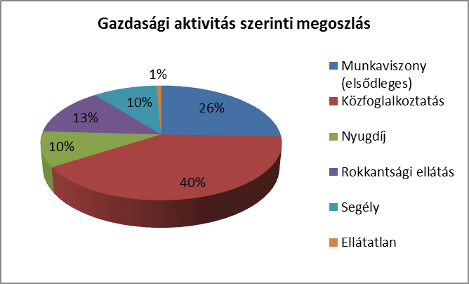

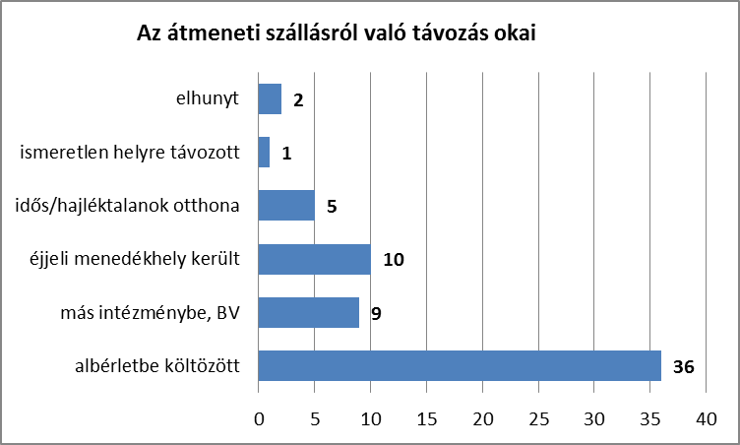

A 63 főből, akinek a jogviszonya megszűnt az év során 36 fő albérletbe költözött (ez a szám tartalmazza a társaság kiléptető lakásaiba költözőket is). Az éjjeli menedékhelyre 10 esetben „került vissza” lakó, ennek leggyakoribb oka a vállalt együttműködés be nem tartása, a házirend sorozatos megsértése volt. A tartós bentlakásos intézménybe költözők közül 4 fő a Hajléktalanok Otthonába került felvételre és csak 1 fő más idősek otthonába.

**Utógondozás**

A társaság utógondozást végez azon hajléktalan személyek esetében, akik az önálló lakhatásra segítséggel képesek. Az utógondozó lakások között van 1 saját tulajdonú 3 szobás lakás, 12 db önkormányzati lakás és 10 darab piaci alapokon működő bérlemény. Összesen a **23 db lakásban** **62 felnőtt** és 6 gyermek lakik. Esetükben az utógondozását **2 fő szociális munkás** végzi. Az ellátásban lévő személyekkel a kapcsolattartás egyénre szabott intenzitású.

Az utógondozó szociális munkások az elmúlt évben jelentős összegben - lakbér, lakásfenntartási, gyógyszer - támogatást igényeltek utógondozottjaik számára, ami a lakásfenntartási költségekhez jelentős segítséget nyújt az alacsonyabb jövedelmű személyeknek.

Az utógondozás célja, hogy segítse a lakók önálló lakhatásának megtartását, krízis esetén megfelelő megoldást nyújtson, és preventív módon megakadályozza az ellátórendszerbe történő „visszaesést”. Fontos hogy az utógondozás évei alatt, hosszú távú és biztonságos lakhatási megoldáshoz jussanak ezen személyek (pl.: önkormányzati bérlakás)

Hajléktalan emberek egészségügyi ellátása

A hajléktalanok háziorvosi rendelő szolgáltatásait heti két alkalommal valamennyi hajléktalan személy igénybe veheti. Az intézmény orvosának javaslata alapján betegszobai elhelyezés is biztosított az utcán élő, illetve az éjjeli menedékhely szolgáltatásait igénybe vevő hajléktalan emberek részére.

Heti rendszerességgel addiktológus, pszichiáter szakorvos rendel az intézményben. A szenvedélybetegséggel, illetve pszichiátria megbetegedéssel küzdő hajléktalanoknak csoportfoglalkozások, illetve egyéni tanácsadás keretében is lehetőségük van a szakorvosi segítség igénybevételére.

# *Ápolást-gondozást nyújtó intézmény*

### Hajléktalanok otthona

A *hajléktalanok otthonában* olyan hajléktalan személy gondozását kell biztosítani, akinek az ellátása átmeneti szálláshelyen, rehabilitációs intézményben nem biztosítható, és kora, egészségi állapota miatt tartós ápolást, gondozást igényel.

A hajléktalanok otthonában 2015. évben **a férőhelyek száma** 26 (24 fő férfi, 2 fő női), az ellátott személyek száma 30 fő volt. 4 fő új igénybevevő került elhelyezésre, sajnos minden alkalommal haláleset miatt kerülhetett sor új felvételre.

Az otthon lakói közül 17 fő áll gondnokság alatt, ebből 9 fő cselekvőkpességet kizáró, 8 fő korlátozó gondnokság alatt.

**Életkor szerinti megoszlás**

|  |  |  |  |
| --- | --- | --- | --- |
| **Életkor** | **Nő (fő)** | **Férfi (fő)** | **Összesen (fő)** |
| **26-35 év** | 0 | 1 | 1 |
| **36 - 49 év** | 0 | 1 | 1 |
| **50 - 62 év** | 1 | 10 | 11 |
| **63 – 75 év** | 1 | 10 | 11 |
| **75 év felett** | 0 | 2 | 2 |
| **Összesen (fő)** | **2** | **24** | **26** |

A Hajléktalan Otthon lakóinak átlagéletkora  **61,9** év.

**Ápolási-gondozási tevékenység:**

* 24 fő rendszeres napi gyógyszeres kezelésben részesült
* 30 fő szorult gondozásra
* 8 fő szorult ápolásra
* 5 fő volt inkontinens beteg.

Az ápolásra szoruló ellátottak közül 1 fő balesetből származó koponya sérülése miatt, 2 fő agyi infarktusa miatt, 2 fő lábtörés miatt /ideiglenes elhelyezés/, 2 fő demens magatartása miatt, 1 fő súlyos egészségi állapotromlás miatt kiemelt ápolási tevékenységet igényelt.

**Az igénybevevők körében előforduló betegségtípusok:**

* Szív és érrendszeri megbetegedés
* Pszichiátriai betegség
* Emésztőrendszeri megbetegedés
* Hormonális és anyagcsere rendszeri megbetegedés
* Idegrendszeri megbetegedés
* Légzőszervi megbetegedés
* Mozgásszervi megbetegedés
* Urologiai megbetegedés
* Bőrgyógyászati megbetegedés
* Rosszindulatú daganatos megbetegedés

**Kórházban töltött napok száma : 118 nap volt.**

**Az otthon lakóinak családi kapcsolatai:** Alkalmanként 4 főt, heti rendszerességgel 1 főt, havonta 1 főt látogatnak hozzátartozó.

**Az Otthonban a lakók a szabadidő hasznos eltöltésére többféle program közül választhatnak az otthonon belül és kívül is:**

* Színház és mozilátogatás
* Kirándulás (Kőszeg)
* Szentmisén való részvétel
* Szalonnasütés, bográcsozás
* Csoportos és egyéni bezsélgetés
* Könyvkölcsönzés

**Nem kötelező feladatok**

### Foglalkoztatás

# 

A hajléktalan emberek intézményen belüli foglalkoztatása az előző évekhez hasonlóan két telephelyen - a Vörösmarty u. 36. szám és a Szatmár u. 2. szám alatt – valósult meg.

*A Vörösmarty u. 36*. szám alatti telephelyen 11 fő fejlesztő-felkészítő foglalkoztatására és 23 fő munka- rehabilitációs foglalkoztatására rendelkezik engedéllyel a társaság, az alábbi tevékenységek végzésére:

* Egyéb fa-, parafatermék és fonottáru gyártása
* Egyéb máshova nem sorolt feldolgozóipari tevékenység
* Egyéb ruházat, kiegészítők gyártása
* Papír, csomagolóeszköz gyártása
* Szőnyeggyártás
* Egyéb takarítás
* Zöldterület-kezelés

***A Szatmár u. 2. szám alatti asztalos műhelyben*** 4 fő fejlesztő-felkészítő foglalkoztatására és 4 fő munka- rehabilitációs foglalkoztatására rendelkezik engedéllyel egyéb fa-, parafatermék és fonottáru gyártására

2015-ben az intézményen belüli foglalkoztatásban **összesen 43 fő vett részt**. Csak munka-rehabilitációban 25 főt foglalkoztatott a társaság, közülük négy fő több esetben is megfordult a foglalkoztatásban egészségi, illetve mentális állapotváltozás, családi okok miatt. Csak fejlesztő-felkészítő foglalkoztatásban 15 fő vett részt az év során. Három esetben fordult elő, hogy mindkét foglalkoztatási formában megfordult a foglalkoztatott.

**Az intézményen belüli foglalkoztatás keretében 2015. évben végzett tevékenységek:**

* + ***Faipari munkálatok:*** a Szatmár utcai asztalos műhelyben készültek rétegelt lemezből és fenyő anyagból a nagyobb méretű használati- és dísztárgyak: teafilter-tartók, tároló-, dísz-és ékszerdobozok, borítéktartók, álló- és fali képkeretek, kulcstartó szekrények, fakanál-, és papír zsebkendőtartók, szalvétatartók, sámlik, gyermek magasságmérők. Az asztalos műhelyben történt az összeállítás, ragasztás, felületkezelés, pácolás folyamata. A Vörösmarty utcai műhelyben díszítették a foglalkoztatottak az asztalos műhelyből kikerült termékeket festéssel, pirográffal történő égetéssel, decopage technikával. Ezen kívül az évszakokhoz és aktuális ünnepekhez kapcsolódó- rétegelt lemezből készült- kézzel festett ajtó-, és ablakdíszeket, karácsonyfadíszeket, illetve gyermekfogasokat, kulcstartókat, hűtőmágneseket, ékszertartókat készítettek a műhelyben dolgozók.
  + ***Fonottáru gyártás:***különböző méretű-és formájú tároló kosarak, kaspók, füles kiskosarak, tálak, kenyereskosarak, bevásárlókosarak, nyers vesszőből készült gazdasági-és fás kosarak, illetve egyedi megrendelésre készített különböző méretű fonott tárolók készültek a műhelyben az év során.
* ***Egyéb máshova nem sorolható feldolgozóipari tevékenység:*** kisebb ajándéktárgyakat, dísztárgyakat készítettek a foglalkoztatottak különböző díszítési technikák (égetés pirográffal, decopage, festés) és anyagok felhasználásával, alkalmazásával.
* Emellett újrahasznosított anyagokból (újságpapír, konzervdoboz, hulladék rétegelt lemez és fűzvessző) különböző használati-és dísztárgyak, tárolók, színezett papírkosarak, koszorú alapok, fülbevalók, medálok, makettek (ház, templom, szélmalom) készültek. A foglalkoztatottak megismerkedhettek a gyöngyszövés technikájával is.
  + ***Papírtermékek gyártása*:** festett, gyűrt csomagolópapírt, különböző méretű ajándéktáskákat, aktualitásnak megfelelő ajándékkísérő kártyákat, merített papírból képeslapokat/ üdvözlőlapokat állítottak elő a foglalkoztatottak.
  + ***Textil-és filctermékek varrása***: filc anyagból kézzel varrott ujjbábok, illetve gyermekmesék szereplőiből összeállított ujjbáb csomagok, ablakdíszek, kulcstartók, könyvjelzők, az aktuális, ünnepekhez kapcsolódó barkadíszek és karácsonyfadíszek készültek az év során.
  + ***Egyéb takarítás:*** a dolgozókaz intézményen belüli foglalkoztatás telephelyén a műhelyek, szociális helységek, illetve az udvar takarítását végezték.
  + ***Zöldterület kezelés:*** egyszerűbb munkafolyamatokat- fűgereblyézés, fűgyűjtés, lombseprés, gallyak összegyűjtése, virágültetés, szemétszedés- kaptak a foglalkoztatottak, melyeket kizárólag kézi szerszámokkal és felügyelet mellett végeztek.

Közfoglalkoztatás:

Az önkormányzat a közfoglalkoztatással összefüggő feladatok ellátásával a Fogyatékkal Élőket és Hajléktalanokat Ellátó Közhasznú Nonprofit Kft-t bízta meg.

2010. évben önkormányzati támogatás segítségével a társaság tulajdonában lévő Szombathely, Sas utca 2. szám alatti ingatlan felújításra és átalakításra került. Az épület a foglalkoztatási részleg központjaként működik, ahol irodák mellett öltözők, illetve raktárhelyiségek is kialakításra kerültek. Pályázati forrásból az elmúlt években jelentős mértékben fejleszteni tudták a foglalkoztatás infrastrukturális feltételeit, a munkavégzéshez a szükséges gépek, szerszámok rendelkezésre állnak.

A Fogyatékkal Élőket és Hajléktalanokat Ellátó Közhasznú Nonprofit Kft*.* az intézményen belüli foglalkoztatás keretében:

* munka-rehabilitációs foglalkoztatást
* fejlesztő-felkészítő foglalkoztatást szervez.

Az ügyfelek napi 4 órában végeznek munkatevékenységet.

A *munka-rehabilitációs foglalkoztatás* célja a foglalkoztatottak munkakészségének, testi- és szellemi képességeinek munkavégzéssel történő megőrzése, fejlesztése, valamint fejlesztő-felkészítő foglalkozásra való előkészítése. Napi 4 órában az intézmény külső-belső környezetének takarítása, munkavégzés előkészítése, munkaszoba takarítása, rendben tartása történik, mely egyben az önálló életvezetési képesség fejlesztését is magába foglalja.

2015-ben 23 fő vett részt munka-rehabilitációs foglalkoztatásban.

A *fejlesztő-felkészítő foglalkozás* célja az önálló munkavégző képesség kialakítása, helyreállítása, fejlesztése, valamint az ellátottak felkészítése a védett munkahelyen, vagy nyílt munkaerő piacon történő önálló munkavégzésre. Napi 4 órában papíripari, nyomdaipari bedolgozói tevékenységet, csomagolást, borítékragasztást végeznek. 2015-ben 5 fő vett részt fejlesztő-felkészítő foglalkoztatásban.

A fejlesztő-felkészítő foglalkoztatáshoz kapcsolódóan három szombathelyi nyomdaipari kft.-vel kötöttek megállapodást bedolgozói tevékenységre. Jellemzően olyan bedolgozói munkákat kapnak és végeznek el, melyek gépi kivitelezése nem megoldott, és a nyomda alkalmazotti kapacitása nem képes hatékonyan ellátni.

A munkát megrendelők gyakran keresik fel az intézményt, ezáltal ők maguk is nyitottabbá válnak a sérült emberek elfogadására, esetleges jövőbeni foglalkoztatásukra, valamint a foglalkoztatottak is átélhetik, hogy milyen elvárásokat támaszt a nyílt munkaerőpiac a munkavállalók felé.

### Vas Megyei Család, Esélyteremtési és Önkéntes Ház

A Vas Megyei Család, Esélyteremtési és Önkéntes Házat 2011-ben a Regionális Szociális Forrásközpont Nonprofit Kft. kezdte el működtetni. 2012. októberétől a Savaria Rehab-Team Nonprofit Kft. működtette tovább az Esélyteremtési Irodát, amely Szombathely belvárosában a Kiskar utca 5. szám alatt volt megtalálható 2013-ig. Ebben az évben az iroda átköltözött az Óperint utca 1. szám alatti ingatlanba, mely teljesen akadálymentesített, ami nagyon fontos és kritérium a Ház működtetése szempontjából.

2016. január 1-től a Vas Megyei Család, Esélyteremtési és Önkéntes Ház a Savaria Rehab-Team Nonprofit Kft-ből és a Regionális Szociális Forrásközpontból létrehozott **Fogyatékkal Élőket és Hajléktalanokat Ellátó Közhasznú Nonprofit Kft** kötelékébe tartozik.

Az Esélyek Háza fő feladatai:az önkéntesség népszerűsítése, diszkrimináció-mérséklő, érzékenyítő programok kidolgozása, megvalósítása a fiatal korosztályra fókuszálva, családi programok, rendezvények szervezése, megye lakosai számára szemléletformáló, előítélet mérséklő programok létrehozása, együttműködések generálása, az esélyegyenlőség területén dolgozó civil szervezetek segítése. A közösségi térben internet elérési lehetőség biztosítása, jogi tanácsadás az Egyenlő Bánásmód Hatóság megyei referensével együttműködésben, lehetőség biztosítása amatőr művészek részére a bemutatkozásra, valamint lehetőség van heti rendszerességgel együtt sportolni épeknek fogyatékossággal élő személyekkel.

Az Esélyteremtési iroda célcsoportja az esélyegyenlőségi célcsoportok, úgy mint idősek, fogyatékossággal élő emberek,gyermekek, fiatalok, romák, nők, hátrányos helyzetű településen élők és szegények.

Kiemelt feladatuk az esély órák szervezése és lebonyolítása, mely három fő témakörben kerül lebonyolításra. Több érzékenyítő, szemléletformáló, toleranciára nevelő programjuk is van az esély órákon kívül, ilyek például az integrált rendezvények, láthatatlan kiállítás, esélyegyenlőségi nap, adj esélyt, lehet másként elnevezésű programok. Előadásokat szerveznek a nőket ért diszkrimináció megelőzése érdekében, az idősek-, önkéntesség világnapja alkalmából, illetve februárban a betegek világnapja alkalmából is. Rendkívül népszerűek az általános iskolás gyerekek körében az esélyegyenlőségi rajzpályázatok, melyekkel a megye településeiről kétszáznál is több gyereket mozgattak meg. A vidéki helyszínekre való kitelepüléseikkel sok családot, fiatalt értek el, népszerűsítve szolgáltatásaikat, a kormányzat törekvéseit, az önkéntesség népszerűsítése mellett.

A 2015. évben a plusz támogatásnak köszönhetően jelentősen megnövekedtek a családi rendezvényeik, melyeket Szombathelyen és a megye több településén valósítottak meg. Népszerűek voltak a családi délutánok, családi vetélkedősorozat, valamint a családi életre nevelés műhelyfoglalkozások is.

A Nemzeti Tehetség Programhoz kapcsolódóan is látnak el feladatokat. Ennek a pályázati programnak köszönhetően vidéki iskolákba is eljutnak, ahol a családok számára szerveznek programokat azzal a céllal, hogy felhívják a figyelmüket arra, hogy nagyobb figyelmet fordítsanak a gyerekükre, ismerjék fel a tehetséget a gyerekben és támogassák azt megfelelőképpen. A tehetség felismerésében, további szolgáltatásokkal is igyekeznek mankót nyújtani a családoknak, szülőknek. A Tehetségprogram keretében szakköröket is szerveztek a közösségi térbe (fotó, rajz), valamint vidéki regisztrált tehetségpontokba heti rendszerességű foglalkozásokat is támogattak. Két tehetséghónapot valósítottak meg, két szombathelyi tehetségpont segítségével. A program időtartama alatt szociális és kompetenciafejlesztést is végeztek pszichológus szakemberek bevonásával. A szervezet szeretné folytatni a jövőben is a Nemzeti Tehetség Programot a fenti szolgáltatásokkal valamint tervezi új programelemekkel megvalósítását is.

Az Esély órákkal az elmúlt időszakban több mint 1200 diákot értek el, mindezt 25 különböző településen. Tehetséges a gyermekem? családi tájékoztatóval 24 különböző településen több mint 600 szülőt értek el, rajzpályázataikkal összesen közel fiatalt sikerült megszólítaniuk. Családi napjaikon alkalmanként átlagosan 35 fő vett részt.

### Egyéb tevékenységek

A *Fogyatékkal Élőket és Hajléktalanokat Ellátó Közhasznú Nonprofit Kft.* tevékenysége az általa ellátott szakfeladatokon túl:

Integrált Foglalkoztatást Segítő Szolgálat működtetése:

A fogyatékos, megváltozott munkaképességű személyek foglalkoztathatóságának segítése az elsődleges, illetve a másodlagos munkaerő-piacon.

Szolgáltatások:

* célcsoportba tartozók megkeresése, feltérképezése
* egyén helyzetének feltárása
* egyéni karrierterv készítése
* egyéni karrierterv megvalósítása
* utógondozás

Speciális szolgáltatások: megváltozott munkaképességű, fogyatékos emberek társadalmi és foglalkoztatási integrációját segítő motivációs- és re-integrációs tréning; a fogyatékos, megváltozott munkaképességű emberek foglalkoztathatóságának segítése a kognitív viselkedésterápia módszerével; értelmi fogyatékos emberek munkavállalását elősegítő képzés.

Munkaerő-piaci egyéni tanácsadás (álláskeresők számára).

Ellátási terület: Vas megye.

A Vas Megyei Kormányhivatal megbízásából nyújt intézményünk regisztrált álláskeresők számára egyéni munka-, pálya-, álláskeresési és rehabilitációs tanácsadást.

Munkatanácsadás:

Ez a tanácsadási forma a munkaerő-piaci folyamatok megismerésén, a munkavállalást elősegítő, illetve korlátozó tényezők feltárásán, az elhelyezkedési akadályok elhárításán, valamint a szükséges támogatási eszközök meghatározásán keresztül segíti a tanácskérőt az álláshoz jutáshoz és annak megtartásához.

Pályatanácsadás:

A pályatanácsadást igénybe vevő személy pályaválasztásának, pályamódosításának elősegítése, érdeklődésének, képességének, személyiségének és munkaerő-piaci igényének megfelelő pályaterv kialakítása. A tanácsadói beszélgetések során a tanácskérő az önmaga számára leginkább megfelelő pályák, foglalkozások körét határozhatja meg, és tudatosan megtervezheti az életpályáját.

Álláskeresési tanácsadás:

Azok elhelyezkedésének elősegítése, akik munkát akarnak vállalni, álláscéljuk tisztázott és reális, de nem rendelkeznek az álláskereséshez szükséges ismeretekkel, gyakorlattal.

Rehabilitációs tanácsadás

A foglalkozási rehabilitáció irányának a meghatározására irányul, olyan megváltozott munkaképességű személyek számára, akik a képzettségüknek megfelelő munkakörbe fokozott segítséggel vagy egyáltalán nem helyezhetőek el, illetve az általuk utoljára legalább 1 évig betöltött munkakörbe megváltozott munkaképességük miatt nem közvetíthetőek, vagy nem rendelkeznek szakképzettséggel, vagy betegségük miatt hosszú ideje távol maradtak a munkaerőpiactól.

GINOP - 5.2.1-14 -Mentori szolgáltatás nyújtása Ifjúsági Garancia programhoz kapcsolódóan (25 év alatti álláskeresők számára).

Ellátási terület: Vas megye.

A GINOP 5.2.1-14 azonosítószámú munkaerő-piaci program keretében intézményünk a Vas Megyei Kormányhivatal megbízásából mentori szolgáltatás igénybevételét biztosíthatja a 25 év alatti álláskeresőként vagy egyéb módon nyilvántartott, a program célcsoportjaiba tartozó személy számára. Amennyiben a személyes konzultáció alapján megállapítható, hogy az együttműködési kötelezettség teljesítéséhez, a szolgáltatások, támogatások igénybevételéhez, az állami vagy más szervekkel való kapcsolattartáshoz, az önálló munkába álláshoz, vagy a munkahelyen történő beilleszkedéshez személyes segítségre van szüksége, mentori szolgáltatásban részesülhet. A mentori szolgáltatást a mentor nyújtja.

GINOP - 5.2.1-14 -Tanácsadói szolgáltatás nyújtása Ifjúsági Garancia programhoz kapcsolódóan (25 év alatti álláskeresők számára) Ellátási terület: Vas megye.

A GINOP 5.2.1-14 azonosítószámú munkaerő-piaci program keretében intézményünk a Vas Megyei Kormányhivatal megbízásából munkaerő-piaci tanácsadás szolgáltatás igénybevételét biztosíthatja a 25 év alatti álláskeresőként vagy egyéb módon nyilvántartott, a program célcsoportjaiba tartozó személy számára.

Ennek keretében munka-, pálya- és álláskeresési tanácsadást biztosít: egyéni munkatanácsadás, motivációs csoportos foglalkozás, munkavállalói kulcsképességeket és kulcskompetenciákat fejlesztő csoportos foglalkozás; egyéni pályaválasztási tanácsadás, egyéni pályamódosítási tanácsadás; egyéni álláskeresési tanácsadás, álláskeresési technikák csoportos foglalkozás szolgáltatás nyújtásával.

### VI. KÖZÖSSÉGI PSZICHIÁTRIAI ÉS SZENVEDÉLYBETEG ELLÁTÁS

**Szombathely Megyei Jogú Város** az Szt-ben meghatározott közösségi ellátásokon belül **a pszichiátriai és szenvedélybetegek ellátását** **a** **Szombathelyi Egyházmegyei Karitásszal (a továbbiakban: szervezet) kötött ellátási** megállapodás alapján látja el. A megállapodás alapján a Szervezet kötelezettséget vállal arra, hogy az Szt.-ben meghatározott közösségi ellátásokon belül a pszichiátriai- és szenvedélybetegek ellátását az alábbi intézményeiben biztosítja:

a.) **Szombathelyi Egyházmegyei Karitász** Szikla Közösségi Pszichiátriai Gondozó (székhely: Szombathely, Hollán E. u. 14., férőhely: **48**)

b.) **Szombathelyi Egyházmegyei Karitász** Szikla Pszichiátriai Betegek Nappali Ellátója és Szociális Foglalkoztatója (székhely: Szombathely, Hollán E. u. 14., férőhely: **90**)

c.) **Szombathelyi Egyházmegyei Karitász** Rév Szenvedélybeteg Nappali Ellátó (telephely: Szombathely, Wesselényi u. 24., férőhely: **40**),Rév Szenvedélybeteg Közösségi Gondozó (telephely: Szombathely, Wesselényi u. 24., férőhely: **48**) és Rév Szenvedélybeteg Alacsonyküszöbű Szolgálat (telephely: Szombathely, Wesselényi u. 24., férőhely: 40)

d.) **Szombathelyi Egyházmegyei Karitász** Hársfa-ház Pszichiátriai és Szenvedélybetegek Nappali Ellátója és Szociális Foglalkoztatója(telephely:Szombathely, Nagy Lajos Király u. 47., férőhely: pszichiátriai 60, szenvedélybeteg20)

A *közösségi ellátások* célja a pszichiátriai vagy a szenvedélybetegek lakókörnyezetben történő gondozása, továbbá gyógyulásuk és rehabilitációjuk elősegítése.

1. **A Karitász által működtetett Szikla Közösségi Pszichiátriai Gondozó célja, feladata**

A közösségi pszichiátriai ellátás célja, hogy az általa gondozott pszichiátriai betegek integrált és teljes jogú tagjai maradjanak a társadalomnak, illetve reintegrálódjanak a közösségbe. Ennek érdekében a gondozás és a pszichoszociális rehabilitáció minden formáját a pszichiátriai beteg otthonában, illetve lakókörnyezetében biztosítja. Segítséget nyújt a pszichiátriai betegek számára egészségi és pszichés állapotuk javításában; meglévő képességeik és készségeik megtartásában, illetve fejlesztésében; a mindennapi életükben adódó konfliktusok feloldásában és problémáik megoldásában; a szociális és mentális gondozásukban, és az egészségügyi ellátáshoz való hozzájutásukban. A szolgáltatás olyan hosszú távú, egyéni szükségletekre alapozott gondozást kínál, amely nagymértékben épít az ellátottak aktív és felelős részvételére, valamint a természetes közösségi erőforrásokra, őket is oktatva és támogatva.

**Az ellátottak köre**

* elsősorban a saját otthonukban élő, nem veszélyeztető állapotú pszichiátriai betegek Szombathelyen és a kistérségben, akiknek a betegsége ambuláns szakellátás mellett egyensúlyban tartható, és akik életvitelükben valamint szociális helyzetük javításában igényelnek segítséget;
* a tüneteket mutató, de eddig pszichiátriai kezelés alatt nem álló, illetve a pszichés zavar kialakulása szempontjából veszélyeztetett személyek;
* a szociális intézményben élő, vagy hosszabb kórházi kezelés alatt álló pszichiátriai betegek, akik lakóhelyükön stabil háttért és kontrollt igényelnek

1. A nappali ellátás célja, hogy a 18. életévüket betöltött fekvőbeteg – gyógyintézeti kezelést nem igénylő pszichiátriai betegek integrált és teljes jogú tagjai maradjanak a társadalomnak, illetve re- integrálódjanak a közösségbe.

**Az intézmény szolgáltatásai:**

Az intézmény az ellátást igénybe vevők részére szociális, egészségi, mentális állapotuknak megfelelő napi életritmust biztosító szolgáltatást nyújt, a helyi igényeknek megfelelő közösségi programokat szervez, valamint helyet biztosít a közösségi szervezésű programoknak, csoportoknak. A szolgáltatás nyitott formában, az ellátotti kör és a lakosság által egyaránt elérhető módon működik.

Helyet biztosítanak közösségi együttlétre, pihenésre, személyi tisztálkodásra, a személyes ruházat tisztítására, az étel melegítésére, tálalására és elfogyasztására.

**Szolgáltatásaik:**

* szabadidős programok szervezése,
* hivatalos ügyek intézésének segítése,
* munkavégzés lehetőségének szervezése, az önálló munkavégzéshez szükséges készségek fejlesztése
* életvitelre vonatkozó tanácsadás, életvezetés segítése,
* speciális önszerveződő csoportok támogatása, működésének, szervezésének segítése.
* szükség szerint az egészségügyi alapellátás megszervezése, a szakellátásokhoz való hozzájutás segítése,
* egészségügyi ellátás körébe tartozik a felvilágosító előadások szervezése, tanácsadás az egészséges életmódról, torna lehetőségének biztosítása, valamint a mentális gondozás.

Mindezt az öntevékenységre, az önsegítésre építve.

A pszichiátriai betegek nappali intézményében olyan programokat biztosítanak, melyek lehetővé teszik az ellátást igénybe vevőnek a társadalomba, a korábbi közösségébe történő visszailleszkedését. Ennek keretében az intézmény programjai nyitottak, kívülállók számára is hozzáférhetőek. Bekerülésnél a vallási hovatartozást nem veszik figyelembe, de fontosnak tartják a lelki gondozást. Ebben nagy szerepet vállal a Karitász lelkésze, akihez a heti bibliafoglalkozáson kívül is bármikor bizalommal fordulhatnak.

A nappali intézmény működésének nem része a pszichiátriai gondozás, de szükség szerint kapcsolatot tart az ellátott kezelőorvosával, vagy az ideggondozóval, továbbá a hozzátartozókkal, gondnokokkal, valamint olyan személyekkel, akik fontos szerepet játszanak az ellátott életében.

1. Rév szenvedélybeteg nappali ellátó 2010. január 1-étől működik a Wesselényi u. 24 szám alatti intézményben 20 férőhellyel. Mára már, mint székhelyen működő ellátásként van nyilvántartva a működési engedély alapján. 2015. novemberétől a férőhelyek száma 40 főre emelkedett.

A nappali ellátás a szenvedélybetegség különböző szakaszában lévő, más-más motivációjú, személyes bevonódás mértékét tekintve eltérő helyzetben lévő szenvedélybetegek, addiktív problémával küzdők megsegítésére irányul.

Azok a személyek jelennek meg - akiket szenvedélybetegségük miatt korábban fekvőbeteg-gyógyintézetben kezeltek, illetve rehabilitációs intézményben gondoztak - akik az absztinencia fenntartásában kérnek segítséget - akiknél már az addiktív probléma megjelent, de még nem kerestek fel egészségügyi szakellátást, - még aktív szerhasználók, viselkedési addikcióban szenvedők - hozzátartozók, érintettek. A szer fogyasztása által személyiségük és magatartásuk –a legtöbb kliensnél tapasztalható- zavart mutat; agresszívek, nehezen kezelhetők. Egzisztenciális és családi problémákkal küszködnek. Nagy százalékban munkanélküliek, rokkantnyugdíjasok, illetőleg hajléktalanok. Többen elkövettek már szuicid kísérletet. Segítségre van szükségük ahhoz, hogy visszailleszkedjenek a társadalomba, megtanulva újra saját korlátaikat.

**A nappali ellátás célja, feladata:** A cél a szenvedélybetegek komplex bio-pszicho-szociális rehabilitációjának segítése, önsegítő aktivitásuk támogatása, az integráció és reintegráció, valamint a **társadalmi kirekesztettség megakadályozása**, a kliens környezetében élők - a társadalom - **negatív attitűdjének megváltoztatása**. Nappali megnevezés arra utal, hogy adott helyiségben napközbeni ellátásokat nyújt szenvedélybetegek részére.

1. Személyes gondoskodást nyújtó alapszolgáltatás, a tizennyolcadik életévüket betöltött fekvőbeteg-gyógyintézeti kezelést nem igénylő pszichiátriai és szenvedélybetegek részére, amely az öntevékenységre, az önsegítésre épülve biztosítja az ellátást igénybe vevők igényei alapján a kulturális, szabadidős, önismereti, képzési, lakossági és családi programok, találkozók szervezését, lebonyolítását. Lehetőséget biztosít a napközbeni tartózkodásra, védett környezetben történő 4 órás munkavégzésre, társas kapcsolatokra, valamint az alapvető higiéniai szükségletek kielégítésére.

A nappali ellátás célja, hogy a pszichiátriai és szenvedélybetegek integrált és teljes jogú tagjai maradjanak a társadalomnak, ill. olyan terápiás programokat is kell biztosítani, amelyek hozzájárulnak az ellátottak társadalmi re-integrációjához.

Kiemelt feladatunk a pszichiátriai és szenvedélybetegek minél szélesebb körének elérése, fogadása. A szerhasználatnak, valamint járulékos ártalmainak csökkentése, a változás elindítása és segítése. Az életmód, életvitel váltásának ösztönzése, az utógondozás, illetve a visszaesés megelőzése.

Az ismeretek átadása, az önértékelés erősítése, a magatartás és a kapcsolatok megváltoztatása, az erőforrások feltárása. A szenvedélybetegek nappali intézményének nem feladata az alkohol-, drog- és egyéb függőségi problémával küzdő személyek egészségügyi gondozása, azonban az intézményben szervezett foglalkozások, és programok révén törekszünk az életmód-változtatás ösztönzésére, a visszaesés megelőzésére.

A nappali ellátásban felvételt nyertek közül akinek legalább 40%-os egészségkárosodása van lehetőséget kap napi 4 órában könnyű fizikai munkát végezni. Amennyiben nincs rokkantsági fokozata annak a szabadidő hasznos eltöltése mellett (lsd: programok résznél) a terápiás életvezetést segítő programokba kerül bevonásra.

A pszichoterápiás folyamatban előtérbe helyezik az egyénre szabottságot, a rendszerességet, fokozatosságot, következetességet. Akkor és annyit segítenek, amelyet az egyén megkíván. A szolgáltatásaik igénybevételének az alapja az önkéntesség, őszinteség.

**VII. VAS MEGYE SZOLGÁLTATÁSI RENDSZERE**

***Gyermekjóléti és gyermekvédelmi szolgáltatók, intézmények adatai:*** **(2016. 01. 01.)**

|  |  |  |  |  |  |
| --- | --- | --- | --- | --- | --- |
| **Intézmény/szolgáltató típusa** | **állami** | **egyházi** | **civil** | **összes szolgáltató** | **összes férőhely** |
| **Gyermekjóléti alapellátások** |  |  |  |  |  |
| család- és gyermekjóléti szolgálat (8+7) | 15 | 0 | 0 | 15 | 0 |
| család- és gyermekjóléti központ | 7 | 0 | 0 | 7 | 0 |
| bölcsőde | 16 | 0 | 0 | 16 | 846 |
| családi napközi | 2 | 0 | 11 | 13 | 81 |
| házi gyermekfelügyelet | 0 | 0 | 0 | **0** | 0 |
| alternatív napközbeni ellátások | 0 | 0 | 0 | **0** | 0 |
| családi gyermekfelügyelet | 0 | 0 | 0 | **0** | 0 |
| ***Összesen:*** |  |  |  |  | **927** |
| **Gyermekek átmeneti gondozása** | | | | |  |
| gyermekek átmeneti otthona | 0 | 0 | 0 | 0 | 0 |
| családok átmeneti otthona | 1 | 0 | 0 | 1 | 40 |
| helyettes szülői hálózat | 1 | 0 | 0 | 1 | 9 |
| önálló helyettes szülő | 2 | 0 | 0 | 2 | 5 |
| ***Összesen:*** | **4** | **0** | **0** | **4** | **54** |
| **Gyermekvédelmi szakellátás** |  |  |  |  |  |
| gyermekotthon (hagyományos) | 2 | 0 | 0 | 2 | 72 |
| lakásotthon (normál) | 7 | 0 | 1 | 8 | 96 |
| különleges lakásotthon (0-3 éveseknek) | 1 | 0 | 0 | 1 | 8 |
| különleges lakásotthon (fogyatékos gyerekeknek) | 2 | 0 | 0 | 2 | 16 |
| csecsemőotthon mellett működő anyás részleg | 1 | 0 | 0 | 1 | 6 |
| speciális lakásotthon (magatartásproblémás gy.) | 2 | 0 | 0 | 2 | 16 |
| befogadó gyermekotthon (id. hat. elh. gy.) | 1 | 0 | 0 | 1 | 12 |
| nevelőszülői hálózat | 1 | 0 | 1 | 2 | 232 |
| területi gyermekvédelmi szakszolgálat | 1 | 0 | 0 | 1 | 0 |
| utógondozói külső férőhely | 10 | 0 | 3 | 13 | 73 |
| ***Összesen:*** | **29** | **0** | **5** | **34** | **531** |

**Család- és gyermekjóléti központok: (7)**

* Pálos Károly Szociális Szolgáltató Központ és Gyermekjóléti Szolgálat, 9700 **Szombathely**, Széll K. u. 4.
* Vasvári Szociális és Gyermekjóléti Központ, 9800 **Vasvár**, Árpád tér 8.
* Család- és Gyermekjóléti Központ Szentgotthárd, 9970 **Szentgotthárd**, Kossuth L. út 7.
* Körmendi Szociális Szolgáltató és Információs Központ, 9900 **Körmend,** Thököly u. 46.
* Sárvári Gondozási és Gyermekjóléti Központ, 9600 **Sárvár,** Nádasdy F. u. 26.
* Kőszegi Szociális Gondozási Központ, 9730 **Kőszeg**, Dózsa Gy. u. 24.
* Népjóléti Szolgálat, 9500 **Celldömölk**, Szalóky S. u. 3.

**A család- és gyermekjóléti központok mellett működnek a család- és gyermekjóléti szolgálatok is, melyek az alapfeladatokat végzik.**

**Önálló család- és gyermekjóléti szolgálatok: (8)**

* Dr. Zmertych Aurél Gondozási Központ, 9751 **Vép,** Kolozsvári u. 3.
* Batthyány Lajos Általános Művelődési Központ Gondozási és Családsegítő Központ, 9545 **Jánosháza**, Berzsenyi D. u. 42.
* Répcementi Önkormányzati Társulás család- és gyermekjóléti szolgáltatása, címe: 9737 **Bük,** Eötvös u. 7. (nem intézmény)
* **Sárvár Térsége** Többcélú Kistérségi Társulás Gyermekjóléti Szolgálata, 9600 Sárvár, Hunyadi u. 54.
* **Ják** Község Önkormányzata család- és gyermekjóléti szolgáltatása, 9798 Ják, Kossuth L. u. 14.
* **Csepreg** Város Területi Gondozási Központja, 9735 Csepreg, Kossuth L. u. 67.
* Táplánszentkereszti Mikrotérségi Társulás család- és gyermekjóléti szolgáltatása, 9761 **Táplánszentkereszt,** Rákóczi u. 1.
* Pápoci Egyesített Szociális Intézmény, 9515 **Pápoc**, Arany J. u. 3.

**Gyermekvédelmi szakellátás adatai:**

Vas megyében a gyermekvédelmi szakellátás intézményeinek, nevelőszülői hálózatainak fenntartói:

* + **Szociális és Gyermekvédelmi Főigazgatóság,**
  + **SOS-Gyermekfalu Magyarországi Alapítványa**

**A gyermekvédelmi szakellátásban élő gyermekek száma:**

|  |  |
| --- | --- |
| ideiglenes hatályú elhelyezett | **11** |
| nevelésbe vett | **368** |
| utógondozói ellátásban részesülő | **69** |
| **Összesen:** | **448** |

**A nevelésbe vett gyermekek megoszlása ellátási szükséglet szerint:**

|  |  |
| --- | --- |
| Normál szükségletű | **184** |
| Különleges szükségletű | **170** |
| Speciális szükségletű | **16** |
| Kettős szükségletű | **9** |
| **Összesen:** | **379** |

**A gyermekvédelmi szakellátásban részesülő gyermekek megoszlása korcsoportonként:**

|  |  |
| --- | --- |
| 0-3 év | **29** |
| 3-6 év | **61** |
| 6-10 év | **74** |
| 10-14 év | **116** |
| 14-18 év | **99** |
| 18-24 év | **69** |
| **Összesen:** | **448** |

**A szakellátásban részesülő gyermekek megoszlása ellátási forma szerint:**

|  |  |
| --- | --- |
| nevelőszülőnél | **192** |
| gyermekotthonban | **209** |
| utógondozói külső férőhelyen | **34** |
| egyéb (minisztériumi gyo., börtön, örökbef. szülő stb.) | **13** |
| **Összesen:** | **448** |

*Észrevételek:*

* A tapasztalatok szerint a gyermekvédelmi szakellátásba – a korábbi évekhez képest- sokkal rosszabb személyiség-állapotú gyermekek, fiatalok kerülnek be. Többféle, összetett problémával küzdenek: magatartászavarok, személyiségzavarok, pszichiátriai betegségek, drogfüggés. Ezeknek a gyermekeknek nem csak otthont kell nyújtani, hanem terápiás közeget is biztosítani kellene, és ehhez megfelelő képzettségű szakemberekre lenne szükség. A szakembereket ki kellene képezni. Többségüknél kevésnek bizonyul a gyermek ideg-gondozóban, nevelési tanácsadóban nyújtott ambuláns ellátás.
* Nagyon kritikus a helyzet a fiatalok drogfogyasztása miatt. Olyan intézményekre lenne szükség, ahol akut eseteket is fogadnak, és terápiás segítség is van a gyermekvédelmi gondoskodásban lévő gyermekek részére.
* Régiónként szükség volna 1-1 leány- és fiú speciális gyermekotthonra, ugyanis a jelenlegi gyakorlat szerint a normál lakásotthonba speciális ellátási szükségletű gyermekek is elhelyezésre kerülnek, és ez sérti a normál ellátási szükségletű gyermekek érdekeit, ugyanakkor a speciális szükségletű gyermek nem kapja meg a számára szükséges terápiás ellátást.
* A bekerülő gyermekek között sok a tanulmányaiban lemaradt, túlkoros, deviáns viselkedésű serdülő. A gyermekvédelmi intézmények jelenleg nem rendelkeznek megfelelő feltételekkel ezen fiatalok neveléséhez, oktatásához, felzárkóztatásához. A helyi iskolák nem akarják befogadni ezeket a gyerekeket, és emiatt sokszor magántanulói státuszba kerülnek, ami még rontja helyzetüket. Számukra megoldás lenne a gyermekotthonon belüli iskola.
* A kapacitás hiánya miatt továbbra is hosszadalmas a központi speciális gyermekotthonokba való bekerülés.
* Megyénkben jelenleg is telítettek a gyermekotthonok, e miatt nehézségbe ütközik a testvérsorok együttes elhelyezése. Üres férőhelyek az utógondozói külső férőhelyeken, illetve a nevelőszülői hálózatban vannak.
* Nem minden 12 év alatti gyermeket tudtak nevelőszülőhöz helyezni, egyrészt a 3-as, 4-es testvérsorok együttes elhelyezésének nehézsége miatt, másrészt a deviáns magatartású gyermekeket a nevelőszülők nem vállalják.
* A fentiekből látható, hogy az elhelyezési javaslatot nagyban meghatározzák a megyei lehetőségek, így a gyermekek nem mindig kerülnek a szükségleteiknek, helyzetüknek leginkább megfelelő gondozási helyre.
* Egyre nagyobb létszámban jelentkeznek azok a nevelésbe vettek, akiknek 16 éves kortól megszűnt a tankötelezettségük. Már nem járnak iskolába, de munkába állni sem tudnak, hiszen semmiféle végzettségük nincs, céltalanul töltik az idejüket. Valamiféle foglalkoztatási forma kellene, amiben részt kell venniük, ha teljes ellátást kapnak. A Híd program segítség az esetükben, de sajnos sokuknak nincs meg a 6. osztálya sem, így abban sem vehetnek részt.
* Jellemző az is, hogy gyakran későn, több éves eredménytelen alapellátásban töltött idő után, 16-17 éves korban emelik ki a fiatalokat családjukból, súlyos, rögzült devianciákkal, több éves iskolai lemaradással. Az ő problémáik kezelésére a gyermekvédelem nem rendelkezik megfelelő eszközökkel, illetve a nagykorúságig hátralévő idő nem elég a hiányosságok pótlásához, magatartásuk korrekciójához.

Idősek otthonai:

|  |  |  |  |  |
| --- | --- | --- | --- | --- |
| ***Fenntartója*** | ***Megnevezése*** | ***idősek otthona, fogyatékos személyek, pszichiátriai betegek otthona*** | ***Tevékenysége*** | ***Lét-száma*** |
| ***ÁLLAMI*** | | | | |
| **Bük Város és Sajtoskál Községi Önkormányzat Szociális Fenntartó Társulása** | **Dr. Horváth Tibor Szociális Központ** | Bük, Baross u. 11. | **Idősek otthona** | **14** |
| **Kemenesaljai Szociális és Gyermekjóléti Intézményfenntartó Társulás** | **Népjóléti Szolgálat** | Celldömölk, Nemesdömölki u. 15. | **Idősek Otthona** | **22** |
| Celldömölk, Szalóky S. u. 1. | **Idősek Otthona II.** | **26** |
| Celldömölk, Szalóky S. u. 1. | **Gondozóház időskorúak átmeneti intézménye** | **12** |
| **Csepreg Város Önkormányzata** | **Területi Gondozási Központ** | Csepreg, Kossuth L. u. 67. | **Szent Katalin Idősek Otthona** | **23 ebből emelt 3** |
| **Fővárosi Önkormányzat** | **Idősek otthona** | Szombathely, Bogáti u. 72. | **Idősek otthona** | **140** |
| **Szociális és Gyermekvédelmi Főigazgatóság** | **Értelmi Fogytékosok Otthona Peresznyei telephelye** | Peresznye, külterület | **Fogyatékos személyek ápolást-gondozást nyújtó intézménye** | **76** |
| **Értelmi Fogytékosok Otthona Csákánydoroszló** | Csákánydoroszló, Fő u. 11. | **Fogyatékos személyek ápolást-gondozást nyújtó intézménye** | **255** |
| **Pszichiátriai Betegek Otthona** | Szentgotthárd, Hunyadi J. u. 29. | **Pszichiátriai betegek ápolást-gondozást nyújtó intézménye** | **720** |
| **Pszichiátriai Betegek Lakóotthona** | Szentgotthárd,Május 1. u. 19. | **Pszichiátriai betegek rehabilitációs célú lakóotthona** | **14** |
| **Vas Megyei Időskorúak Szociális Intézete Acsád** | Acsád, Semmelweis tér 1. | **idősek otthona, fogyatékos személyek,pszichiátriai betegek otthona** | **184** |
| **Vas Megyei Időskorúak Szociális Intézete Acsád, Kőszegpatyi Mentálhigiénés Otthona** | Kőszegpaty, Kossuth L. u. 5. | **szenvedélybetegek otthona** | **30** |
| **Vas Megyei Időskorúak Szociális Intézete Acsád, Nyugdíjasok Peresznyei Otthona** | Peresznye, Hunyadi J. u. 85. | **idősek otthona, fogyatékos személyek,pszichiátriai betegek otthona** | **80** |
| **Vas Megyei Időskorúak Szociális Intézete Acsád, Nyugdíjasok Kőszegi otthona** | Kőszeg, Munkácsy M. u. 15. | **idősek otthona** | **36** |
| **Vas Megyei Időskorúak Szociális Intézete Acsád, Nyugdíjasok Kőszegi otthona** | Kőszeg, Kálvária u. 14. | **idősek otthona, szenvedélybetegek otthona** | **77** |
| **Vas Megyei Idősek Otthona** | Táplánszentkereszt, Táncsics M. u. 22. | **idősek otthona, fogyatékos személyek,** | **110** |
| **Vas Megyei Idősek Otthona** | Hegyfalu, Kossuth L. u. 2. | **idősek otthona** | **140** |
| **Vas megyei Szakosított Szociális Intézet** | Szombathely, Gagarin u. 5. | **idősek otthona, fogy. és pszich.betegek otthona** | **150** |
| **Vas Megyei Idősek Otthona és Gondozóháza Vasvár** | Vasvár, Petőfi S. u. 14. | **idősek otthona** | **100, ebből emelt 25** |
| **Vas Megyei Idősek Otthona és Gondozóháza Vasvár** | Vasvár, Petőfi S. u. 14. | **Időskorúak Gondozóháza időskorúak átmeneti intézménye** | **10** |
| **Vas Megyei Szakosított Szociális Intézet Nyugdíjasok Hegyháti Otthona** | Oszkó, Petőfi S. u. 1/B. | **idősek otthona** | **34** |
| **Vas Megyei Szakosított Otthon Ivánc** | Ivánc, Kossuth L. u. 1-3. | **értelmi fogyatékosok otthona, idősek otthona** | **200** |
| **Vas Megyei Szakosított Otthon Ivánc I. számú Lakóotthon** | Ivánc, Kossuth L. u. 70. | **fogyatékos személyek ápoló-gondozó célú lakóotthona** | **8** |
| **Vas Megyei Szakosított Otthon Ivánc Lakóotthon II. Szivárvány Lakóotthon** | Ivánc, Kossuth L. u. 1-3. | **fogyatékos személyek ápoló-gondozó célú lakóotthona** | **10** |
| **Vas Megyei Szakosított Otthon Ivánc Lakóotthon III.** | Ivánc, Kossuth L. u. 1-3. | **fogyatékos személyek ápoló-gondozó célú lakóotthona** | **12** |
| **Vas Megyei Pszichiátriai Betegek Otthona** | Sajtoskál, Rákóczi F. u.1. | **pszichiátriai betegek otthona** | **140** |
| **Vas Megyei Pszichiátriai Betegek Otthona Rehabilitációs célú Lakóotthona** | Sajtoskál, Metőc sétány 16. | **pszichiátriai betegek rehabilitációs célú lakóotthona** | **12** |
| **Gyógyszerészeti és Egészségügyi Minőség - és Szervezetfejlesztési Intézet** | **Kemenesaljai Egyesített Kórház Celldömölk Intaházai Szervezeti Egység Szociális Részleg** | Intaháza-Mesteri | **pszichiátriai betegek otthona** | **22** |
| **Sárvári Kórház Simasági Telephelye Szociális Részleg** | Simaság, Szabadság u. 26. | **pszichiátriai betegek otthona** | **40** |
| **Kőszeg Város és Vonzáskörzete Többcélú Kistérségi Társulás** | **Szociális Gondozási Központ** | Kőszeg, Dózsa Gy. u. 24. | **Idősek Otthona** | **30** |
| Kőszeg, Sáncárok u. 36. | **Hajléktalanok Átmeneti Szállása** | **25** |
| **Körmend és Kistérsége Többcélú Kistérségi Társulás** | **Szociális Szolgáltató és Információs Központ** | Körmend, Kossuth L. u. 26. | **Időskorúak Gondozóháza időskorúak átmeneti intézménye** | **14** |
| **Szombathely és Térsége Szociális és Gyermekjóléti Intézményfenntartó Társulás** | **Pálos Károly Szociális Szolgáltató Központ és Gyermekjóléti Szolgálat** | Szombathely, Pozsony u. 47. | **Időskorúak Gondozóháza időskorúak átmeneti intézménye** | **17** |
| ***EGYHÁZI, NEM ÁLLAMI*** | | | | |
| **Gergye Nonprofit Közhasznú Korlátolt Felelősségű Társaság** | **Szent Miklós Idősek Otthona** | Vasegeszeg, Rákóczi F. u. 39/A. | **idősek otthona** | **60** |
| **Szent Miklós Idősek Gondozóháza** | Vasegeszeg, Rákóczi F. u. 39/A. | **időskorúak átmeneti otthona** | **10** |
| **Szombathelyi Egyházmegye** | **Szombathelyi Római Katolikus Egyházmegye Papi Otthona** | Szombathely, Várköz 1. | **idősek otthona** | **14** |
| **Magyarországi Evangélikus Egyház** | **Szombathelyi Evangélikus Diakóniai Központ** | Szombathely, Nárai u. 8. | **idősek otthona** | **30** |
| **Szombathelyi Evangélikus Diakóniai Központ Johanneum Telephely** | Szombathely, Középhegyi u. 1. | **fogyatékosok otthona** | **142** |
| **Kőszegi Evangélikus Szeretetotthon** | Kőszeg, Gyöngyös u.29. | **idősek otthona** | **31** |
| **Esőemberke Alapítvány a Vas Megyei Autistákért** | **Holnap Háza fogyatékos személyek lakóotthona** | Szombathely, Bádonfa u. 15. | **folyatékos személyek lakóotthona** | **10** |
| **Savaria-Rehab-Team Szociális Szolgáltató és Foglalkoztatási Kiemelkedően Közhasznú Nonprofit Korlátolt Felelősségű Társaság** | **Hajléktalanok Otthona** | Szombathely, Kolozsvár u. 27. | **hajléktalanok otthona** | **26** |
| **Hajléktalanok Átmeneti Szállása** | Szombathely, Zanati u. 1. | **hajléktalanok átmeneti intézménye** | **78** |
| **Hajléktalanok Éjjeli Menedékhelye** | Szombathely, Zanati u. 1. | **hajléktalanok átmeneti intézménye** | **25** |
| **Időszakos férőhelyek** | Szombathely, Zanati u. 1. | **hajl.átmeneti int. hajl. éjjeli menedékhely, időszakos férőhely** | **20** |
| **Szombathelyi Egyházmegyei Karitász** | **Hársfa-Ház Szenvedélybetegek Átmeneti Otthona** | Szombathely, Nagy Lajos király u. 47. | **szenvedélybetegek átmeneti ellátása** | **19** |
| **Körmendi Idősekért  Nonprofit Korlátolt Felelősségű Társaság** | **Unger László Idősek Otthona** | Körmend, Thököly u. 44. | **idősek otthona** | **30** |

**VIII. SZOCIÁLIS JÖVŐKÉP, FEJLESZTÉSI ELKÉPZELÉSEK**

A ***Pálos Károly Szociális Szolgáltató Központ és Gyermekjóléti Szolgálat*** az alábbi fejlesztéseket szeretné megvalósítani a jövőben:

* A X. sz. Szakmai Egység Idősek Klubjának akadálymentesítése, melyhez szükséges az épületbe való bejutás és az épületen belüli közlekedés akadálymentesítése, valamint akadálymentes vizesblokk kialakítása. A tárgyi feltételek kialakításával a telephely szolgáltatása határozatlan idejű működési engedélyt kaphatna.
* A felmerülő igényeknek megfelelően a demens nappali ellátás férőhelyeinek további bővítése és a szolgáltatás szakmai színvonalának továbbfejlesztése a terápiás foglalkozások körének bővítésével.
* Egyszülős családok számára a több műszakos munkavállalás elősegítése érdekében gyermekfelügyeleti rendszer kiépítése a késő délutáni, valamint az esti és éjszakai órákra.
* Az intézményhez tartozó, az intézmény kezelésében levő épületek állagának javítása, hatékonyabb energiafelhasználás megvalósítása.
* A Szombathely, Pozsony u. 47. szám alatti Időskorúak Gondozóházának korszerűsítése, bővítése ennek érdekében pályázati lehetőségek figyelemmel kísérése.
* Az utcai- és lakótelepi szociális munka megerősítése, kapacitásának bővítése önkéntesek bevonásával. A szakmai munka hatékonyságának elősegítése érdekében együttműködés civil szervezetekkel.

## A Fogyatékkal Élőket és Hajléktalanokat Ellátó Közhasznú Nonprofit Kft. fejlesztési elképzelései az alábbiak:

**Fogyatékos ellátás tekintetében:**

1. **„Panziószerű ellátás”:**

Jelenleg a városban hiányoznak az átmeneti jelleg (hétvégi, 1-2hetes munkaidőn túli) alternatív ellátási formák. Célunk, hogy a pályázati források megnyílásával egy új, innovatív ellátási formát hozzunk létre a fogyatékkal élő felnőtt lakosság számára. Az ellátási forma komplex, nappali szolgálattal, támogató szolgálattal illetve foglalkoztatással együttműködve, kooperálva kerülne kialakításra.

1. **Fogyatékkal élőkkel kapcsolatos, fizikai erőt igénylő feladatok ellátása**

A modern kor kihívásainak megfelelve a szociális ellátás területén is egyre jelentősebb az önkéntesek bevonása az ellátórendszerbe. Akár iskolai közösségi szolgálatról, akár önkéntes munkáról beszélünk, a fogyatékos emberek körüli mindennapi teendők ellátása, akár a Támogató szolgálattal együttműködve kiemelt jelentőséggel bír.

1. **Akadálymentes közlekedés feltételeinek való megfelelés**

A HEP-ben egy fontos célkitűzésként jelenik meg a város komplex akadálymentesítése. Mivel a különböző fogyatékossági formák más-más akadálymentességet igényelnek, így egyik fontos célkitűzésünk, hogy aktívan közreműködjünk a vári illetve intézményei, cégei komplex akadályménesítésében, melyek minden fogyatékossági formának megfelelnek.

1. **Hiányos és téves információk a többségi társadalomban a fogyatékosságokkal kapcsolatosan**

A szakmai program összeállításakor kiemelt figyelmet kap az intézmény által működtetett Vas megyei Család, Esélyteremtési és Önkéntes Ház tevékenysége. A kormányzati projektként működtetett szolgálat célcsoportjai a társadalom leghátrányosabb rétege, a nők, a fiatalok, a fogyatékkal élők, a romák, a családok. Ezen okokat figyelembe véve a lehető legmesszebbmenőkig ki kell aknázni a programban rejlő lehetőségeket városi illetve megyei szinten egyaránt. A kezdeményezés hosszú évek óta kiemelten működteti a megye összes általános illetve középiskolájában az Esély órákat, melyek nagyszerű lehetőséget nyújtanak a felnövekvő generáció érzékenyítésében, előítélet mérséklésében.

1. **Alacsony a fogyatékkal élők foglalkozatási aránya**

Mivel a fogyatékossággal élők foglalkoztatási aránya nem mondható kimagaslónak, célkitűzéseink között szerepel, hogy komplex foglalkoztatási programot dolgozzunk ki a Munkaügyi Központ szakembereivel illetve a munkaerő piaci szolgáltatásokat képviselő kollégákkal egyetemben.

1. **Fogyatékkal élő felnőtt lakosság valós számának feltérképezése, nyomon követése**

Jelenleg a városban nem áll rendelkezésre a fogyatékkal élők valós számáról, igényeiről megfelelő pontos adat. Célkitűzésünk, hogy a városi intézményekkel, védőnőkkel karöltve létrehozzunk egy adatbázist a számszerű adatok megismerése céljából.

1. **Információ nyújtás fogyatékkal élők számára**

A fogyatékkal élőknek kiemelt jelentőséggel bír, hogy helyzetükre való tekintettel az információ elérhető közelségbe kerüljön mindennapi életük során. A Támogató szolgáltatás keretein belül igyekszünk napra készen tartani a rendelkezésünkre álló adatbázist. Közös cél, hogy az információt szórólapokon, plakátokon, tájékoztató kiadványokon keresztül osszuk meg az arra rászorultakhoz, juttassuk el a lakosság fogyatékkal élő részéhez. Ennek elősegítésére a háziorvosi rendelőkben helyeznénk ki a megfelelő szóróanyagot.

1. **Támogatott lakhatás bevezetése**

Nagyon sok fogyatékos ember családjának nehézséget okoz, hogy átmeneti probléma esetén hogy oldja meg gyermeke ellátását, illetve nehéz szívvel tekintenek a jövőbe, hisz a családok erőforrásait az évek alatt lassan felőrlik a fogyatékos családtagról való gondoskodás. A Nappali Szolgálat ellátottjai közül a legidősebb személy 67 éves, ő a 90 éven felüli édesanyjával él igen nagy nehézségek között. A szülőket, a családot az idő múlásával egyre jobban foglalkoztatja, hogy mi lesz gyermekük sorsa, ha ők nem lesznek, hol lesz megoldott az ellátásuk.

A Nappali Szolgálat szakembereinek célkitűzése is a fent említett jogok mellett halad, a fogyatékos ember illetve környezete szükségleteire igyekszik reagálni. Megállapítható, hogy a legnagyobb szükség a támogatott lakhatás illetve a lakóotthon bevezetésére mutatkozik. Mindkét ellátás innovatív, meghagyja a fogyatékos személy önállóságát, önálló életvezetéshez való jogát. A fent említett ellátási formákkal teljesen összhangban van azon elképzelés, hogy atipikus foglalkoztatási formát, innovatív ellátásokat dolgozzunk ki.

A jelenlegi jogszabályi környezet csak és kizárólag a támogatott lakhatás befogadását engedélyezi, a lakóotthon befogadása csak akkor lehetséges, ha pályázati forrásból mintegy pilot-program szerűen kerül bevezetésre a szolgáltatás.

A fentiek tükrében elmondható, hogy az igények kielégítése okán a szolgáltatásbővítést a támogatott lakhatás bevezetésével kellene kezdeni, és amint megnyílnak a pályázati források, sor kerülhetne a lakóotthon kialakítására is.

1. **Nappali ellátás férőhelyszámának növelése**

Főleg a nyári időszakban emelkedik meg az igény a nappali ellátás férőhely számának a növelésére. Ezen igényekre reagálva tervezzük a nappali szolgálat férőhelyszámának növelését. Az infrastrukturális feltételek megfelelnek a szolgáltatás bővítésére.

1. **Magsajtoló üzem létrehozása a fogyatékos ügyfeleink foglalkoztatása érdekében**

A munkalapú társadalom működését fókuszba helyezve álmodtuk meg egy olyan magsajtoló üzem kialakítását, ami a fogyatékos és megváltozott munkaképességű személyek számára tenné lehetővé a munkavégzést. A pályázati projektből megvalósuló projekt során egy kis manufaktúrát, magsajtoló üzemet alakítanánk ki a fogyatékos ügyfeleinknek. Az üzemben a különböző olajok előállítása történne. Többek között felvennénk a kapcsolatot a burgenlandi szőlősgazdákkal is, hiszen a bor készítése során melléktermékként megjelenő szőlőmagból is történne az olajgyártás. Ez lehetőséget adna a határ menti együttműködések kialakítására is. Az elkészült olajak értékesítése a web shopban és a helyi vendéglátó ipari egységekben, ízléses, vevőcsalogató módon történne. Így a városban működő vendéglátó ipari egységek, turisták is megismerhetnék a termékeinket. Kizárólag pályázati forrás bevonásával alakítható ki, önkormányzati támogatás nem szükséges, az üzleti terv tükrében a manufaktúra egy idő után reményeink szerint profitorientálttá válik.

1. **Fogyatékos fiatalok kertészetben történő foglalkoztatása**

Egyre jobban felértékelődik a természet, a növényekkel való foglalkozás pozitív hatása a gondozottjaink körében. A tavasztól őszig tartó kertészeti munkákat már az idei évben elkezdjük, hisz az önkormányzati támogatásnak köszönhetően a tavasszal kialakításra kerül három magas ágyás a Forrásközpont udvarán. Az ellátott fiatalok a tavaszt vetőmagokból történő palánták előállításával, nevelésével kezdik, a nyár folyamán a palántákat kiültetik, nevelik, míg ősszel élvezik munkájuk gyümölcsét. Mindennek továbbgondolásaként szeretnénk egy területet használatba kapni, ahol egész évben lehetőség lenne a fiatalokkal kertészkedni, megismerni a természet szépségeit. A kertészkedés kizárólag hobbi céllal történne, az éves programtervben beilleszthető nyári szalonnasütés, bográcsozás, stb.

**Hajléktalan ellátás tekintetében:**

Fő cél a hajléktalanságból kivezető út lépcsőfokainak kiépítése, a társadalmilag elfogadott hétköznapokba való visszavezetés egyik alapvető feltétele olyan lakhatás biztosítása (éjjeli menedékhely, átmeneti szálló, albérlet, önálló lakhatás), ami alternatívát kínál, és motivációt biztosít a hajléktalan számára élethelyzetének megváltoztatására.

A hajléktalanok egy részénél mindenféle törekvés hiábavaló lehet (elutasító, semmiféle együttműködést nem vállaló, önpusztító, tudatosan ezt az életformát választó emberek), de számukra is lehetőségként biztosítani kell, hogy a szükséges információkkal lehetőség szerint mindegyikük legyen ellátva, kapja meg azt az ügyintézési segítséget, ami a felmerült szükségleteikre adekvát válasz lehet. A bárminemű együttműködést elutasítóknál elfogadható lehet a főként rendészeti intézkedések alkalmazása (szemetelés, környezet rongálás, stb. esetén…).

Mi a cél?

* az arra érzékeny emberek ne lássanak didergő, éhező, koszos, padon/földön alvó, vagy bódult állapotban lévő embereket a viszonylag forgalmas helyeken,
* annak biztosítása, hogy a hajléktalanok minél emberibb körülmények között jussanak hozzá a legalapvetőbb létszükségletekhez (szállás, élelem, ruha, egészségügyi ellátás)
* vagy ennél több → rehabilitáció, reintegráció, állapotjavítás, foglalkoztatás, vagy rendszeres társadalombiztosítási, nyugdíjszerű, szociális ellátáshoz való hozzájutás elősegítése, pénzbeli és természetbeni ellátásokhoz való hozzájutás segítése, mely a biztos lakhatás lehetőségét is célozza, s ezáltal a hajléktalanság megszüntetése,
* a hajléktalanság megelőzése, melyben fontos szerepe lehet a családnak, mint intézmény megerősítésének.

A hajléktalanság nem egyik napról a másikra bekövetkező élethelyzet, hanem az esetek túlnyomó többségében egy évekig tartó lecsúszási folyamat végállomása. A fedél nélküliség állapotába egy demotivált ember kerül, akinek önerőből való visszakapaszkodására, az élet újrakezdésére nincs sem ereje, sem képessége. A hajléktalan közösségbe való bekerülés egy speciális szubkultúrával való találkozást jelent, aminek egészen más normarendszere, mindennapi életben-maradási technikája, saját szabályrendszer (törvénye). Ez a szubkultúra – megterhelve a hajléktalanságot övező negatív társadalmi megítéléssel – igen hamar képes elfeledtetni a hétköznapi együttélési szabályokat, a társadalmi elvárások iránti megfelelés késztetését felváltja az új sorstársak közé való beilleszkedés igénye. Ha a hajléktalan nem elég szerencsés, hogy a fedél nélküliség kezdeti időszakában értő és befogadó, a kivezetésre, a normál szociális képességek megtartására sarkalló közegbe, intézménybe, szociális szakemberhez kerüljön, akkor az esélye a visszakapaszkodásra a minimálisra csökken. A megoldás kézenfekvő: a hajléktalant ott kell azonnal és hatékonyan kivezető típusú, komplex ellátásban részesíteni, ahol ismerik, ahol a családi kapcsolatai, múltja még feltérképezhető, ahol ismeri a környezetet, ahol a szubkultúrába való elmerülést nehezíti, akadályozza a régi, még nem hajléktalan lét összes szociális köteléke. (Az ideális persze az lenne, ha már a hajléktalanná válás hosszú útján, idejekorán megtörténne az értő beavatkozás…) A komplex ellátásnak arra kell irányulnia, hogy az önálló otthonban történő életvitel feltételeit segítsen a hajléktalannak megteremteni. Legyen önálló egzisztenciája, azaz legyen állandó, lehetőleg munkából származó jövedelme. Képes legyen azt úgy beosztani, hogy abból a lakhatását önállóan biztosítani tudja. Legyen olyan csoport, társaság, közösség, amely őt befogadja és gondját viseli. Végezetül mindezen állapotokat képes legyen fenn is tartani, azaz ha fellelhető olyan eredendő ok, amely őt a lecsúszás lejtőjén elindította, az is megoldódjon, de legalábbis kezelést kapjon (függőség, pszichés betegség, iskolázatlanság, szocializációs hiányosságok/tévutak stb.).

A hajléktalanná válás és a hajléktalanságból való kikerülés nem csak szociális kérdés, összefüggése az egészségüggyel, foglalkoztatással, a lakásgazdálkodással/lakáspolitikával, idősüggyel, oktatással, kriminológiával, pszichológiával stb. kézenfekvő. A hajléktalanság kezelésével összefüggő célkitűzéseket kétféle szempontból kell vizsgálni, melyek prevenciós programok, illetve integrációt célzó programok.

1. **Hajléktalan emberek társadalmi integrációjának elősegítése:**

Az utcán élő hajléktalanok jelentős része olyan komplex problémákkal küzd (pszichiátriai betegség, fogyatékosság, szenvedélybetegség), ami speciális ellátást, humán erőforrást igényel. Az intézményben élők jelentős része támogatások nélkül önállóan nem képes az önfenntartás kialakítására. Az intézményből kikerülők hosszú távú lakhatásának fenntartásához intenzív utógondozásra van szükség. Célunk a Támogatott lakhatási és foglalkoztatási programok működtetése intenzív szociális segítségnyújtás mellett, illetve intézményi befogadó szolgáltatások működtetése a komplex problémákkal küzdő utcán élő hajléktalanok részére

1. **Utógondozás erősítése az önálló lakhatás megtartásának segítése érdekében**

Célunk, hogy intézményi befogadó szolgáltatásokat működtessünk, illetve támogatott lakhatási és foglalkoztatási programokat tartsunk fent, intenzív szociális munka mellett.

1. **Alacsony küszöbű szolgáltatás erősítése**

Nagyon fontos lenne a hajléktalan emberek számára, hogy az ellátórendszer alacsony küszöbű szolgáltatásait erősítsük, priorizáljuk. A hajléktalan ellátás szempontjából az egyik legfontosabb probléma, hogy a rendszerbe a teljesen motiválatlan, erőforrásokkal nem rendelkező személyek kerülnek be. Nagyon gyakori, hogy ezek az emberek a bizalmatlanságukból fakadóan nem kívánnak személyes adatokat, magánjellegű dolgokat megosztani a szociális szakemberre. A krízishelyzet elhárítása okán viszont szükség van olyan intézkedésekre, melyek lehetővé teszik, hogy a helyzetet megoldjuk, az erőforrásokat feltöltsük. A hajléktalanok összetétele megváltozott az utóbbi években. A régi, idős hajléktalanok kezdenek eltűnni a rendszerből. Helyüket a szerhasználattal élő, fiatal hajléktalanok veszik át. Nekik különösen fontos, hogy a szolgáltatás alacsony küszöbű legyen, hisz így meggyőzhetők arról, hogy vegyék igénybe a szolgáltatásokat, ne közterületen tartózkodjanak. A veszélyeztetettség szempontjából fontos, hogy ezeket a hajléktalan személyeket a szociális munka eszköztárának kihasználásával az közterületről az ellátórendszerbe tereljük.

1. **Alsó felső kimenet a hajléktalan ellátórendszeréből**

A városban működő hajléktalan ellátórendszerből való kiút a mesterséges és természetes támaszok megerősítésével képzelhető el. A rendszer két végén férőhelybővítésre lenne szükség. Az elképzelésünk szerint az alacsonyküszöbű ellátások férőhelyszám bővítése releváns, mivel egyre többen igényelnék ezeket az ellátásokat. A rendszer felső részén helyet foglaló, lakhatással, esetleg önkormányzati lakással rendelkező személyek a tapasztalatok szerint mindent megtesznek azért, hogy a rendszerből kikerüljenek, megállják a helyüket. A szociális bérlakásokra, alacsony komfortokozatú lakhatásra egyre nagyobb igény mutatkozik. Ahhoz, hogy a jelenleg hajléktalan személyeket kivezessük az ellátórendszerből, szükség van a személyek jelentős támogatására, mind dologi feltételek biztosításával, mind professzionális szakmai segítséggel.

1. **Foglalkoztatás**

Pszicho-szociális megerősítés, kommunikációs és konfliktuskezelési készségek fejlesztése, mentálhigiénés tanácsadás, szociális problémák kezelése – egyéni esetkezelésen belüli személyes megerősítéssel. Amennyiben foglalkoztatható, a foglalkoztathatóság javítása, álláskeresésre való felkészítés érdekében a motiváció és készségfejlesztés, képzettség erősítése, álláskeresési készségek erősítése, (képzésbe juttatás), kommunikációs és konfliktuskezelési készségek fejlesztése álláskeresési tréning és álláskeresési klub működtetésével valósítható meg, ezt kell, hogy célként megfogalmazzuk.

1. **Közfoglalkoztatás**

A Nemzeti Közfoglalkoztatási Program keretében az aktív korú nem foglalkoztatott személyek részére foglalkoztatást helyettesítő támogatás kerül folyósításra. Az ellátásra való jogosultságot az önkormányzat továbbra is a szociális rászorultság alapján állapította meg, de az érintett álláskeresőknek aktívabban kellett közreműködni a munkakeresésben, valamint a folyósítás egy éve alatt a juttatásra jogosult személynek legalább 30 nap munkaviszonyt – beleértve az egyszerűsített foglalkoztatást, közfoglalkoztatást, közérdekű önkéntes munkatevékenységet – kellett igazolni.

Az elmúlt 15 évben több száz tartós munkanélküli embernek biztosított munkalehetőséget a szervezet.

Célom a közfoglalkoztatás tekintetében az, hogy egy átlátható finanszírozású, munkaerő piaci tekintetben komplex rendszerré váljunk. A Fogyatékkal Élőket és Hajléktalanokat Ellátó Közhasznú Nonprofit Kft. emberi erőforrás állománya alkalmas arra, hogy a közfoglalkoztatás keretében további plusz feladatokat vállaljon, a közfoglalkoztatottakat foglalkoztató civil szervezetekkel kapcsolatot tartson, koordináljon. A tavalyi évben több képzés is indult a nyílt munkaerőpiacra való visszavezetés okán, melyek a következők voltak:

* alapkompetencia fejlesztése
* betanított parkgondozó
* motorfűrész-kezelő
* konyhai kisegítő
* építő- és anyagmozgató gép kezelője
* település-karbantartó
* építőipari ismeretek fejlesztése
* kisgépkezelő

Az oktatáson kívül a közfoglalkoztatás keretében a következő feladatokat végeztük az önkormányzati tulajdonban lévő intézményeknél:

fűkaszálás, kényszervágás

* kertrendezési, zöldterület gondozási munkák
* csarnoktakarítási munkák
* építőipari segédmunkák szociális intézmények felújításán
* karbantartási munkák szociális intézményeknél, valamint orvosi rendelőkben
* épülettakarítási munkák
* önkormányzati területek, közterületek hulladékmentesítése

A fentieken túl célunk, hogy a közfoglalkoztatási teendőket sokkal átláthatóbbá, nyomon követhetőbbé tegyem.

1. **Népkonyha**

Szombathely város szociális ellátásainak biztosítása közül hiánynak nevezhető a népkonyha. Ezen alacsony küszöbű szolgáltatás bevezetésével lehetőség nyílna arra, hogy a jelenleg étkezésben nem részesülő, viszont egyéb szociális ellátást igénybe vevő hajléktalan ügyfelek is napi egyszeri meleg élelemhez jussanak. Mivel új szolgáltatás csak sikeres pályázat esetén vezethető be, egyik fontos célkitűzés, hogy új elemként a népkonyha is bevezetésre kerüljön a városban. A népkonyha bevezetésével a klasszikus hajléktalan ellátást nem igénybevevő, anonimitásukat őrző személyek is elérnék a szolgáltatást, részükre a napi egyszeri meleg étel elérhető közelségbe kerülne.

**Változások**

A szakmai munka minőségének javítása érdekében célszerűnek tartanánk, ha a hajléktalan ellátás centruma a belvárosi területektől távolabb, esetleg együtt kerülne elhelyezésre a Hajléktalanok Otthonával. Ez a fajta elhelyezés sokkal szofisztikáltabb, komplexebb ellátást tenne lehetővé, mindez a szálló közelében lakók igényeinek, elvárásainak figyelembe vételével. Ha a hajléktalan ellátás városközponthoz közeli helyszínének megszűnésével a városban lakók megelégedettségére, illetve az ellátást igénybe vevők negatív megítélésének csökkentésével járna.

**Záradék:**

Szombathely Megyei Jogú Város Önkormányzat Közgyűlése a Szociális Szolgáltatástervezési Koncepció 2016. évi felülvizsgálatát a …/2016. (XII. 14.) OSzB. sz. határozatával hagyta jóvá.

**/: Rettegi Attila :/**

a bizottság elnöke